DIRECCIÓN NACIONAL DE SANIDAD DE LAS FF.AA.
DIVISIÓN ADQUISICIONES
SECTOR 1

PLIEGO PARTICULAR DE CONDICIONES

LICITACION ABREVIADA N° 064/21

OBJETO: Adquisición de “VÍVERES SECOS Y OTROS PARA EL DEPARTAMENTO DE NUTRICIÓN Y DIETÉTICA” de acuerdo a las condiciones determinadas en este Pliego y en los anexos que forman parte del mismo.-

APERTURA ELECTRÓNICA

FECHA: 16/03/2021 HORA: 11:00
LUGAR: División Adquisiciones. Av. 8 de Octubre 3050.
SECTOR: 1- “Mantenimientos y Varios”
DIRECCION: 8 de Octubre 3050
TELEFONO: 2-487 66 66. Int.: 2525

PRESENTACIÓN DE OFERTAS: OBLIGATORIAMENTE EN LÍNEA WWW.COMPRASESTATALES.GUB.UY HASTA LA HORA DE APERTURA.

ANEXO: LOS ANEXOS ADJUNTOS FORMAN PARTE DEL PRESENTE PLIEGO.

1.- CONDICIONES GENERALES

1.1 NORMATIVA APLICABLE

La presente Licitación se enmarca, en lo aplicable, en lo dispuesto por las normas que se dirán, sin perjuicio de aquéllas que sean derecho positivo vigente en la República y tengan directa relación con el objeto licitado:
- Pliego Particular de Condiciones.
- Pliego Único de Bases y Condiciones Generales para los Contratos Suministros y Servicios no Personales (Decreto 131/14).
- T.O.C.A.F., Decreto 150/012
- Ley de urgente consideración 19.889 de fecha 9 de julio de 2020
- Ley 15.809 (art. 360) del 8 de abril de 1986.
- Ley 16.060 de 4 de setiembre de 1989 (Sociedades Comerciales).
- Ley 15.903 del 10 de noviembre de 1987 Art. 499
- Ley 18.362 del 6 de octubre de 2008, artículos 41, 43 y 44 reglamentado por los Decretos del Poder Ejecutivo nros. 13/00 del 13 de enero de 2009, 371/2010 del 14 de diciembre de 2010 y 164/013 de 28 de mayo de 2013.
- Artículos 58, 59 y 60 del T.O.C.A.F. 2012
- Ley 17.250 de 11 de agosto de 2000 y Decreto 244/2000 de 23 de agosto de 2000 (Derecho de Consumo).
- Ley 16.134 art. 8º del 24 de septiembre de 1990.
- Ley 18.046 del 24/10/006 art. 136 dada por la Ley 18362 art. 46 del 6 de octubre de 2008, reglamentada por el Decreto del Poder Ejecutivo Nº 800/008 del 29 de diciembre de 2008.
- Ley 17.060 de 23 de diciembre de 1998 (Uso indebido del poder público, corrupción).
- Ley 17.904 art. 13 y ss. de 7 de octubre de 2005 (Comunicación de integración del directorio S.A. al Registro de Comercio).
- Ley 18.098 de 12 de enero de 2007 (Empresas que contratan servicios tercerizados con organismos estatales)
- Ley 18.099 de 24 de enero de 2007 (Ley de Descentralización Empresarial).
- Ley 18.244 art. 3 de 27 de diciembre de 2007 (Deudores Alimentarios).
- Ley 18.251 de 6 de enero de 2008 (Modificativa de la Ley de Descentralización Empresarial).
- Ley 19.196 de 18 de marzo de 2014 (Responsabilidad Penal del Empleador).
- Ley 17.957 del 4 de abril de 2006.
- Ley 19.292 del 16 de diciembre de 2014
- Decreto 86/015 del 27 de febrero de 2015
- Decreto 142/018 del 14 de mayo del 2018
- Decreto 226/006 del 14 de julio de 2006.
- Decreto 155/013 de 21 de mayo de 2013 (RUPE)
- Decreto 125/014 de 7 de mayo de 2014.
- Decreto 500/991 del 27 de setiembre de 1991 y sus modificativos decretos nros. 287/98 del 19 de octubre de 1998 y 420/2007 del 7 de noviembre de 2007.
- Enmiendas /Comunicados, Resoluciones o aclaraciones efectuadas por la Administración durante el plazo del llamado a licitación.
- Reglamentos, ordenanzas, disposiciones u órdenes relativos al objeto que se licita, emitidas por las autoridades competentes en el ejercicio de sus cometidos específicos.
- La propuesta formulada por el contratista.
Leyes, decretos y resoluciones del Poder Ejecutivo, vigentes a la fecha de apertura de la licitación.-

CÓMPUTO DE PLAZOS

1.2.1 Todos los plazos serán computados en días hábiles, salvo disposición en contrario.

1.3 COMUNICACIONES

1.3.1 Toda aclaración sobre los pliegos, solicitud de prórroga o comunicación de los interesados con relación al procedimiento, deberá dirigirse a Avenida 8 de Octubre 3050 - División Adquisiciones – (Sector 1) Tel.: 2487 6666 Int. 2525, en el horario de 08:00 a 13:30 hs.

1.4 ACLARACIÓN DE LOS PLIEGOS

1.4.1 Las aclaraciones referentes al Pliego deberán hacerse por escrito dentro de la primera mitad del plazo que transcurre entre la publicación o notificación del llamado y la fecha de la apertura de ofertas.

1.4.2. La Administración podrá optar por convocar a una reunión en la que se aclararán las consultas que se formulen. A dicha reunión se invitará a todos los posibles oferentes que hubieren adquirido los Pliegos de Condiciones.
De lo actuado se labrará acta, la que será firmada por quienes asistan al acto, y ella formará parte del Pliego Particular de Condiciones de la Licitación. Si por la complejidad de la consulta la misma no puede ser evacuada en dicha oportunidad, se contestará por escrito en el término máximo de 72 horas antes de la apertura de ofertas.

MODIFICACIÓN DEL PLIEGO PARTICULAR DE CONDICIONES

1.5.1.Cuando debido a una solicitud de aclaración resulte necesario modificar el Pliego Particular de la Licitación, la fecha de apertura se podrá prorrogar hasta un máximo de 30 días hábiles

SOLICITUD DE PRÓRROGA APERTURA OFERTAS

1.6.1. En el caso que un eventual proponente solicite prórroga de apertura de ofertas, la misma deberá formularse por escrito dentro de la primera mitad del plazo que transcurre entre la publicación o notificación del llamado y la fecha de apertura de ofertas.

1.6.2 La Administración se reserva el derecho de conceder la prórroga en atención a las razones expuestas por el oferente, la naturaleza del llamado o la necesidad del suministro.

1.6.3. La Administración, en un plazo máximo de 72 horas antes de la apertura de ofertas fijado en el Pliego Particular de la Licitación, notificará la aceptación o rechazo de la solicitud de prórroga.

PROPUESTA
  - PRESENTACIÓN

2.1.1 Deberá cotizarse obligatoriamente en línea: www.comprasestatales.gub.uy.

2.1.2 No serán tenidas en cuenta ofertas que sean presentadas por otros medios.

2.1.3 Todos los ítems ofertados deberán ser cargados en línea incluyendo alternativas.

    - El oferente deberá ingresar en línea lo que a continuación se detalla:

- Campo “Cantidad ofertada”.
-Campo “Precio Unitario” sin impuesto.
En caso de que se cargue un único precio sin establecer a qué modalidad corresponde, se interpretará que el mismo es el solicitado.
-Campo “Impuestos”.
-Campo “Medida de la variante” y Campo “Detalle de la variante”.
-Campo “Variación” ingresar la forma de pago.
En caso de cotizarse varias opciones, deberá repetirse el procedimiento tantas veces como opciones haya, y en el campo “variación” indicar a que opción corresponde. (Ej: opción 1/30 días).
-Campo “Observación”: ingresar Plazo de Entrega y presentación.
-Campo “Régimen de preferencia”.

EL OFERENTE SUBIRÁ UN ARCHIVO ADJUNTO COMPLETANDO EL FORMULARIO DE IDENTIFICACIÓN DEL OFERENTE QUE SE ADJUNTA COMO ANEXO II.

EL OFERENTE PODRÁ COMPLETAR SU OFERTA SUBIENDO UN ARCHIVO, EL CUAL INCLUIRÁ LAS RESTANTES CONDICIONES GENERALES SOLICITADAS EN LA INVITACIÓN ASÍ COMO CUALQUIER OTRA ACLARACIÓN QUE DESEE FORMULAR.

2.1.5. La documentación exigida en el presente Pliego será subida como archivo adjunto.

2.1.6. En caso de existir contradicción entre lo cargado en los campos en línea y lo subido como archivo adjunto, se tomará como válido lo establecido en los campos en línea.

  - REGÍMENES DE PREFERENCIA

2.2.1. Las firmas proponentes que deseen beneficiarse con la ventaja estatuida por el Artículo 58 del T.O.C.A.F. declararán el origen de la mercadería. El margen de preferencia aplicable será del 8% en el caso de bienes, servicios y obras públicas conforme a lo establecido en el mencionado artículo.

2.2.2. Preferencia a la Industria Nacional (PIN).

A. Suministros.

a. Presentación de Ofertas.

De conformidad con lo establecido por las siguientes disposiciones que se consideran parte integrante de este Pliego, el Oferente que desee acogerse al Régimen de Preferencia a la Industria Nacional deberá presentar, conjuntamente con su oferta, declaración jurada detallando los bienes a proveer que califican como nacionales de acuerdo a la normativa vigente:
* Art. 41 de la Ley Nº 18.362 de 6 de octubre de 2008 -en la redacción dada por el artículo 14 de la Ley Nº 19.438 de 14 de octubre de 2016-,
* Decreto Nº 13/009 de 13 de enero de 2009, y modificativo Nº 164/013 de 28/05/2013
* Cláusula 10.5.1 y Anexo I del Pliego Único de Bases y Condiciones Generales para Contratos de Suministros y Servicios No Personales aprobado por Decreto Nº 131/014 de 19 de mayo de 2014.

En ausencia de declaración, los bienes serán considerados como no nacionales.

b. Adjudicación.

La empresa adjudicataria en aplicación de la preferencia a la industria nacional dispuesta en el Decreto Nº 13/009, deberá presentar certificado de origen emitido por las entidades competentes que acredite que su producto califica como nacional. Para ello contará con un plazo máximo de 15 días hábiles contados a partir del día siguiente a la notificación de la resolución de adjudicación.

En caso de que el certificado no fuera presentado en el plazo previsto o fuera denegado, se dejará sin efecto la adjudicación, la cual recaerá en la siguiente mejor oferta.

2.2.3. Subprograma de Contratación Pública para el Desarrollo de las MIPYMES.

- Suministros.

a. Presentación de Ofertas.

De conformidad con lo dispuesto por los Art. 43 y 44 de la Ley Nº 18.362 de 6 de octubre de 2008 y Decreto Nº 371/010 de fecha 14 de diciembre de 2010, que se consideran parte integrante de este Pliego, el Oferente que desee acogerse al Subprograma de Contratación Pública para el Desarrollo de las MIPYMEs deberá presentar conjuntamente con su oferta el Certificado emitido por DINAPYME, que establezca:

* su condición de MIPYME
* que se encuentra realizando o ya realizó un proceso de mejora de gestión

Al mismo tiempo, el certificado de DINAPYME deberá incluir la declaración jurada del oferente donde se indique que su producto califica como nacional.

En ausencia de certificado de DINAPYME, no se aplicará el presente régimen al oferente respectivo.

b. Adjudicación.

La empresa adjudicataria, en aplicación del alguno de los instrumentos de preferencia previstos en el Decreto Nº 371/010, deberá presentar certificado de origen emitido por las entidades competentes que acredite que su producto califica como nacional. Para ello contará con un plazo máximo de 15 días hábiles contados a partir del día siguiente a la notificación de la resolución de adjudicación.

En caso de que el certificado no fuera presentado en el plazo previsto o fuera denegado, se dejará sin efecto la adjudicación la cual recaerá en la siguiente mejor oferta.

B. Reserva de Mercado.

a. Presentación de Ofertas.

En caso que la MIPYME desee acogerse al beneficio de Reserva de Mercado deberá:

* invocarlo explícitamente en su oferta.
* presentar la misma documentación que para el beneficio de preferencia en precio.
* ofertar una cantidad igual al 10% del total del quantum previsto por la contratación o adquisición.

La empresa que invoque este mecanismo no podrá presentar, dentro de la misma licitación, otra oferta o propuesta para el mismo ítem.

En ausencia de certificado de DINAPYME incluyendo la declaración antes prevista, no se aplicará el presente régimen al oferente respectivo.

En caso que el ordenador del gasto considere impracticable o inconveniente la aplicación del mecanismo de Reserva de Mercado, deberá indicarse en el pliego particular que la misma no resulta de aplicación incluyendo la fundamentación de esta decisión.

2.2.4 Régimen de Reserva de Mercado de la Agricultura Familiar y Pesca Artesanal

a. Presentación de Ofertas
De conformidad con lo dispuesto por la Ley Nº 19.292 de 16 de diciembre de 2014 y Decreto Nº 86/015 de fecha 27 de febrero de 2015, que se consideran parte integrante de este Pliego, el Oferente que desee acogerse al beneficio de la Reserva de Mercado de la Agricultura Familiar y Pesca Artesanal, deberá presentar conjuntamente con su oferta, declaración que se encuentra habilitado como Organización Habilitada (OH) por resolución dictada por el Ministerio de Ganadería, Agricultura y Pesca (MGAP). La Administración controlará dicha información accediendo al portal del MGAP donde se encuentra el listado de OH habilitadas.
Asimismo, la OH/OHG deberá estar inscripta en el RUPE, conforme la normativa vigente.

b. Adjudicación
De resultar adjudicataria la OH en aplicación del mecanismo de reserva de mercado dispuesto por el Decreto N° 86/015, la administración controlará la vigencia de inscripción como tal.

2.2.5. Proceder conforme a lo dispuesto en la cláusula 2.1.4. campo “Régimen de preferencia”.

REQUISITOS PARA OFERTAS EXTRANJERAS

2.3.1 Cuando se presenten empresas extranjeras, las firmas que no se encuentren instaladas en el país, podrán actuar por medio de representante, en cuyo caso el mismo deberá estar inscripto en el Registro Nacional de Representantes de Firmas Extranjeras, creado por la Ley N° 16.497 de 15 de junio de 1994 y, en caso de ser adjudicatarias, deberán constituir domicilio en el mismo.

2.3.2 Los representantes locales de firmas extranjeras quedan sujetos solidariamente a las mismas obligaciones que sus representadas.

FORMA DE COTIZACIÓN

3.1.1. Los oferentes cotizarán en forma obligatoria en moneda nacional en la modalidad de pago que se detalla:
a) 30 días con pago a los treinta días de finalización del mes de conformada la factura.- (Deberá cargarse en el campo “Pecio Unitario” sin impuestos).
b) Aquel oferente que no cotice dicha modalidad no será tenido en cuenta. Para el caso en que el oferente cotice un precio sin discriminar el tipo de pago, se interpretará que cotiza la modalidad solicitada.

3.2. PRECIOS

3.2.1. Precios unitarios de cada artículo considerado en el Anexo I con los tributos que corresponda, por separado.

  - AJUSTE DE PRECIOS

3.3.1 Cuando las propuestas no mencionen expresamente que habrá modificaciones de precios durante la vigencia del contrato, se considerará que los mantienen firmes cualquiera sean las variaciones de los costos que se produzcan.-

3.3.2 En caso de que los oferentes planteen ajustes, los mismos se harán única y exclusivamente por la variación del coeficiente del I.P.C. suministrado por el Instituto Nacional de Estadística.

3.3.3 Las variaciones de precios operarán semestralmente a partir del mes de apertura de ofertas y hasta la notificación de la adjudicación. Para el caso de que se efectúen adjudicaciones parciales o entregas parciales con facturación en cada entrega, el oferente sólo en esos casos podrá extender la paramétrica hasta el semestre que corresponda.

3.3.4 No se aceptarán recargos por atrasos en los pagos.-

4.- MONEDA
4.1 Las ofertas serán exclusivamente en Moneda Nacional.

5.- COTIZACIÓN DE OFERTAS

5.1 Los precios cotizados deben incluir todos los gastos originados para suministrar la mercadería en el lugar de entrega.
5.2 Los oferentes deberán obligatoriamente cotizar y ceñir sus propuestas a las condiciones de pago establecidas en el procedimiento.-
5.3 Se aceptarán cotizaciones de ofertas parciales a criterio de la Administración.-
5.4 Los oferentes podrán cotizar ofertas alternativas, variantes o modificaciones, presentando la oferta básica, las que serán consideradas discrecionalmente por la Administración.

ADQUISICIÓN DEL PLIEGO

  - Los oferentes deberán adquirir el Pliego Particular de Condiciones previo al Acto de Apertura de Ofertas. Sólo podrá adjudicarse el procedimiento a oferentes que lo hayan adquirido.

7.- RECEPCIÓN DE OFERTAS
  - Las mismas serán recibidas, obligatoriamente en línea: www.comprasestatales.gub.uy

Los oferentes deberán estar inscriptos en el (RUPE) Registro Único de Proveedores del Estado.

DOCUMENTACIÓN OBLIGATORIA A PRESENTAR CON LA OFERTA.

La misma deberá ser presentada conforme a lo dispuesto en la cláusula 2.1.5 del presente pliego.

7.2.1 En caso de que el monto total de la oferta en la opción más costosa supere el tope de la Licitación Abreviada se deberá realizar el Depósito de Garantía de Mantenimiento de Oferta antes de la apertura en la Tesorería de D.N.S.FF.AA. conforme a la siguiente tabla:

Desde el tope de la Licitación Abreviada hasta el doble del tope de la misma ………..…………………………..………..……………………………………..…. $ 100.000
Entre el doble del tope de la Licitación Abreviada hasta el triple del tope de la misma: ……………………………………………………..…………...………………………$ 200.000
Entre el triple del tope de la Licitación Abreviada hasta el cuádruple del tope de la Licitación Abreviada……….………………………………..…………… …………$ 300.000
Por encima del cuádruple de la Licitación Abreviada:....…………………..……. $ 400.000
El testimonio del recibo expedido por la tesorería será subido en línea.

    - Certificados y habilitaciones exigidas en el Anexo III “Especificaciones Técnicas”.

7.2.3 En caso que corresponda documentación que acredite los extremos previstos en las cláusulas 2.2.

7.2.4 Formulario de Identificación del Oferente que se adjunta en el Anexo II.

ESTUDIO DE OFERTAS
  - La comparación de las ofertas se realizará atendiendo a los factores de ponderación establecidos en el Anexo IV “Ponderaciones” del presente Pliego.

8.2 La Administración en cada procedimiento podrá aplicar los institutos de mejoramiento de oferta y negociación, previstos en el Art. 66 del T.O.C.A.F.

MANTENIMIENTO DE OFERTA

  - Deberá ser de 150 días.

  - Si el proveedor no carga el Mantenimiento de Oferta, se interpretará que se ajusta a lo solicitado.

  - Vencido el plazo de mantenimiento de oferta, sin que haya sido adjudicado el llamado, los oferentes quedan igualmente obligados al mantenimiento de las ofertas, salvo que hubieran comunicado por escrito su voluntad de retirar la misma, lo que deberá comunicarse antes del vencimiento del plazo original.

10. MUESTRAS

10.1 Las muestras deberán presentarse obligatoriamente conforme a lo estipulado en el presente pliego y en los Anexos I y III que forman parte del mismo.

10.2 No serán tenidas en cuenta las ofertas que no cumplan con lo solicitado.

11. ADJUDICACIÓN

11.1 La Administración podrá dividir la adjudicación entre varios oferentes.

11.2 La adjudicación se notificará por escrito y personalmente al adjudicatario en la División Financiero Contable, Sección Atención a Proveedores.
11.3 La Administración se reserva el derecho de no adjudicar el procedimiento.

12. RETIRO DE COMPROMISOS, FACTURACIÓN Y FORMA DE PAGO

12.1 RETIRO DE COMPROMISOS
12.1.1 El o los adjudicatarios del procedimiento una vez notificados del acto administrativo de adjudicación, retirarán de la División Financiero Contable los compromisos correspondientes. Esta División comunicará vía fax el aviso para que en plazo no mayor a 48 horas se sirvan retirar la documentación. Vencido los plazos otorgados y ante la reiteración del aviso, para aquellos adjudicatarios que no retiren los compromisos en forma injustificada y contumaz, la Administración se reserva el derecho de aplicar las sanciones previstas en la cláusula 17 inclusive aquéllas que estime del caso, como las previstas en el Registro Único de Proveedores del Estado.

12.2 FACTURACIÓN

12.2.1 La facturación se realizará en conformidad y luego de recibida la Orden de Compra.

12.3 FORMA DE PAGO

12.3.1 El pago se hará a los 30 días a partir de la finalización del mes de conformada la factura.

12.3.2 Al momento del cobro de facturas, deberán estar vigentes los siguientes certificados:
Certificado Único del Banco de Previsión Social. Certificado Único de la Dirección General Impositiva.

Asimismo se controlará que las personas físicas, directores o administradores de personas jurídicas no figuren inscriptos como deudores alimentarios morosos.
Para el caso de que la D.N.S.FF.AA. utilice subcontratistas, intermediarios, o suministradores de mano de obra será responsable solidario de las obligaciones laborales de estos hacia los trabajadores contratados, así como del pago de las contribuciones a la seguridad social a la entidad previsional que corresponda, de la prima de accidentes de trabajo y enfermedades del BSE en relación a esos trabajadores (Art. 1 ley 18099) y modificaciones al régimen de subcontratación establecidas por la ley 18251. Por lo expuesto, la Dirección Nacional se reserva el derecho de exigir mensualmente a la empresa contratada la documentación que acredite el pago de los salarios y demás rubros emergentes de la relación laboral, así como los recaudos que justifiquen que está al día en el pago de la póliza de accidentes de trabajo y enfermedades profesionales y las contribuciones de seguridad social, a la entidad previsional que corresponda; como condición previa al pago de los servicios prestados.

13. PLAZO DE ENTREGA
13.1 A demanda del Departamento de Alimentación de la Dirección Nacional de Sanidad de las Fuerzas.
13.2 Se estará a lo establecido en el Anexo III para la recepción de la mercadería.

14. GARANTÍA DE FIEL CUMPLIMIENTO DEL CONTRATO

14.1 La garantía de fiel cumplimiento de contrato deberá ser constituida dentro de los 5 días hábiles de recibida la comunicación.

14.2 La misma será exigible cuando el monto de lo adjudicado supere el 40% del tope de Licitación Abreviada.
14.3 El monto del depósito será del 5% del valor de lo adjudicado.

14.4 Si el adjudicatario no efectuara el Depósito de Garantía de Fiel Cumplimiento de Contrato dentro del plazo establecido, la Administración aplicará una multa del uno por mil sobre el importe adjudicado, por cada día de atraso en cumplir con este requisito. Dicha multa deberá abonarse al constituir la Garantía de Fiel Cumplimiento de Contrato. Si transcurridos diez días calendario, contados desde el último día otorgado para constituir dicha garantía, el contratista no ha procedido de acuerdo a lo dispuesto precedentemente, la Administración podrá dejar sin efecto la adjudicación efectuada, ejecutar la Garantía del Mantenimiento de Oferta, e iniciar las acciones que pudieran corresponder contra el contratista, por los perjuicios que cause su incumplimiento.

15. DEVOLUCIÓN DE GARANTÍA
15.1 De Mantenimiento de Ofertas.

15.1.1 A los proponentes no adjudicatarios, inmediatamente después de aprobada la adjudicación, o una vez válidamente rechazada la oferta, a la simple presentación del recibo correspondiente.

15.1.2 A los adjudicatarios, inmediatamente después de constituida la Garantía de Fiel Cumplimiento de Contrato.
15.2 De Fiel Cumplimiento de Contrato.

15.2.1 La Garantía de Fiel Cumplimiento de Contrato se devolverá contra la presentación del recibo de depósito, no más de quince días hábiles después de cumplidas totalmente las obligaciones contraídas, si la División Financiero Contable constatare que no hay reclamaciones pendientes. En caso contrario, una vez resueltas y previas las deducciones respectivas.
16. MORA: Las partes pactan la mora automática

17. MULTA

17.1 Perfeccionando el contrato, el adjudicatario queda obligado a cumplir estrictamente los extremos exigidos en los respectivos Pliegos y en su oferta.

17.2 El incumplimiento de sus obligaciones, motivará la aplicación de las siguientes sanciones:

- Para incumplimientos derivados de que lo entregado no reúna las condiciones de las especificaciones técnicas y las muestras tenidas en cuenta para la adjudicación, o la falta de entrega dentro de los plazos convenidos, el adjudicatario será penado con una multa equivalente a un porcentaje no inferior al 20% del monto incumplido o global de la contratación, a criterio de la Administración de acuerdo al grado de incumplimiento y del perjuicio sufrido.

- Las multas impuestas deberán ser abonadas en la Sección Tesorería de la División Financiero Contable sita en Av. 8 de Octubre 3050, dentro del plazo de los 10 días hábiles a partir de la notificación de la Resolución respectiva.

- Vencido el término estipulado sin haberse cumplido con el pago de la multa, el cobro podrá hacerse efectivo sobre la Garantía de Fiel Cumplimiento de Contrato consignada y/o créditos de cualquier naturaleza registrados en la DNSFFAA, a favor del adjudicatario, sin prejuicio de proseguir por la vía que corresponda por el saldo no cubierto.

- El proveedor dentro de los plazos que se le fijen, deberá reintegrar los descuentos que hubiera afectado a la Garantía de Fiel Cumplimiento de Contrato.

- Las multas que se impongan por incumplimiento serán sin perjuicio de las comunicaciones a efectuarse para proceder a la suspensión o eliminación del adjudicatario del Registro Único de Proveedores del Estado, y de las sanciones que pudiera aplicar la Administración.

- No corresponderá multa cuando el incumplimiento de las obligaciones por parte del adjudicatario se deba a causas de caso fortuito o de fuerza mayor, fehacientemente comprobadas a juicio de la Administración.

18. RESCISIÓN DE CONTRATO

18.1 La Dirección Nacional de Sanidad de las Fuerzas Armadas podrá rescindir el contrato con la perdida de garantía, en caso de incumplimiento total o parcial del adjudicatario.
El incumplimiento por parte de la empresa adjudicataria en el pago de las retribuciones según lo dispuesto por Ley Nº 18098 será causal de rescisión imputable al adjudicatario.

19. VALOR DEL PLIEGO 1UR. (una unidad reajustable).

ANEXO I: LA Nº 064/21

Nº ÍTEM | CODIGO ARCE | DESCRIPCION  ITEM | VARIANTE DEL ITEM | CANTIDAD HASTA | UNIDAD | OBSERVACIÓNES  Y/O ESP. TÉCNICAS
1 | 4475 | AGUA MINERAL | SIN GAS | 1.000 | LITRO | VER CONDICIONES TÉCNICAS ADJUNTAS
2 | 14079 | ALFAJOR | GENÉRICO | 6.000 | UNIDAD | VER CONDICIONES TÉCNICAS ADJUNTAS
3 | 14010 | CHOCLO DESGRANADO (USO HUMANO) | LATRA DE 300G | 380 | UNIDAD | VER CONDICIONES TÉCNICAS ADJUNTAS
4 | 13981 | CIRUELA DESECADA | SIN CAROZO | 100 | KG | VER CONDICIONES TÉCNICAS ADJUNTAS
5 | 26649 | GALLETAS DE ARROZ | TIPO SIN SAL, PAQUETE 140G | 144 | UNIDAD | VER CONDICIONES TÉCNICAS ADJUNTAS
6 | 39423 | GALLETA MARINA | CON SAL | 6.000 | UNIDAD | VER CONDICIONES TÉCNICAS ADJUNTAS
7 | 149 | GELATINA | SABOR FRUTILLA ENVASE 120G | 1.460 | UNIDAD | VER CONDICIONES TÉCNICAS ADJUNTAS
8 | 149 | GELATINA | SABOR CEREZA ENVASE 120G | 1.460 | UNIDAD | VER CONDICIONES TÉCNICAS ADJUNTAS
9 | 16056 | GELATINA DIETÉTICA | SABOR MANZANA VERDE, ENVASE 0,5KG | 30 | KG | VER CONDICIONES TÉCNICAS ADJUNTAS
10 | 16056 | GELATINA DIETÉTICA | SABOR DURAZNO ENVASE 0,5KG | 22 | KG | VER CONDICIONES TÉCNICAS ADJUNTAS
11 | 16056 | GELATINA DIETÉTICA | SABOR MANZANA VERDE, ENVASE 120G | 1.825 | UNIDAD | VER CONDICIONES TÉCNICAS ADJUNTAS
12 | 16056 | GELATINA DIETÉTICA | SABOR DURAZNO, ENVASE 120G | 1.825 | UNIDAD | VER CONDICIONES TÉCNICAS ADJUNTAS
13 | 14025 | HELADO BASE AGUA | SABOR FRUTILLA OALITO | 1.300 | UNIDAD | VER CONDICIONES TÉCNICAS ADJUNTAS
14 | 14025 | HELADO BASE AGUA | SABOR NARANJA PALITO | 1.300 | UNIDAD | VER CONDICIONES TÉCNICAS ADJUNTAS
15 | 14024 | HELADO BASE CREMA | SABOR CREMA VASITO 0,25L | 2.600 | UNIDAD | VER CONDICIONES TÉCNICAS ADJUNTAS
16 | 76980 | HUEVO LÍQUIDO PASTEURIZADO | GENÉRICA | 5.000 | KG | VER CONDICIONES TÉCNICAS ADJUNTAS
17 | 13961 | JAMÓN | COCIDO EXTRA | 500 | KG | VER CONDICIONES TÉCNICAS ADJUNTAS
18 | 3608 | JUGO DE FRUTA | SABOR NARANJA CAJA | 4.000 | UNIDAD | VER CONDICIONES TÉCNICAS ADJUNTAS
19 | 3608 | JUGO DE FRUTA | SABOR DURAZNO, CAJA | 1.000 | UNIDAD | VER CONDICIONES TÉCNICAS ADJUNTAS
20 | 3608 | JUGO DE FRUTA | SABOR MANZANA | 1.000 | UNIDAD | VER CONDICIONES TÉCNICAS ADJUNTAS
21 | 150 | POLVO PARA FLAN | COMÚN, ENVASE DE 1KG | 52 | KG | VER CONDICIONES TÉCNICAS ADJUNTAS
22 | 150 | POLVO PARA FLAN | DIETÉTICO, SOBRE DE 500G | 30 | KG | VER CONDICIONES TÉCNICAS ADJUNTAS
23 | 32871 | POSTRE LÁCTEO | SABOR VAINILLA | 3650 | UNIDAD | VER CONDICIONES TÉCNICAS ADJUNTAS
24 | 65548 | PURÉ DE PAPAS | ENVASE DE 1 KG | 4200 | KG | VER CONDICIONES TÉCNICAS ADJUNTAS
25 | 173 | QUESO FRESCO (USO HUMANO) | DAMBO | 360 | KG | VER CONDICIONES TÉCNICAS ADJUNTAS
26 | 173 | QUESO FRESCO (USO HUMANO) | RALLADO, PAQUETE DE 8 GRS | 300 | KG | VER CONDICIONES TÉCNICAS ADJUNTAS
27 | 173 | QUESO FRESCO (USO HUMANO) | MAGRO SIN SAL | 200 | KG | VER CONDICIONES TÉCNICAS ADJUNTAS

NOTA 1: Se deberá cumplir con lo solicitado en el Anexo III “Especificaciones Técnicas”.

NOTA 2: Se deberá entregar muestras, según lo detallado en las “Especificaciones Técnicas”, PREVIA COORDINACIÓN con el Servicio de Bromatología de lunes a viernes en el horario de 08:00 a 12:00. Email: mbeninca@dnsffaa.gub.uy
Tel: 2487 6666 int. 1675.

FECHA LÍMITE DE COORDINACION ENTREGA DE MUESTRAS: Hasta antes de la apertura de ofertas.

ATENCIÓN AL PÚBLICO Y CONSULTAS ADMINISTRATIVAS:
División Adquisiciones. Sector 1 Avda. 8 de Octubre 3050. Horario: 08:00 a 13:30 hs.
Tel: 2487 66 66 int. 2525.

CONSULTAS TÉCNICAS:

- DEPARTAMENTO DE ALIMENTACIÓN Y DIETÉTICA: de lunes a viernes de 08:00 a 14:00 hs. Tel: 2487 66 66 int. 5128; mvazquez@dnsffaa.gub.uy

- ASESORIA EN CONTROL DE CALIDAD DE ALIMENTOS: de lunes a viernes de 07:00 a 13:00 hs. Tel: 2487 66 66 int.1441, garanco@dnsffaa.gub.uy .

ANEXO II – Formulario de Identificación del Oferente

El/Los que suscribe/n (nombre de quien firme y tenga poderes suficientes para representar a la empresa oferente acreditados en RUPE) en representación de (nombre de la Empresa oferente) declara/n bajo juramento que la oferta ingresada en línea a través del sitio web www.comprasestatales.gub.uy vincula a la empresa en todos sus términos y que acepta sin condiciones las disposiciones del Pliego de
Condiciones Particulares del llamado (descripción del
procedimiento de contratación), así como las restantes normas que rigen la contratación.
A su vez, la empresa oferente declara contar con capacidad para contratar con el Estado, no encontrándose en ninguna situación que expresamente le impida dicha contratación, conforme lo preceptuado por el artículo 46 del T.O.C.A.F., y restantes normas concordantes y complementarias.

FIRMA/S:

ACLARACIÓN:

C.I.:

ANEXO III: ESPECIFICACIONES TÉCNICAS L/A Nº 064/21
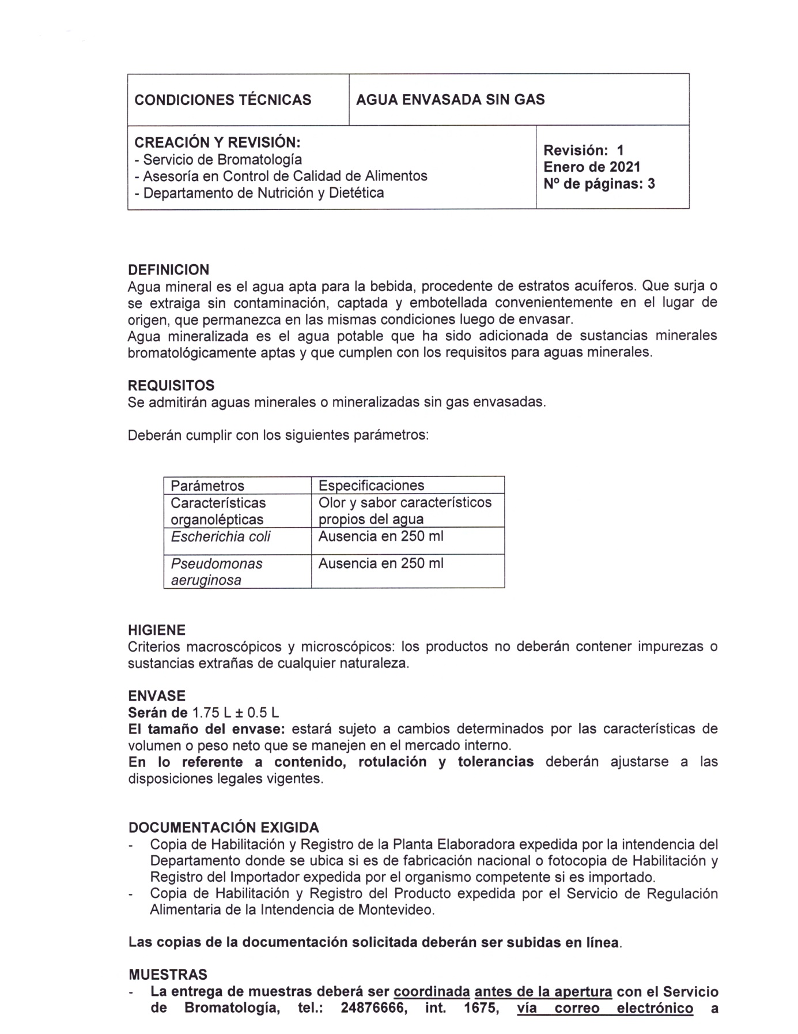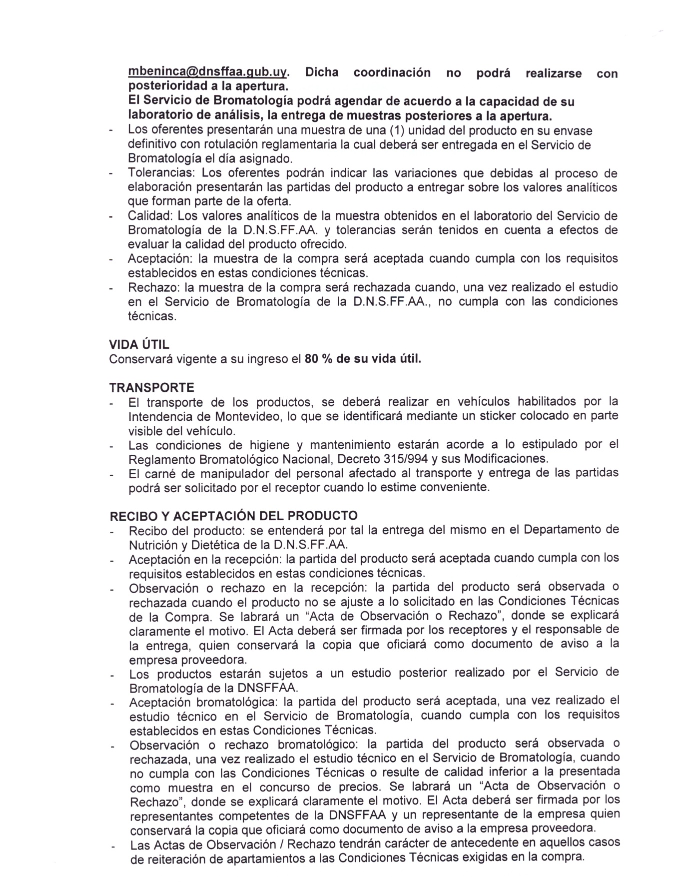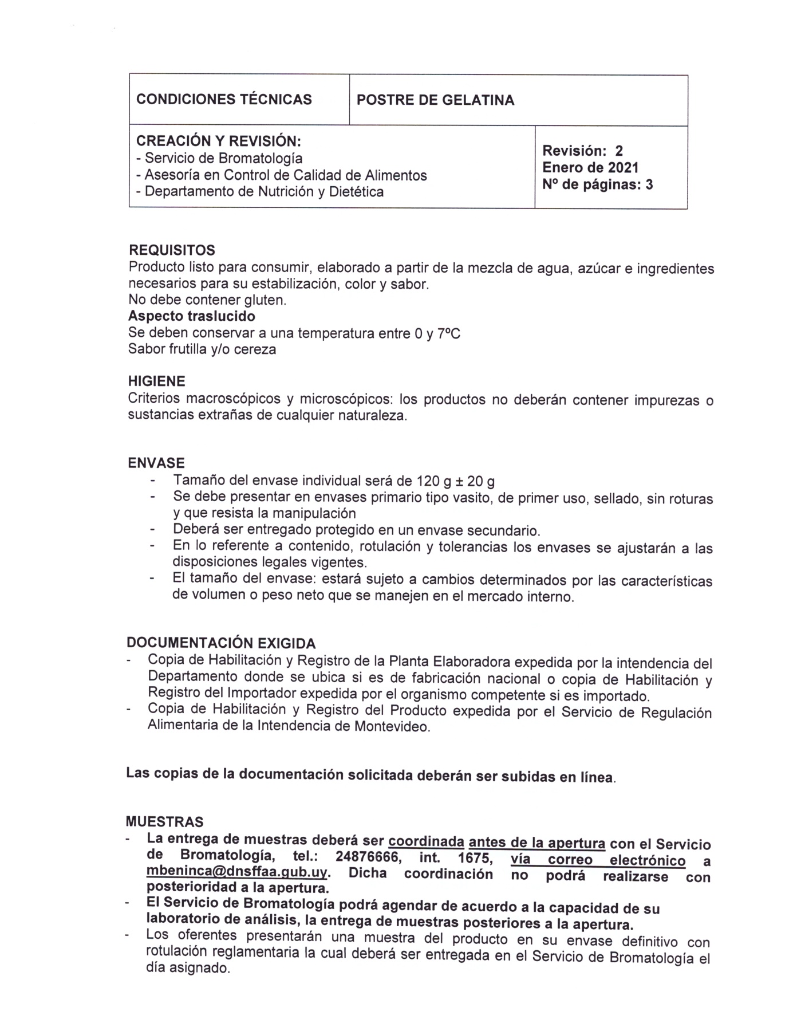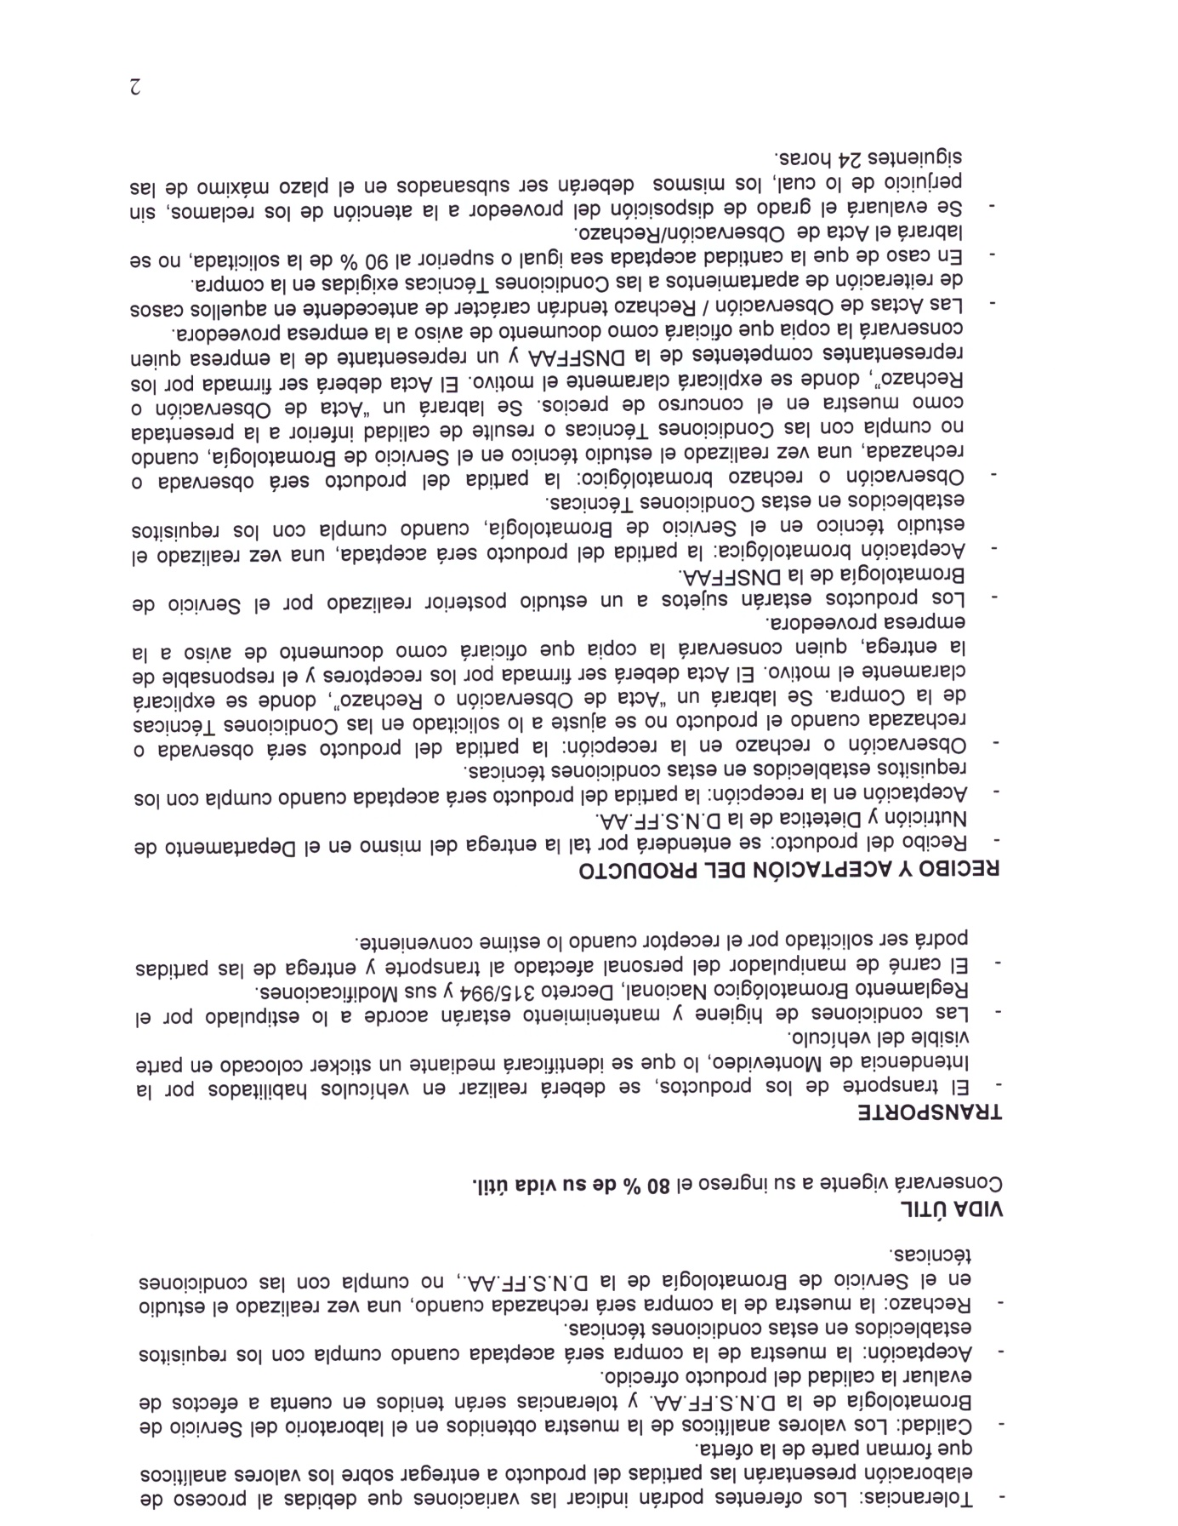
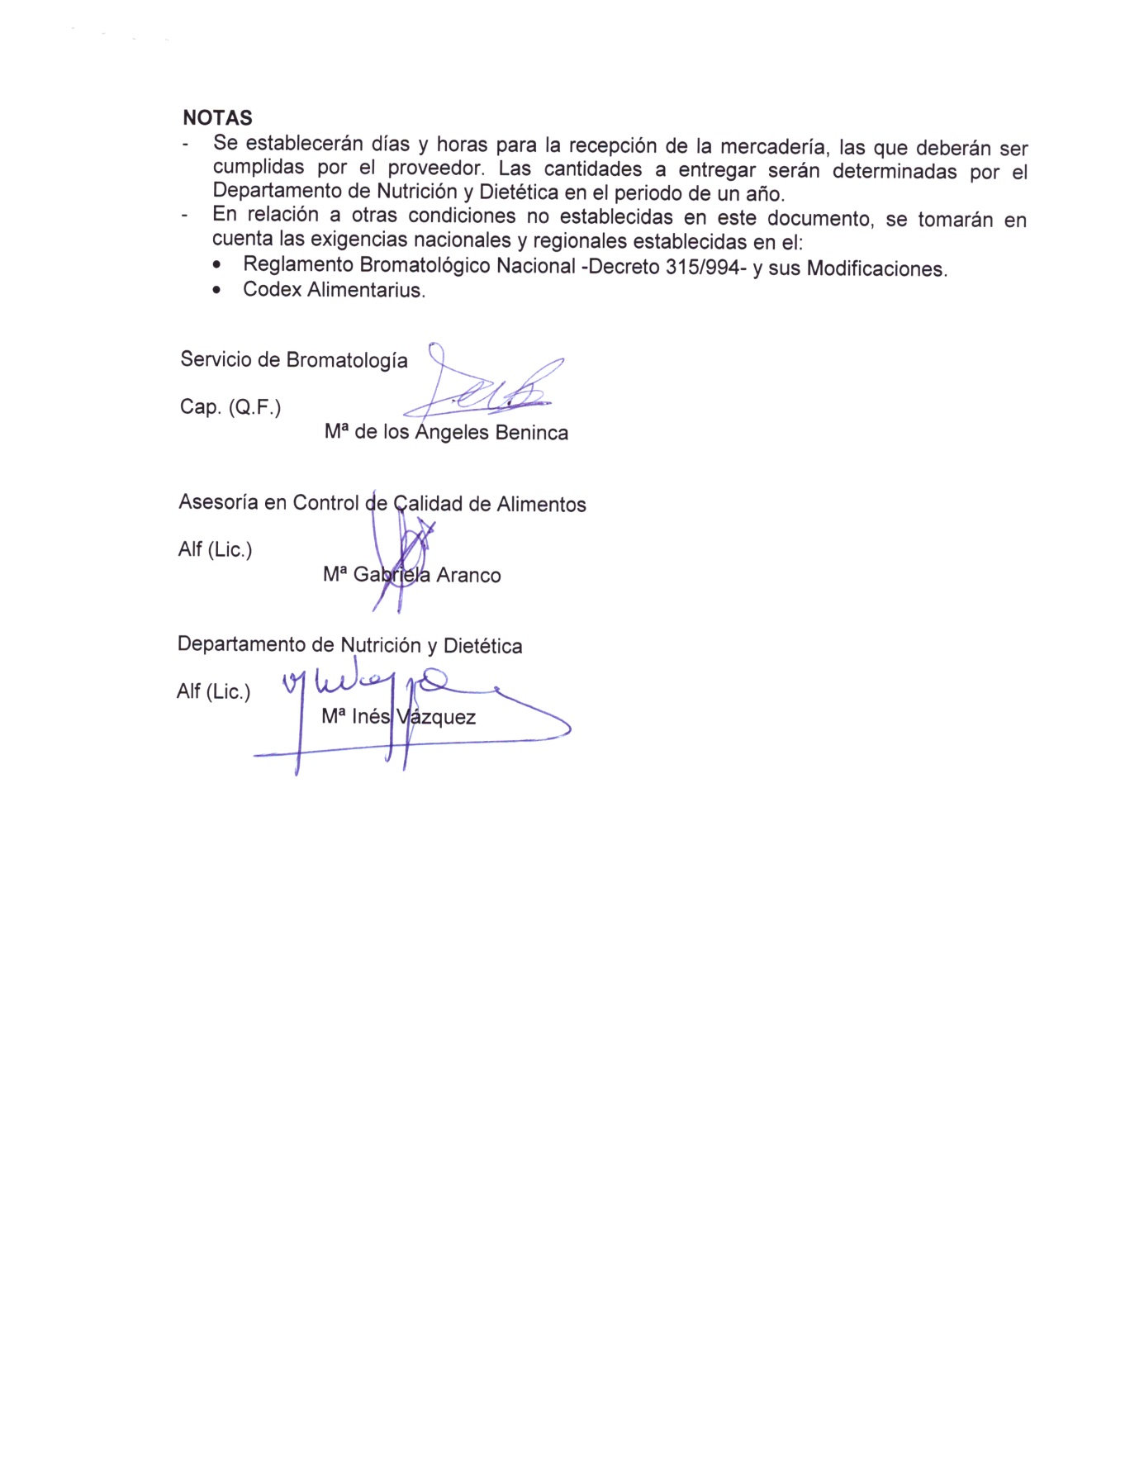

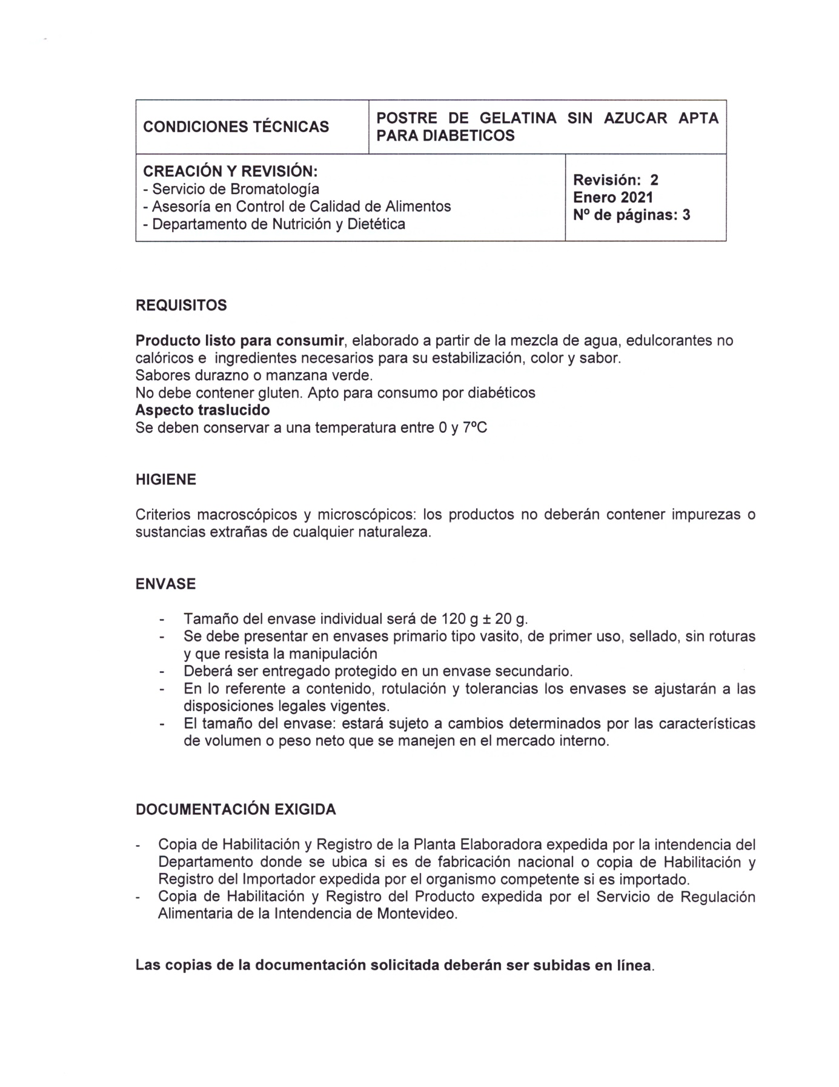

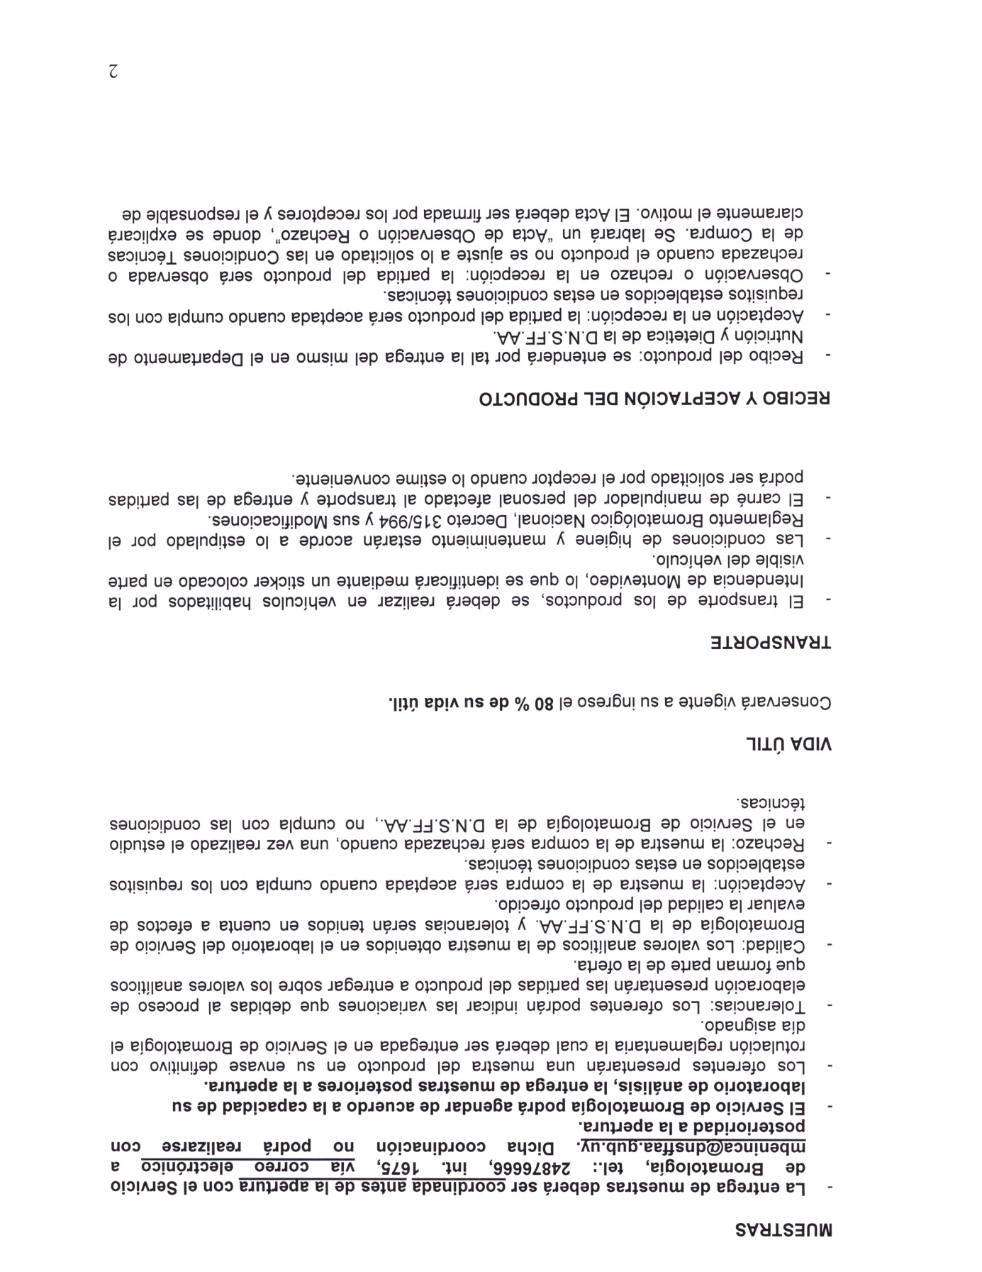

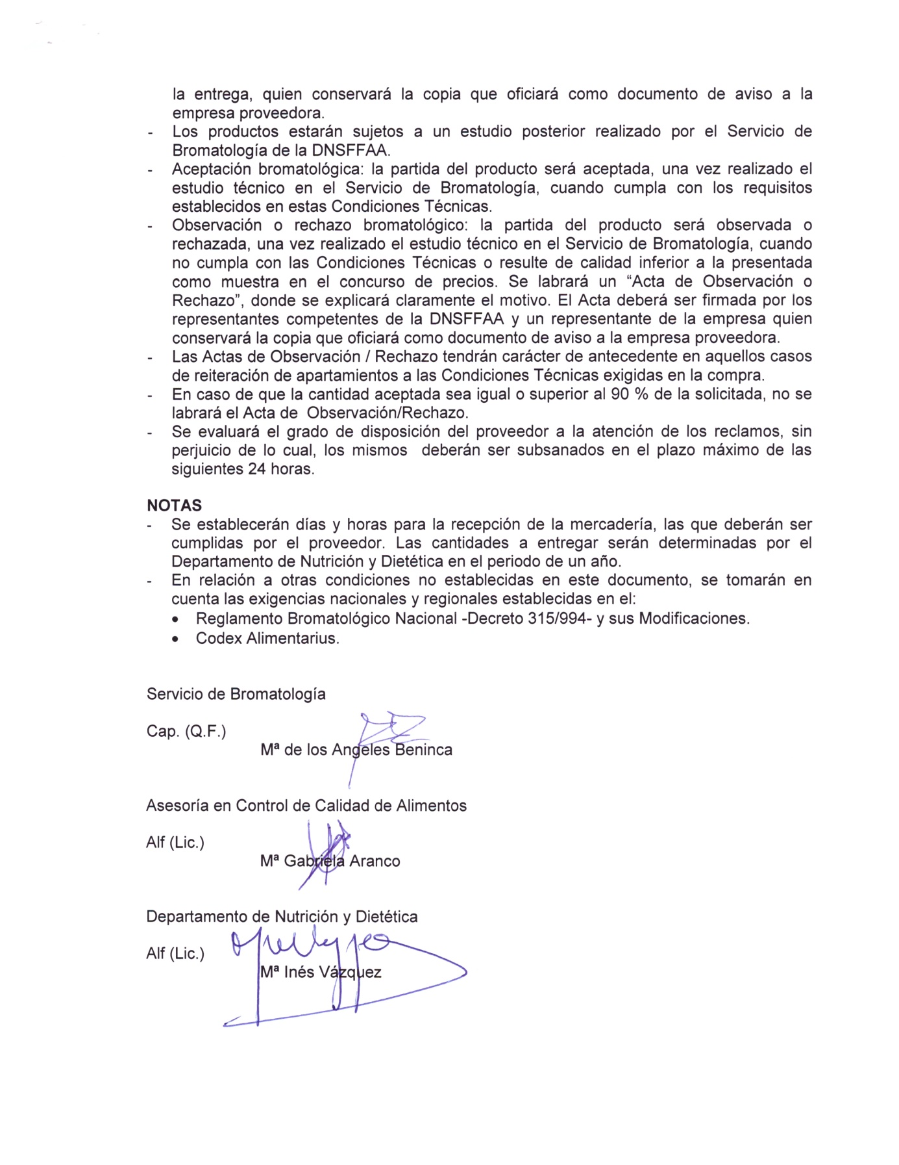
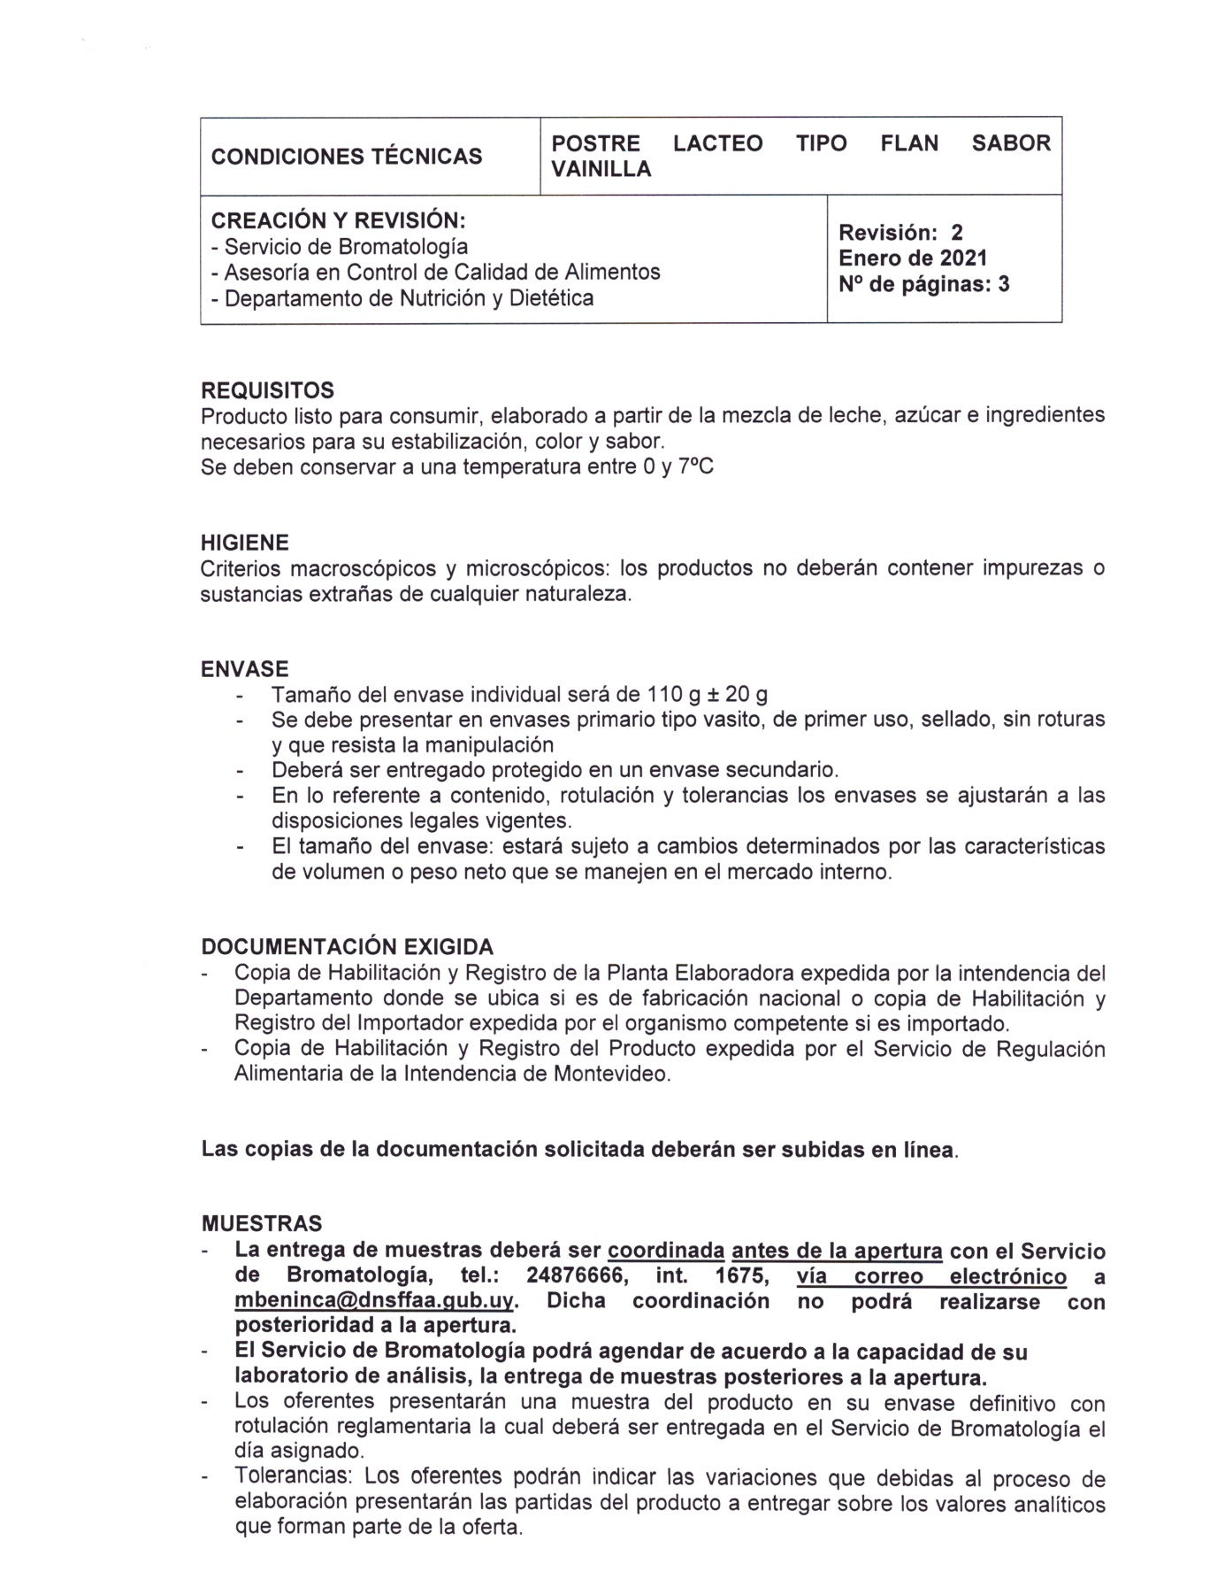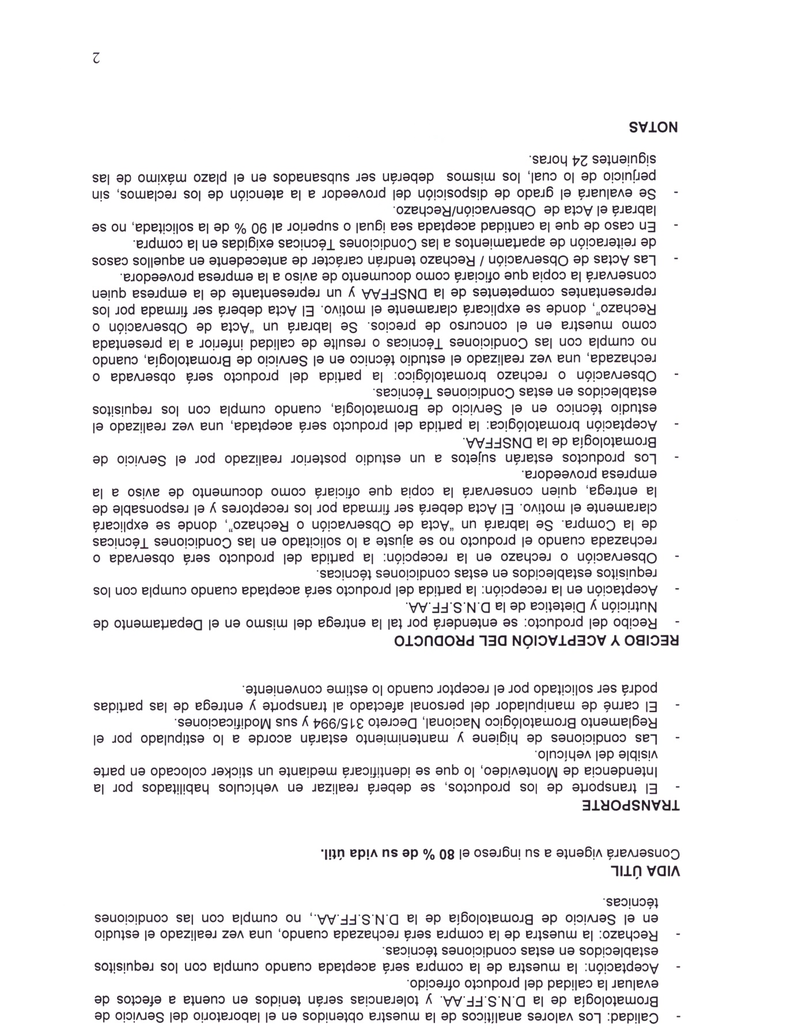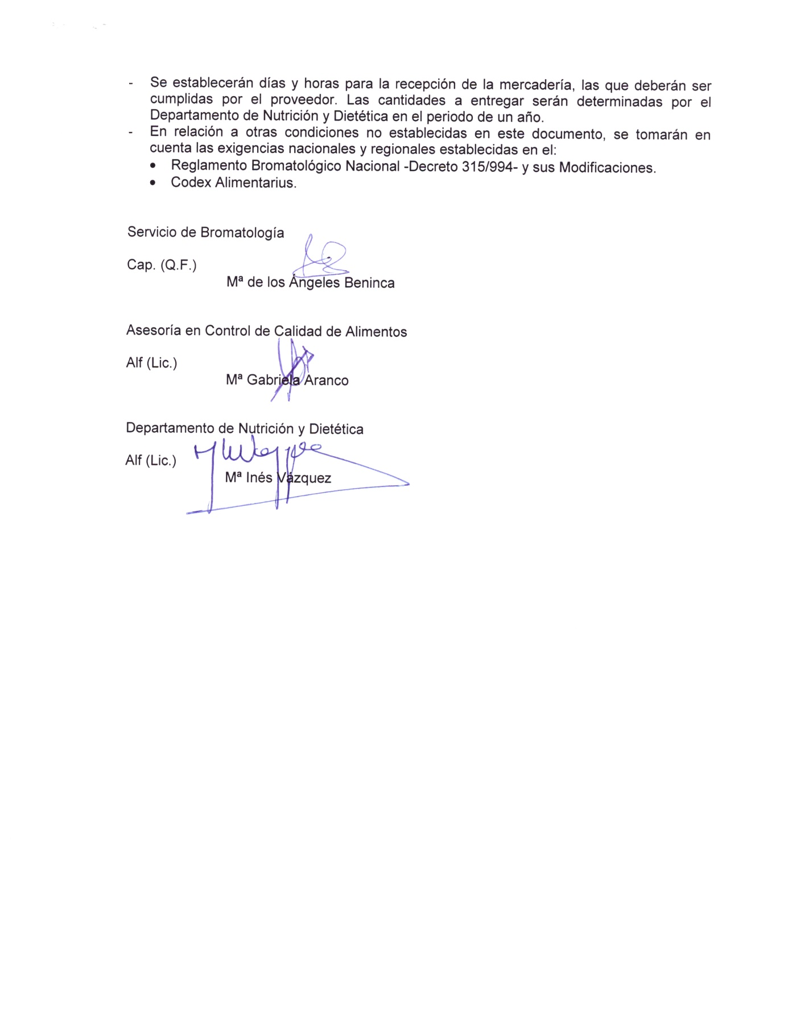

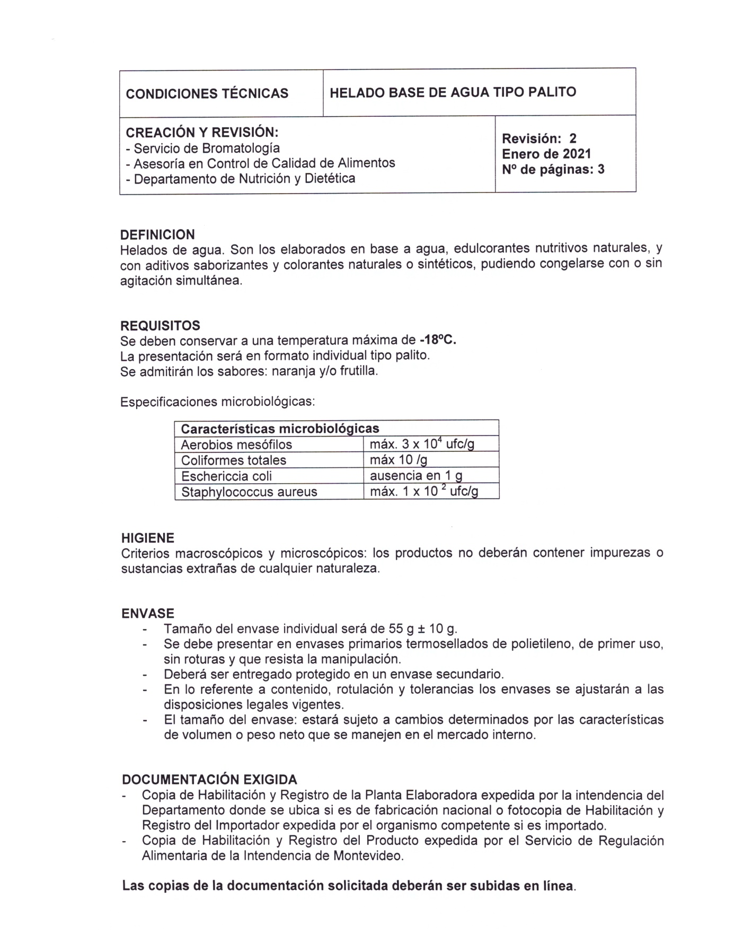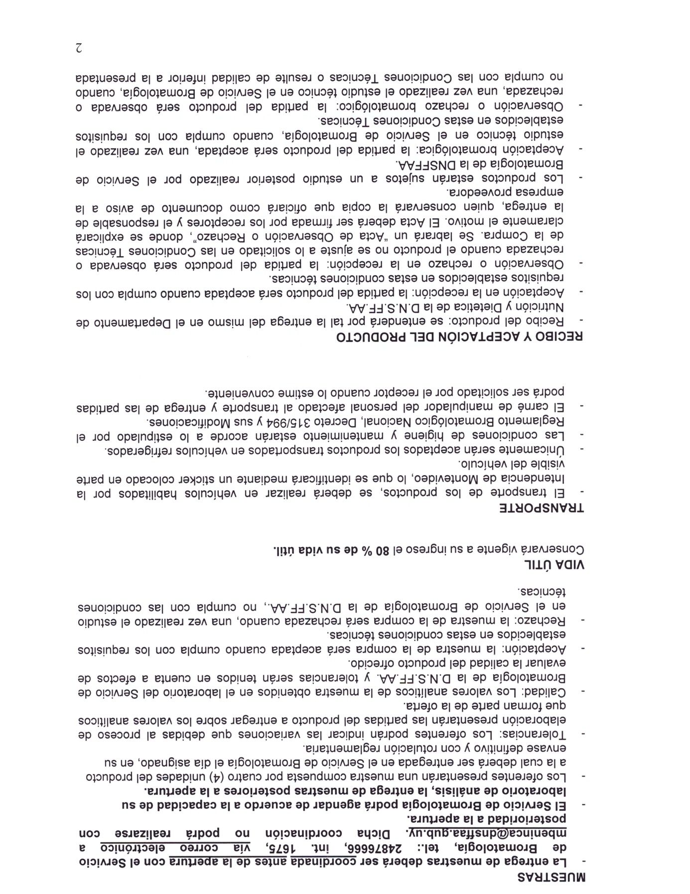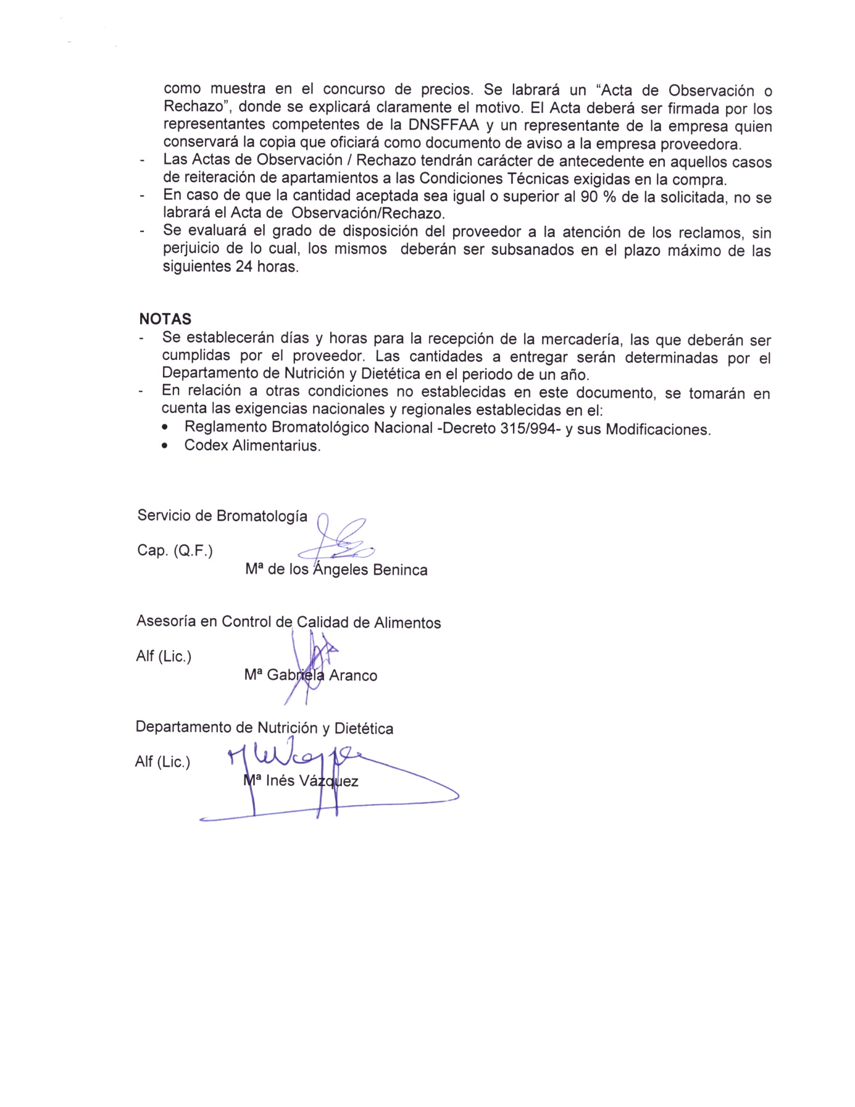

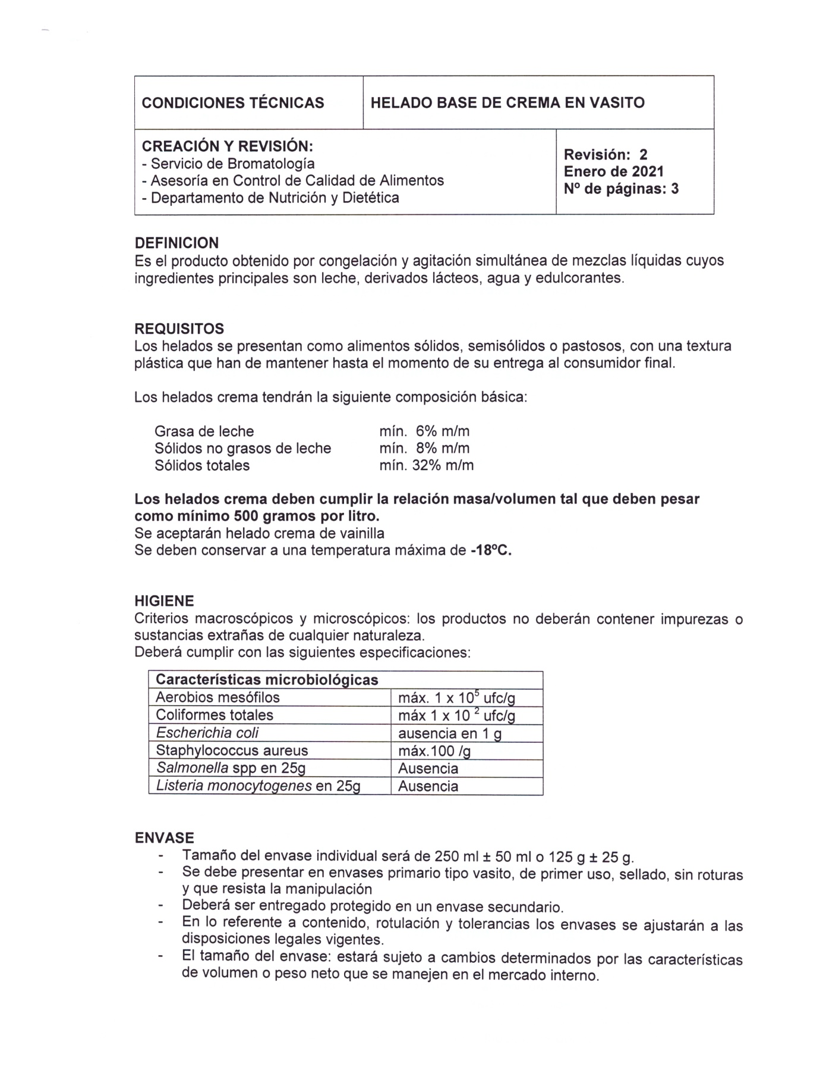

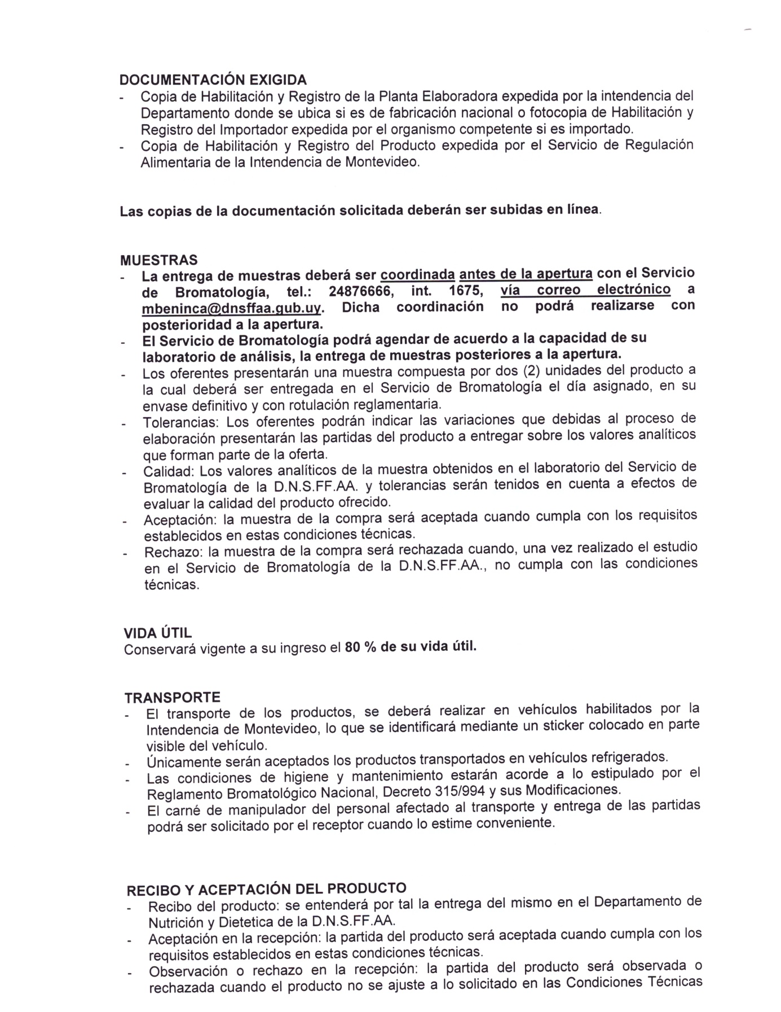
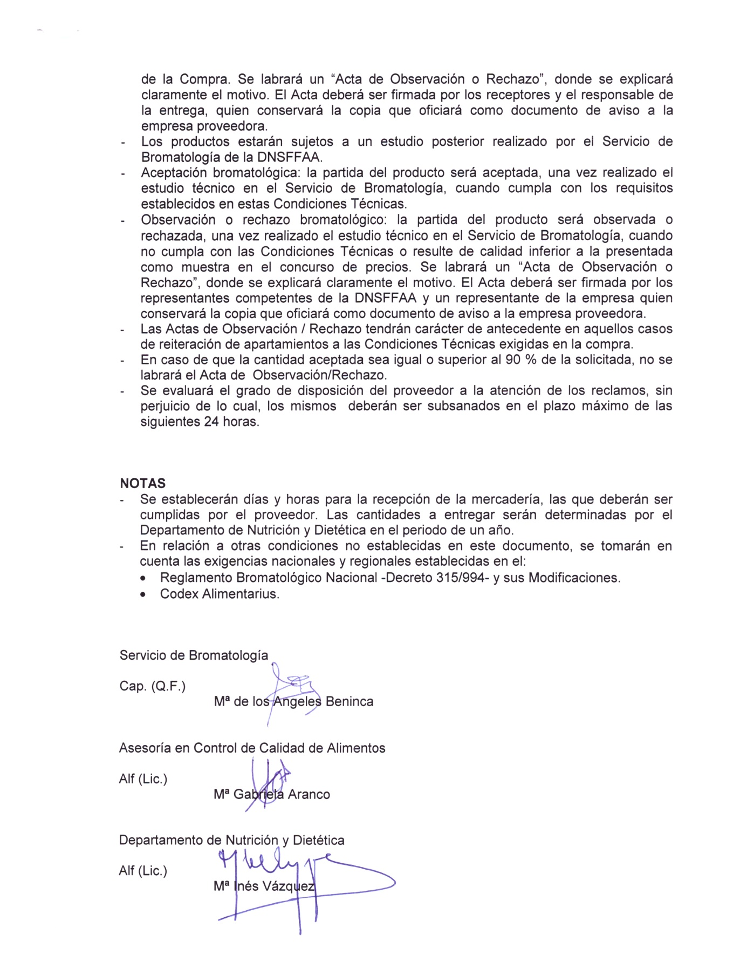

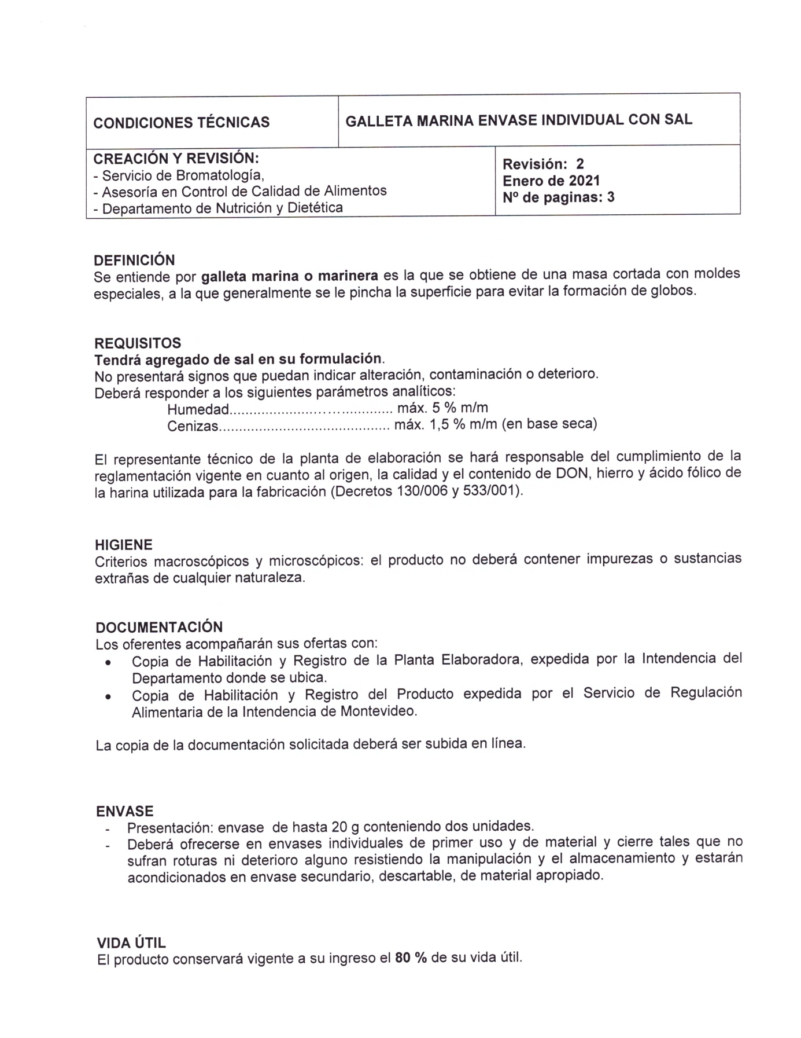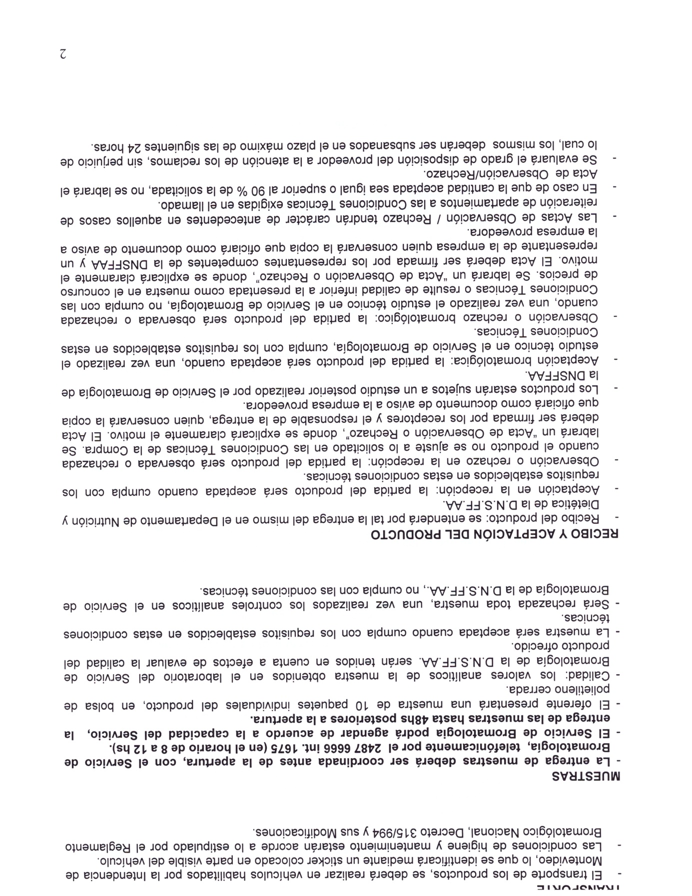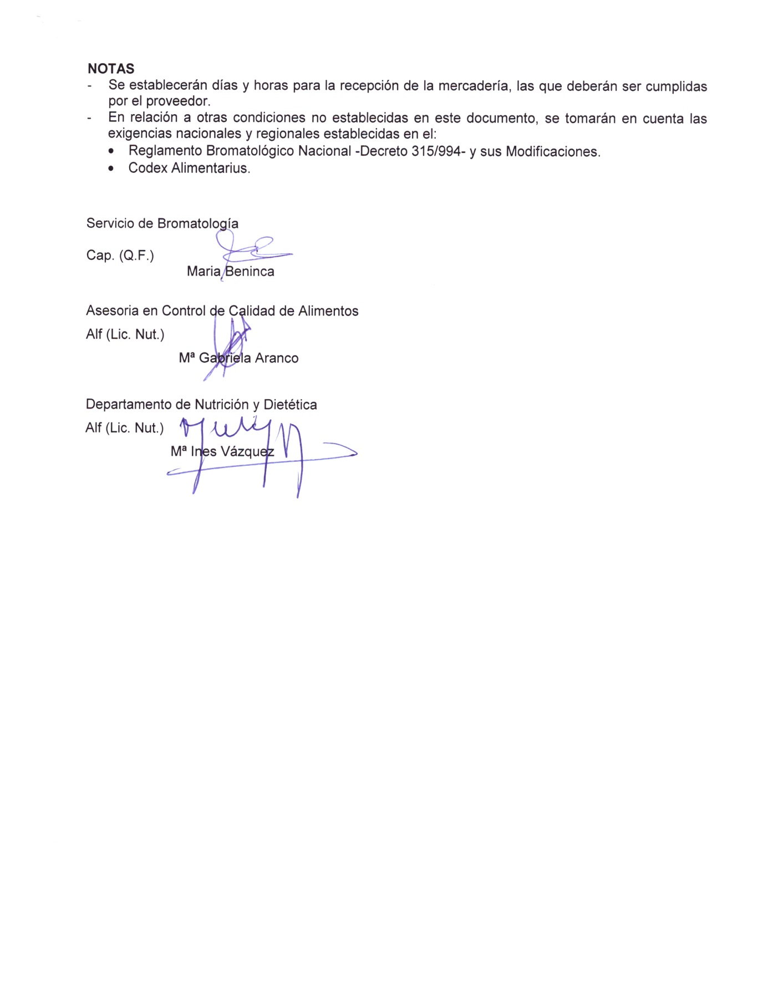

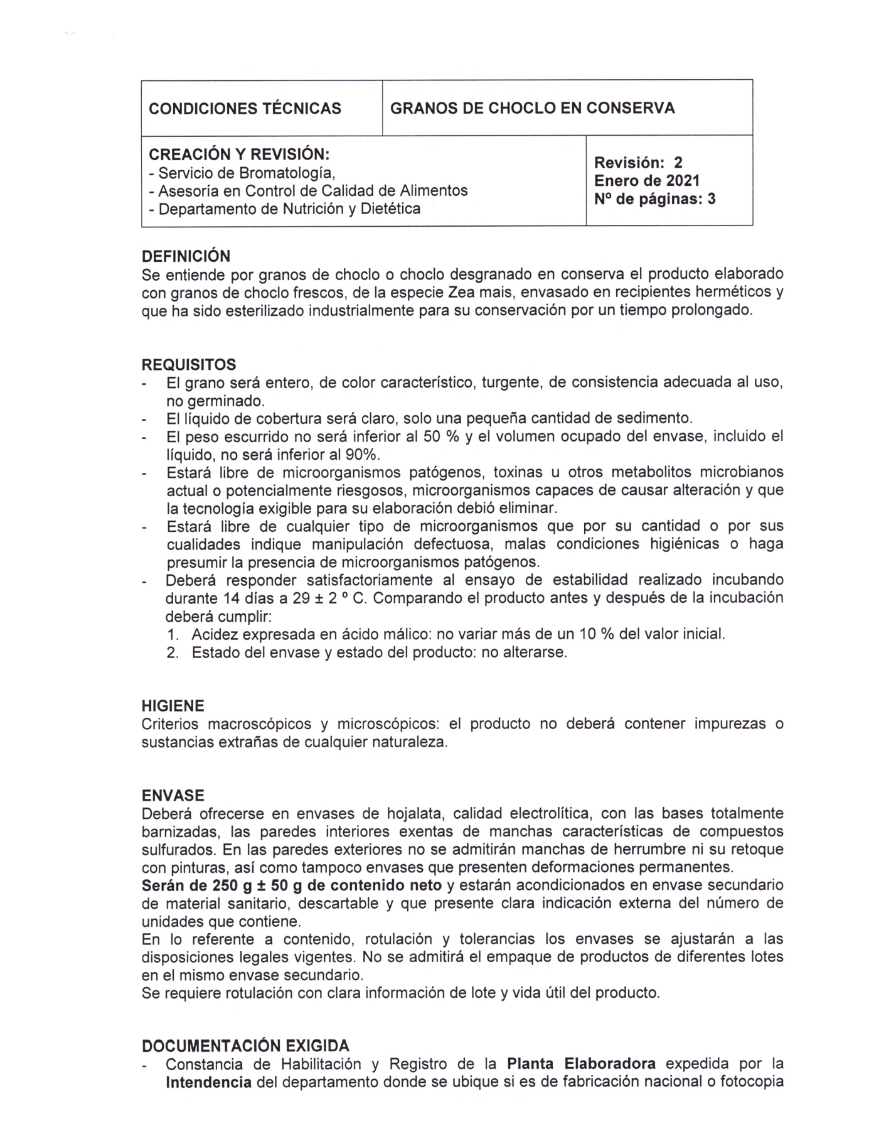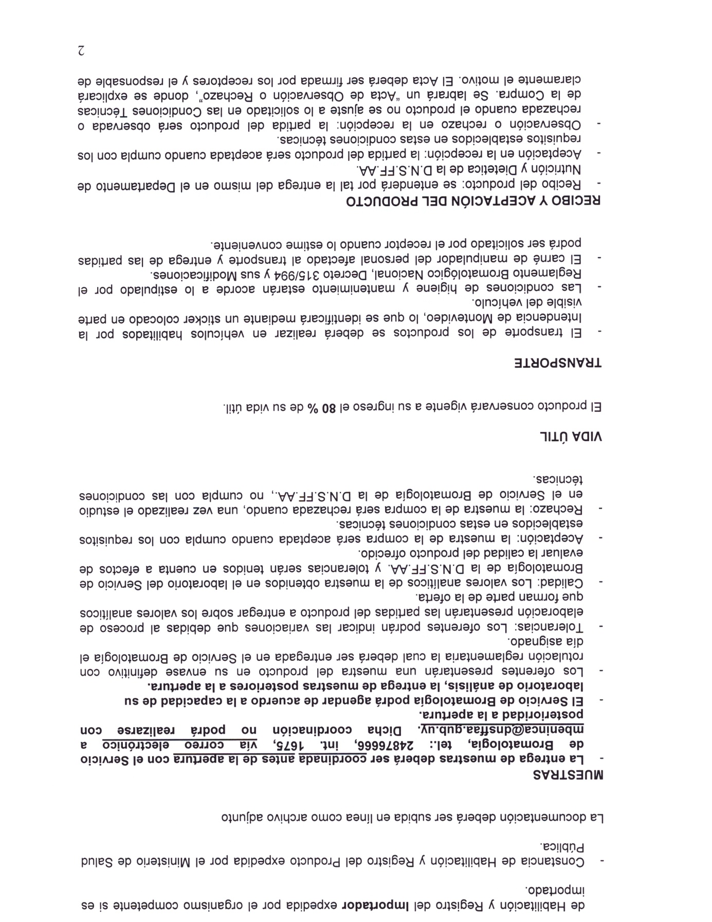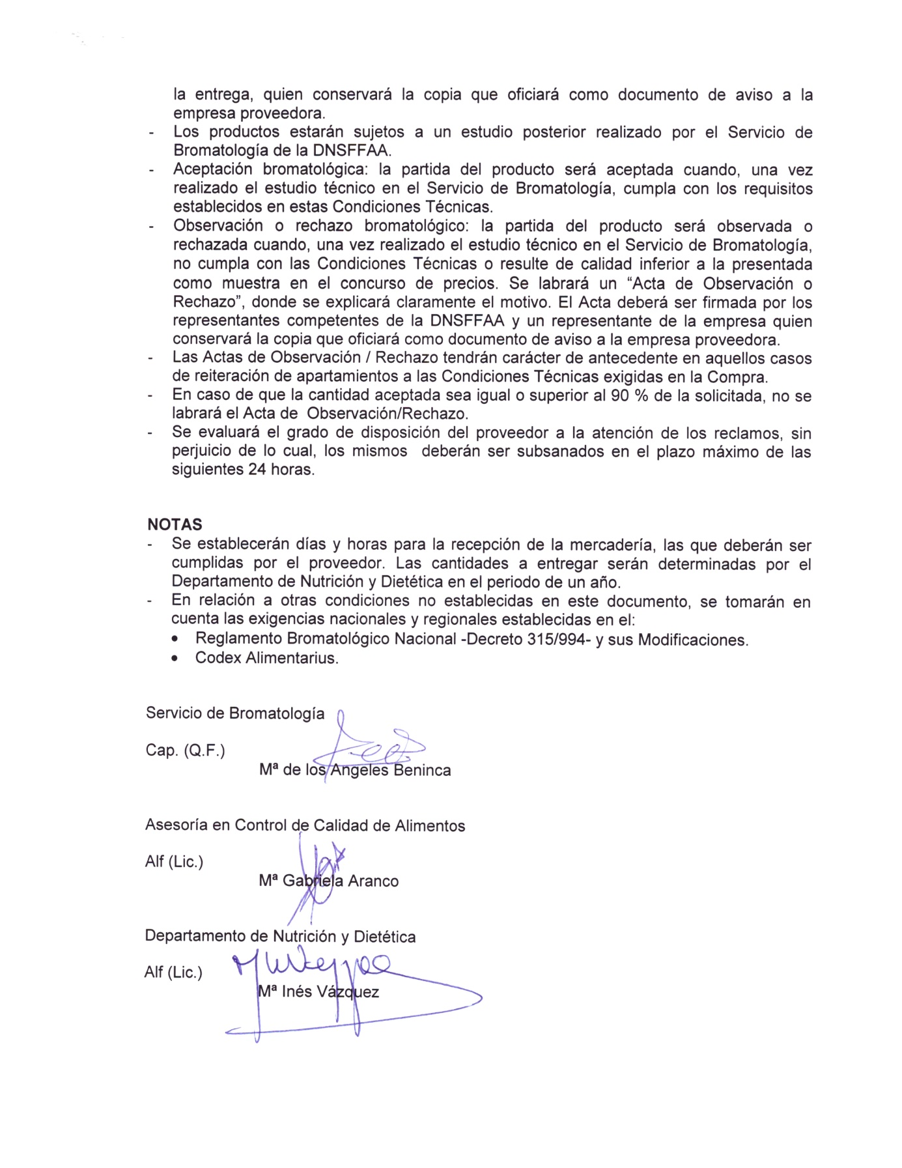

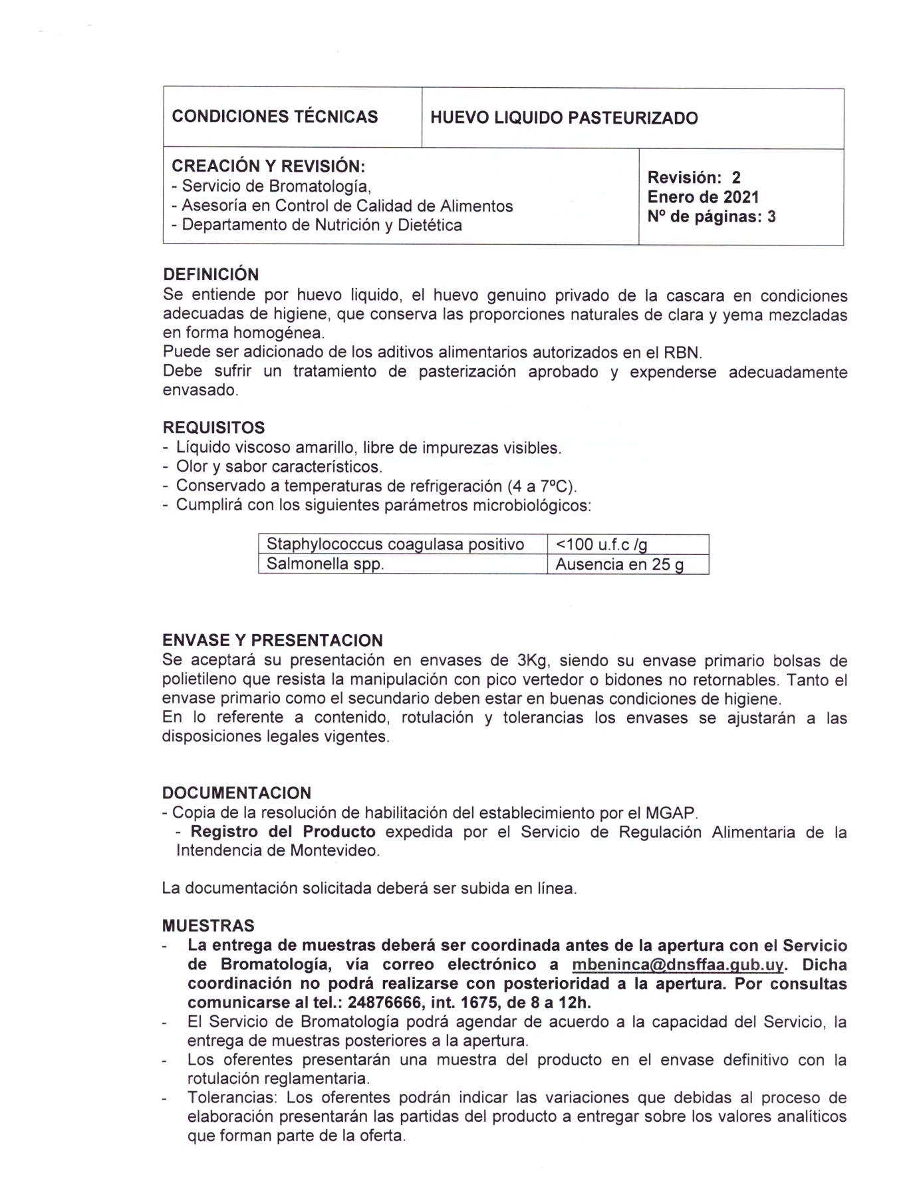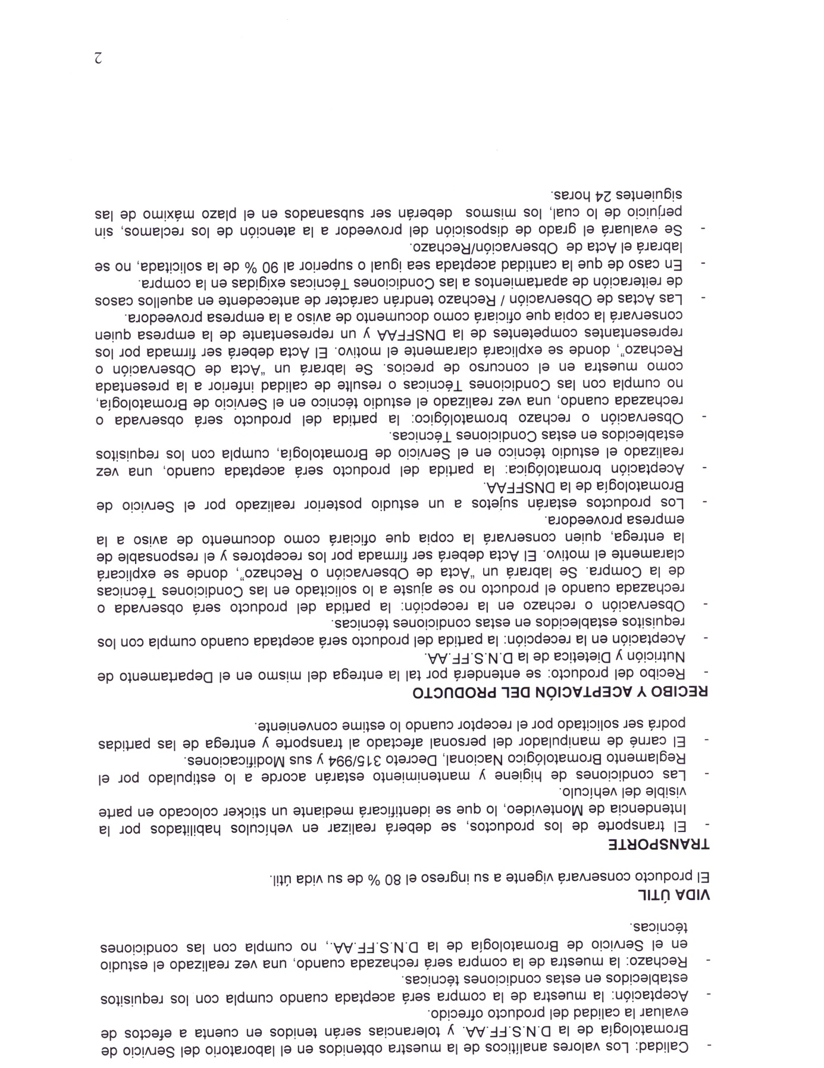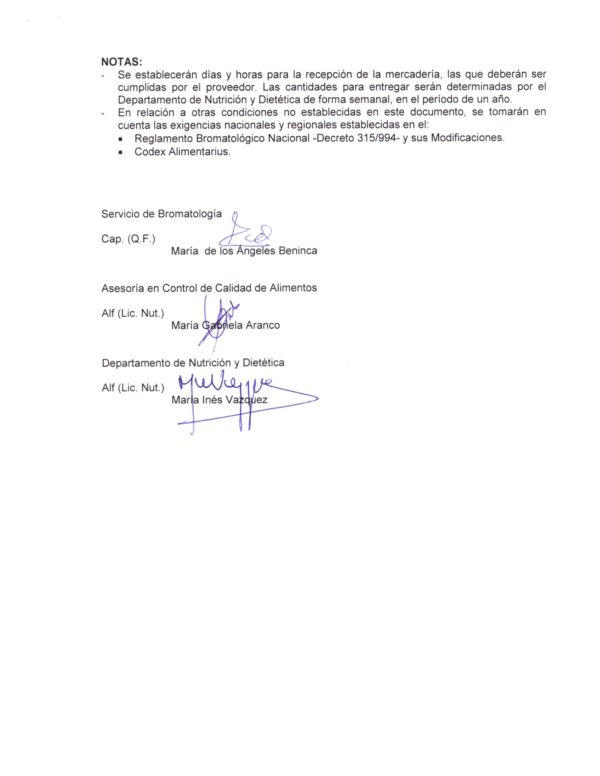

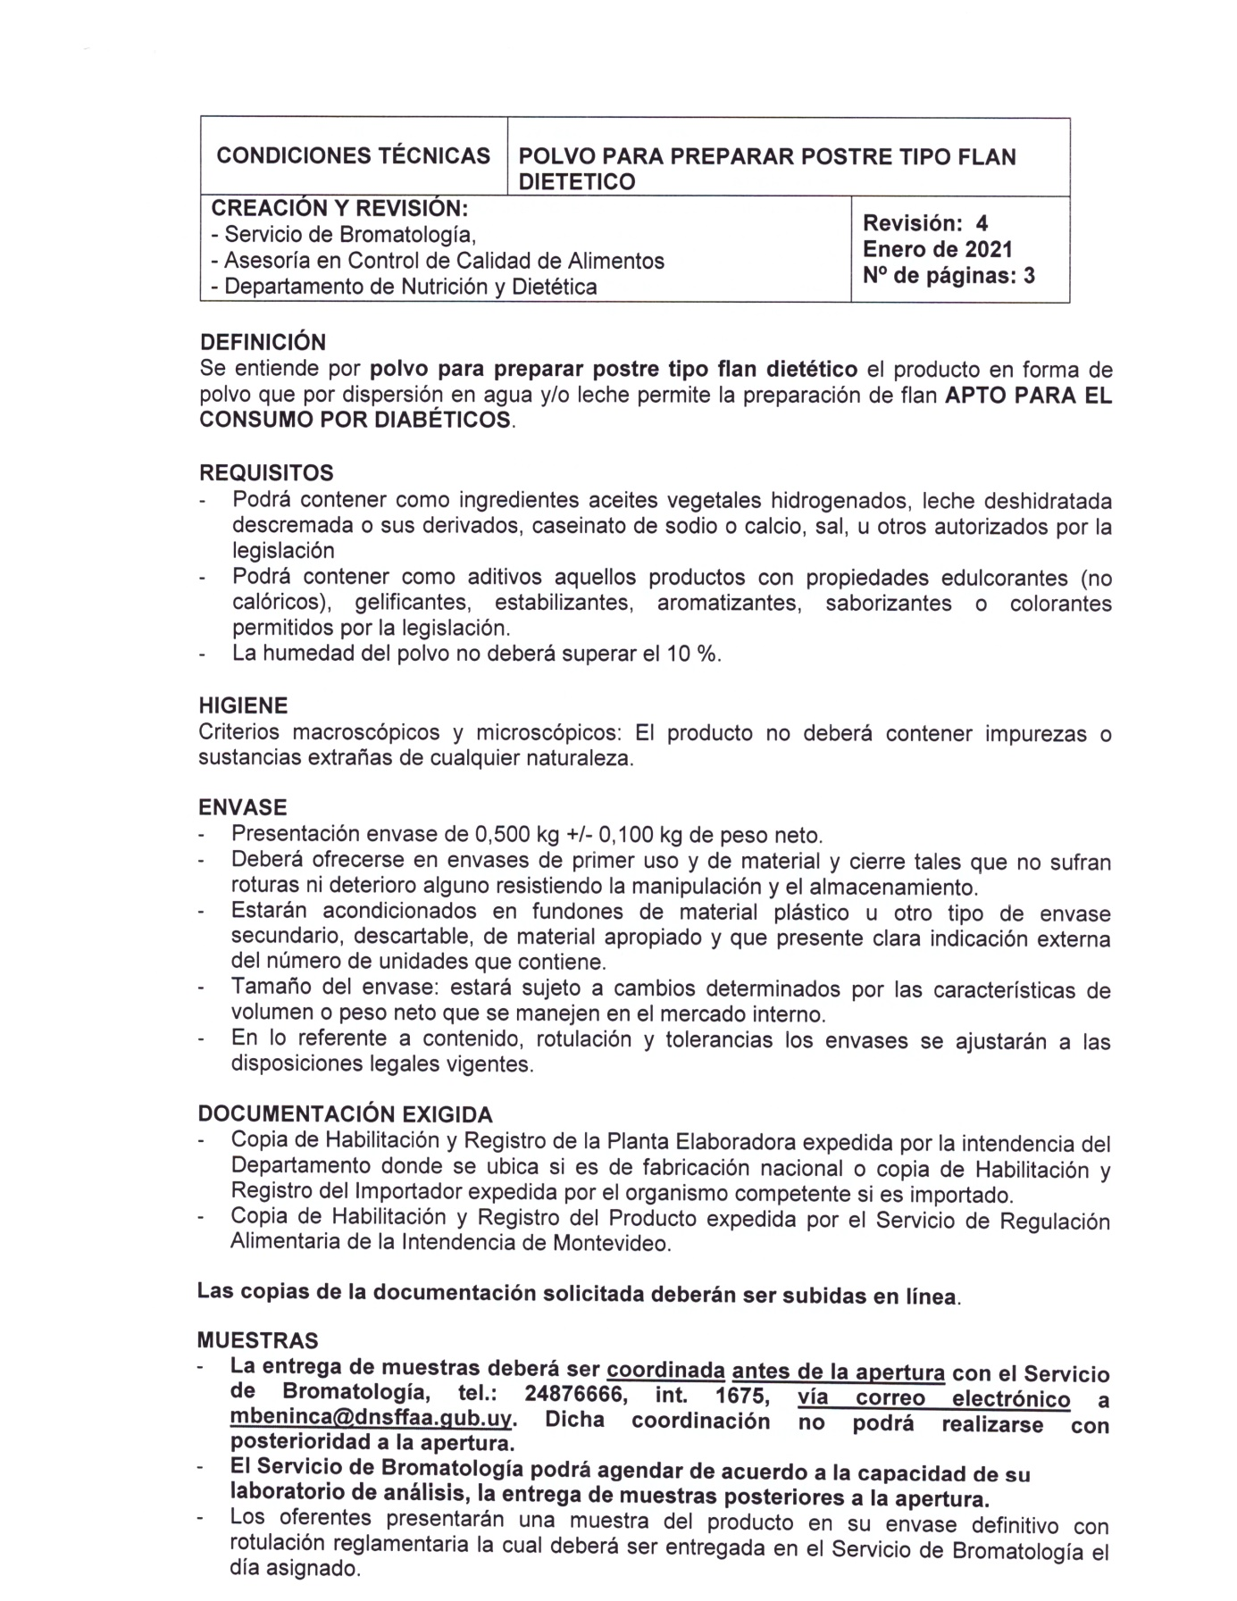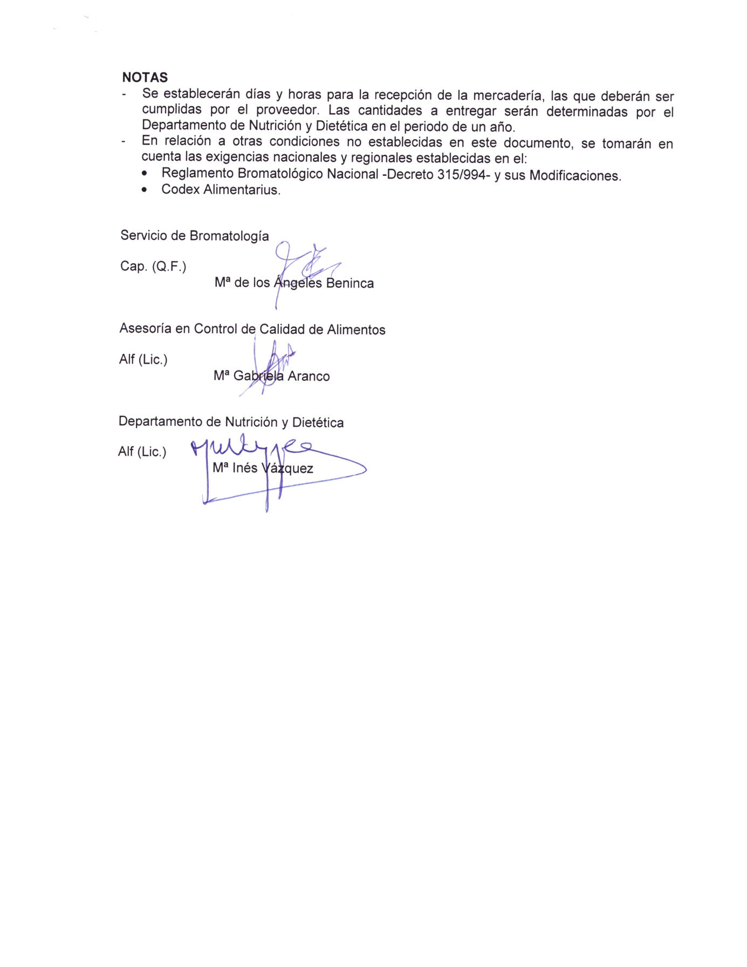

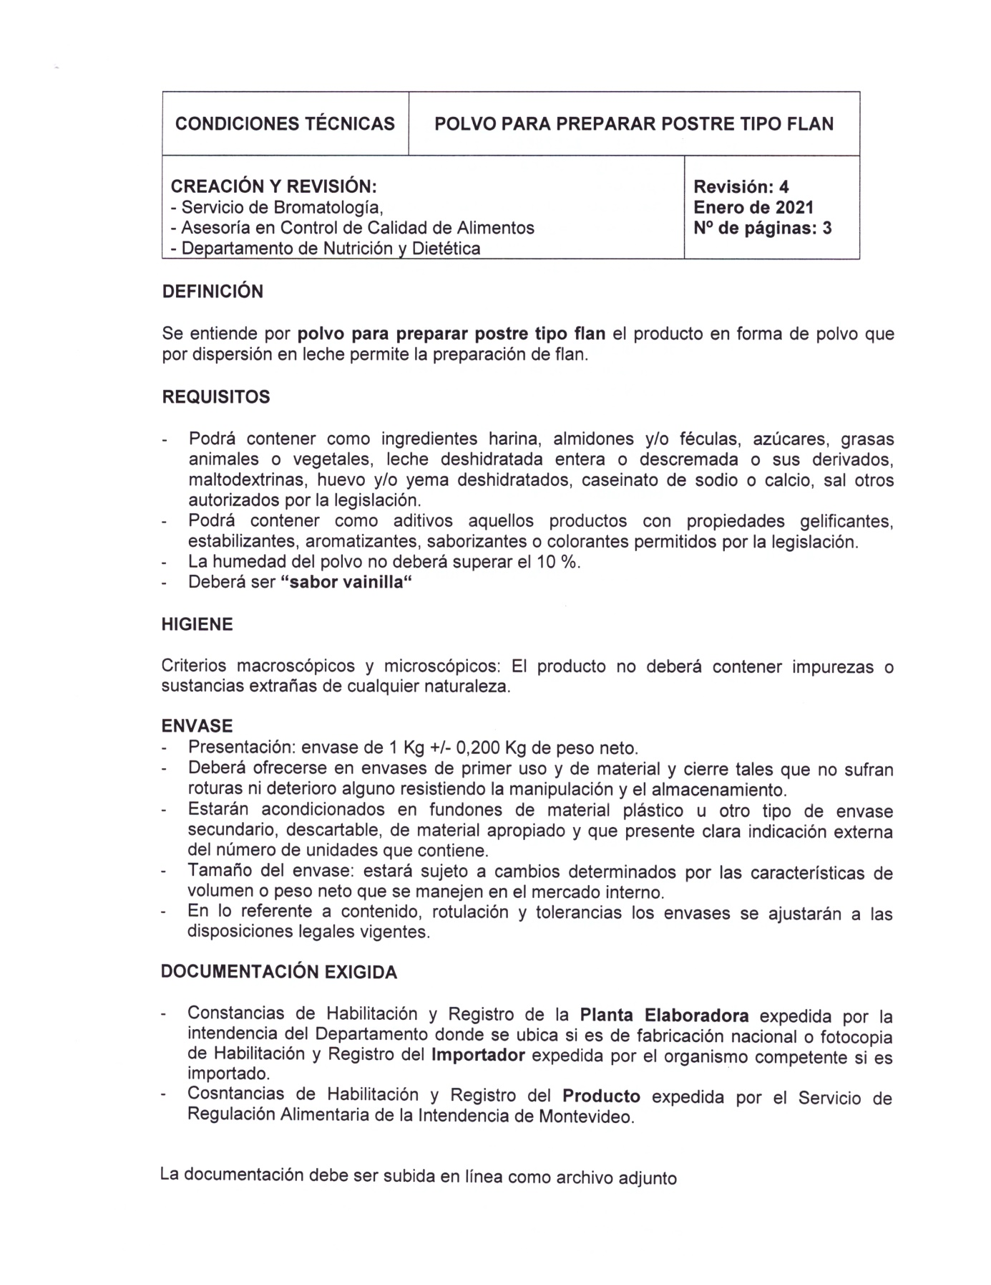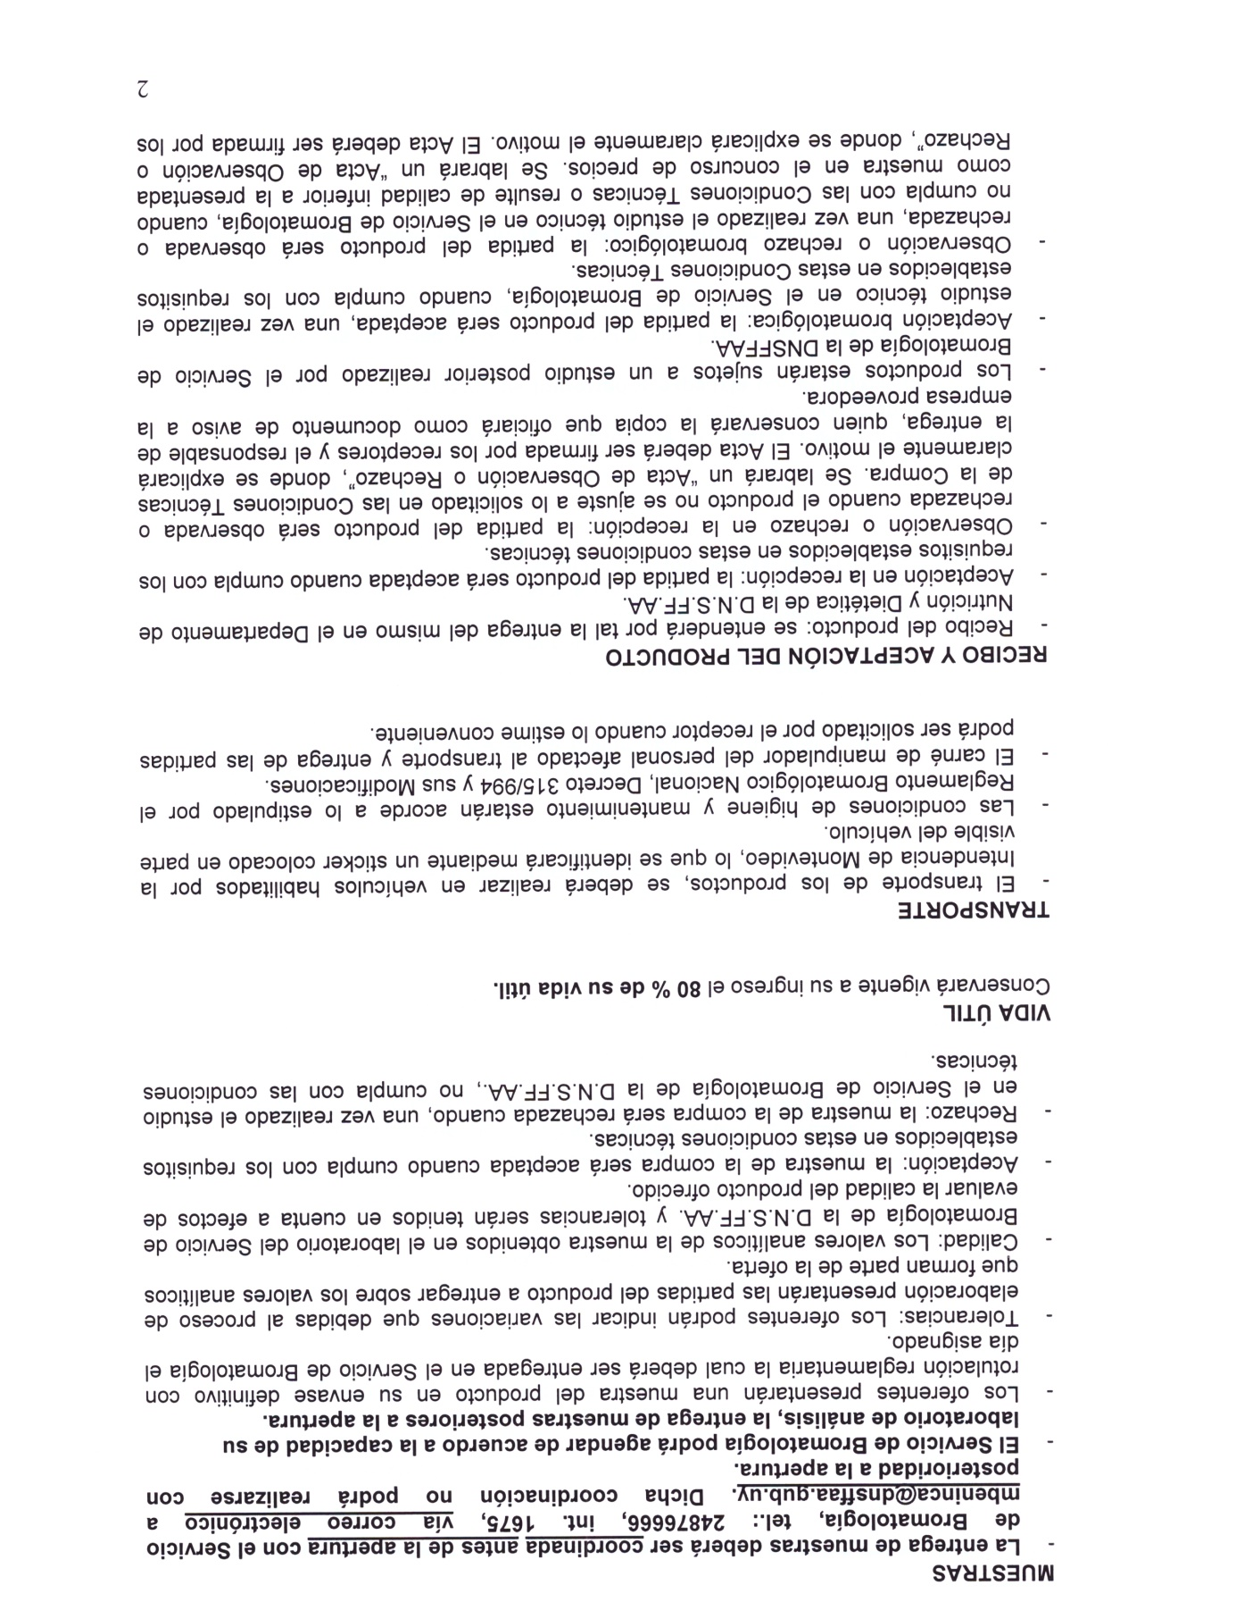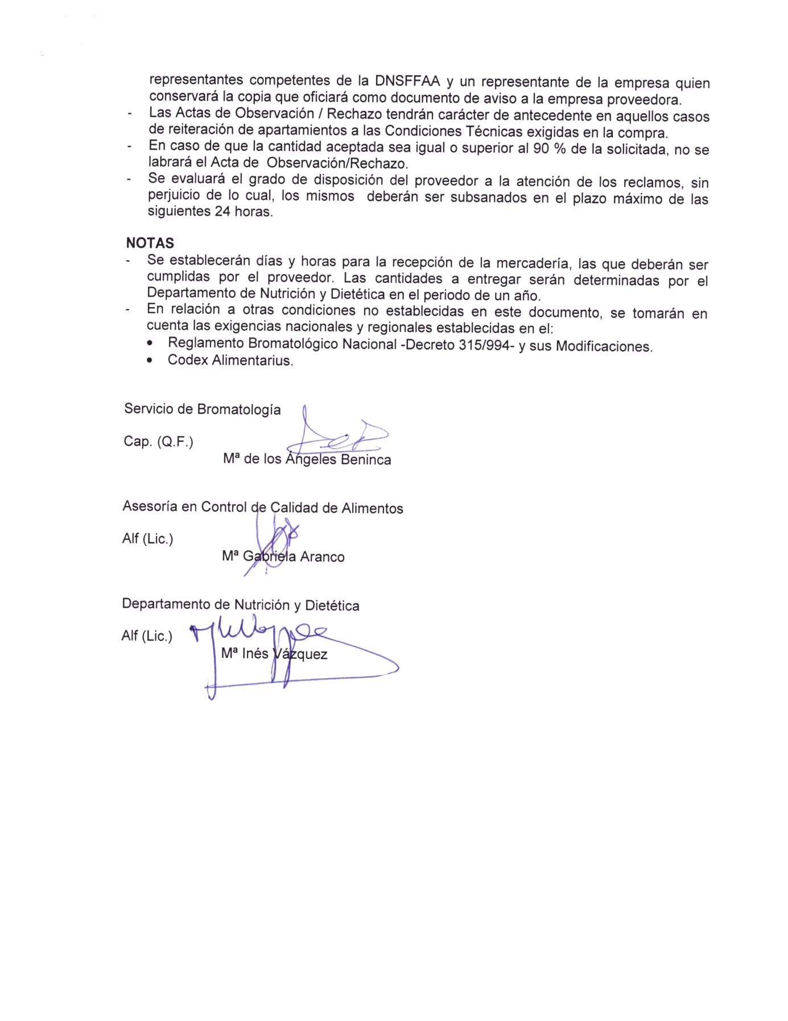

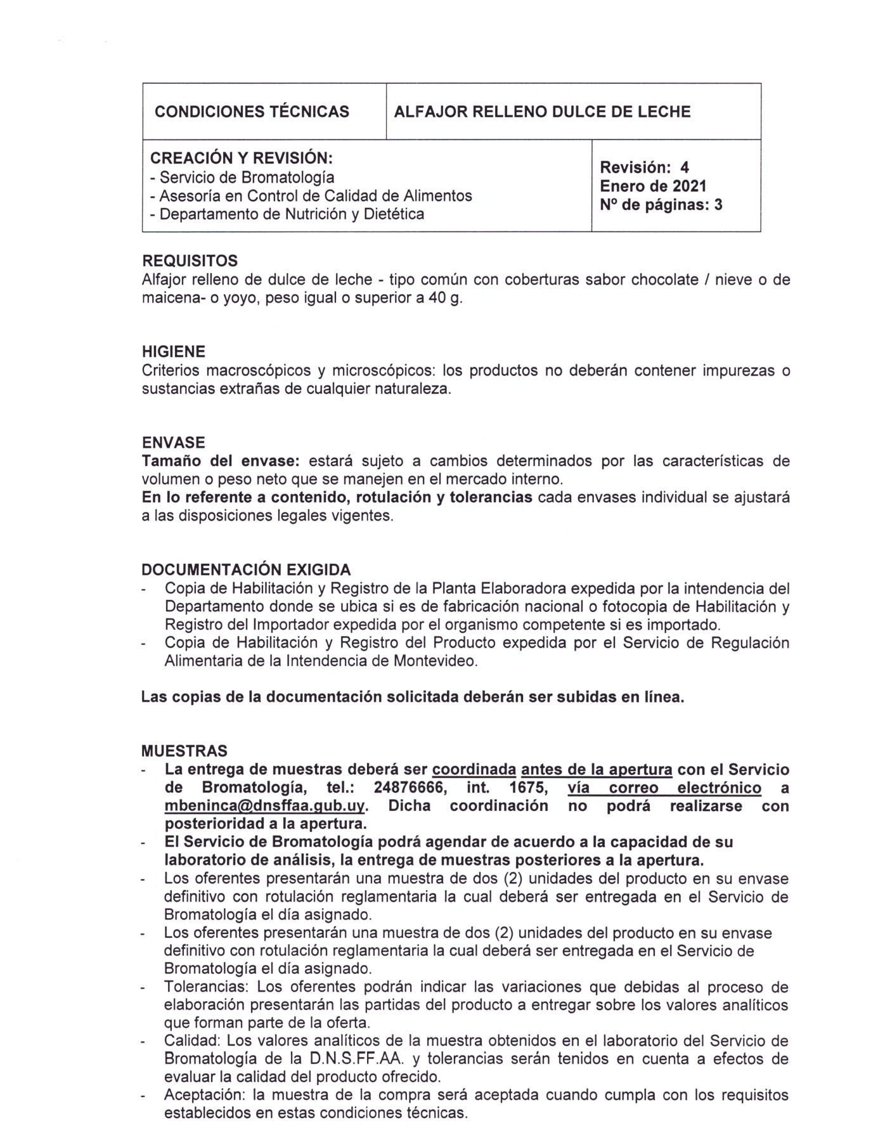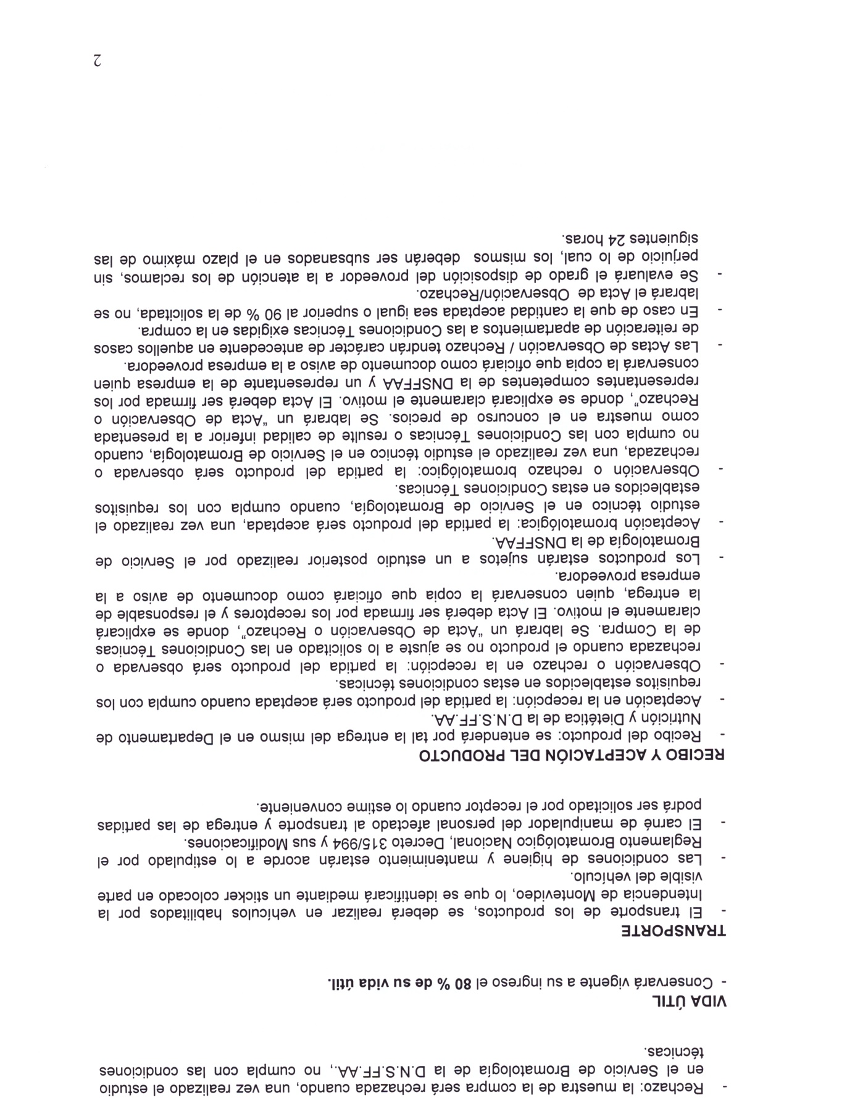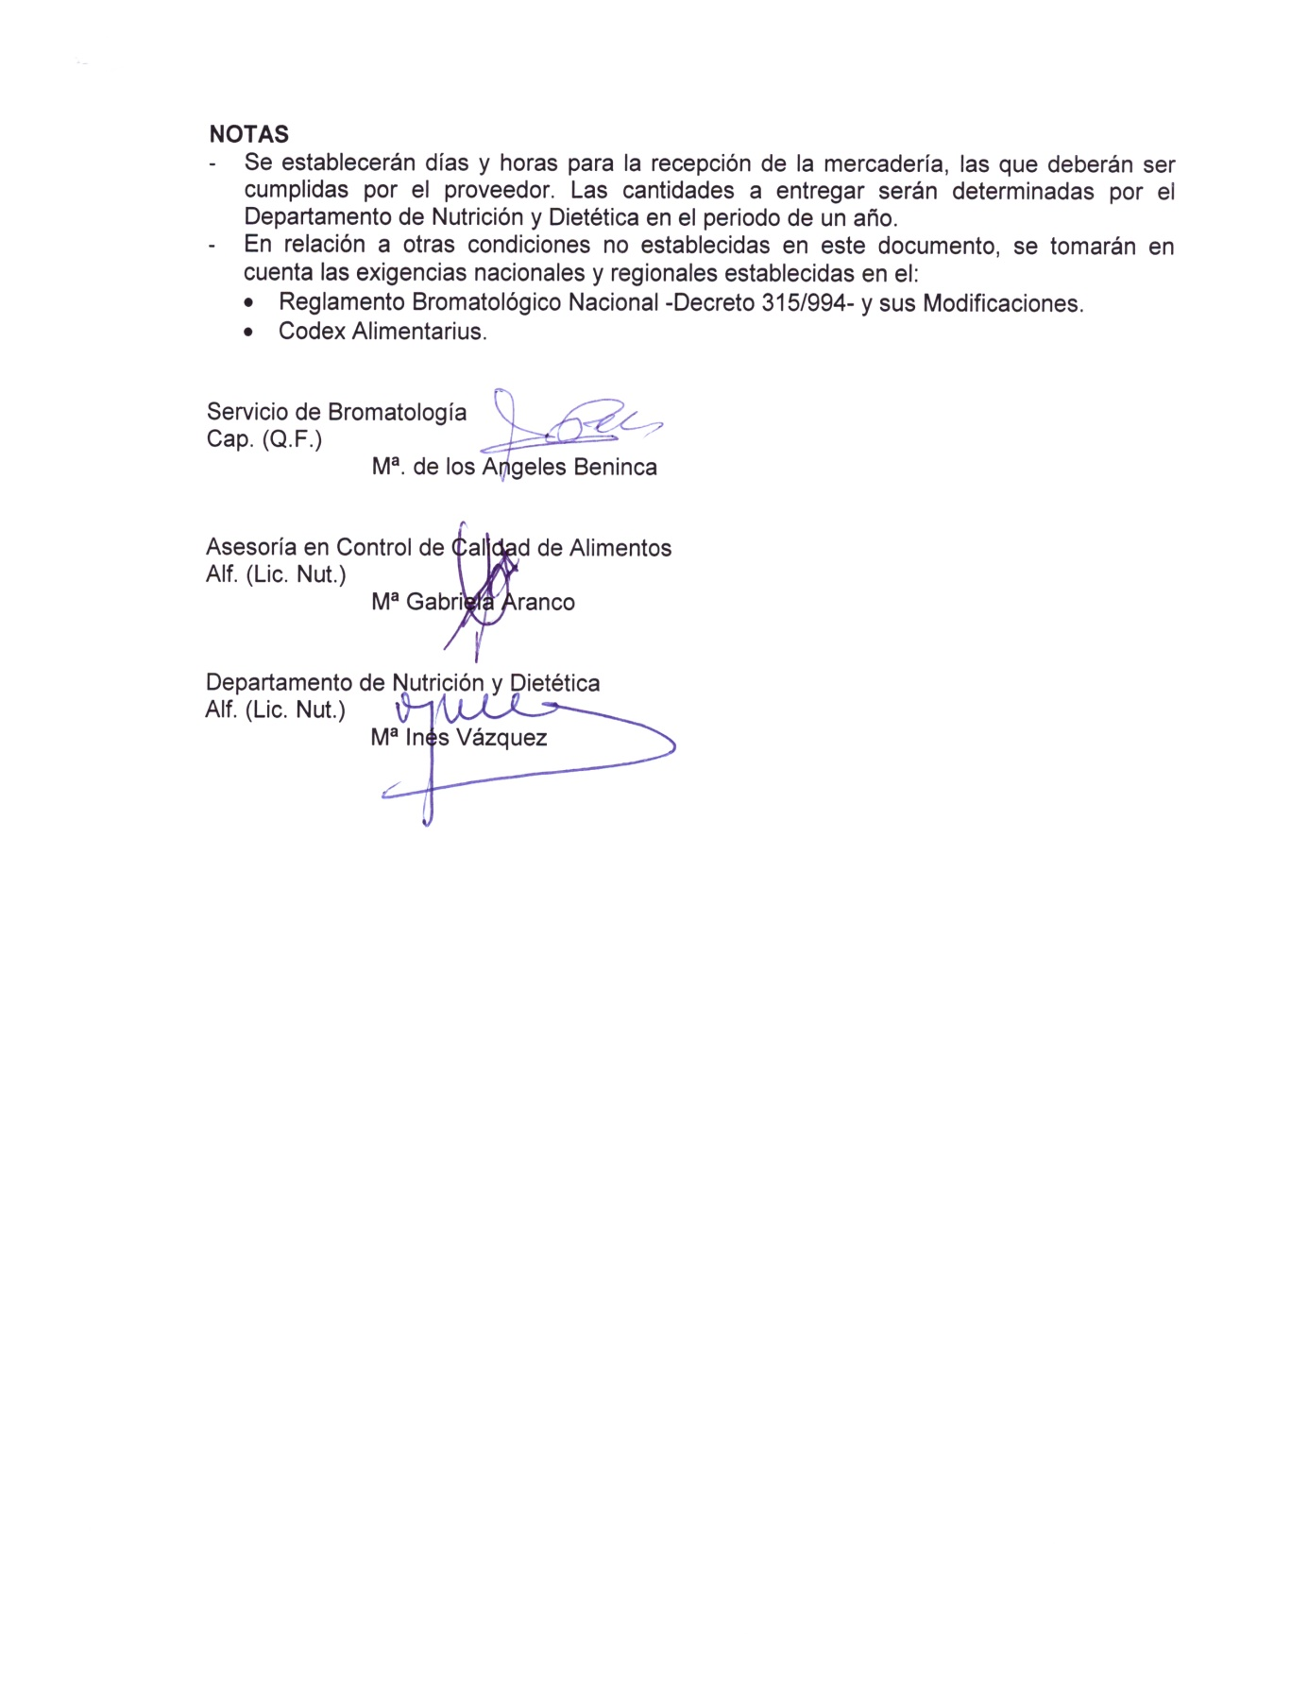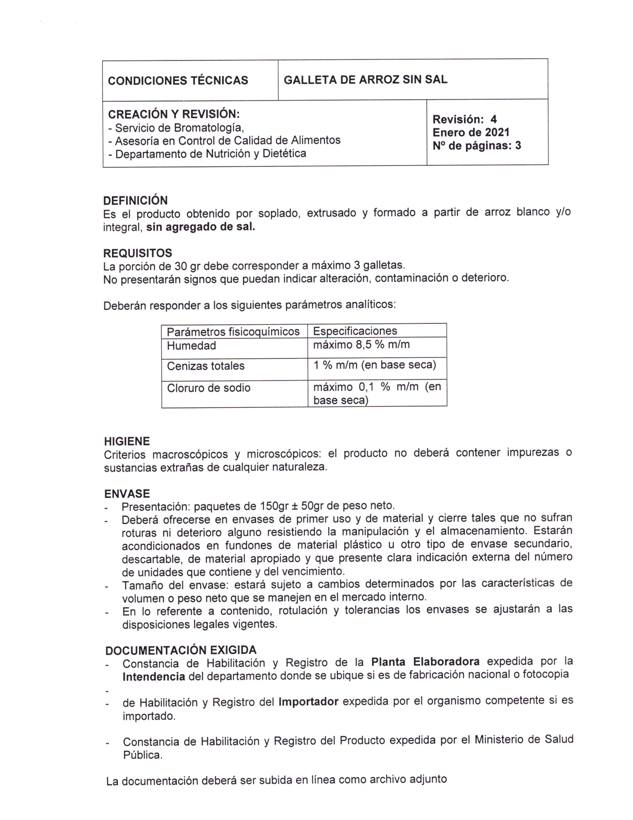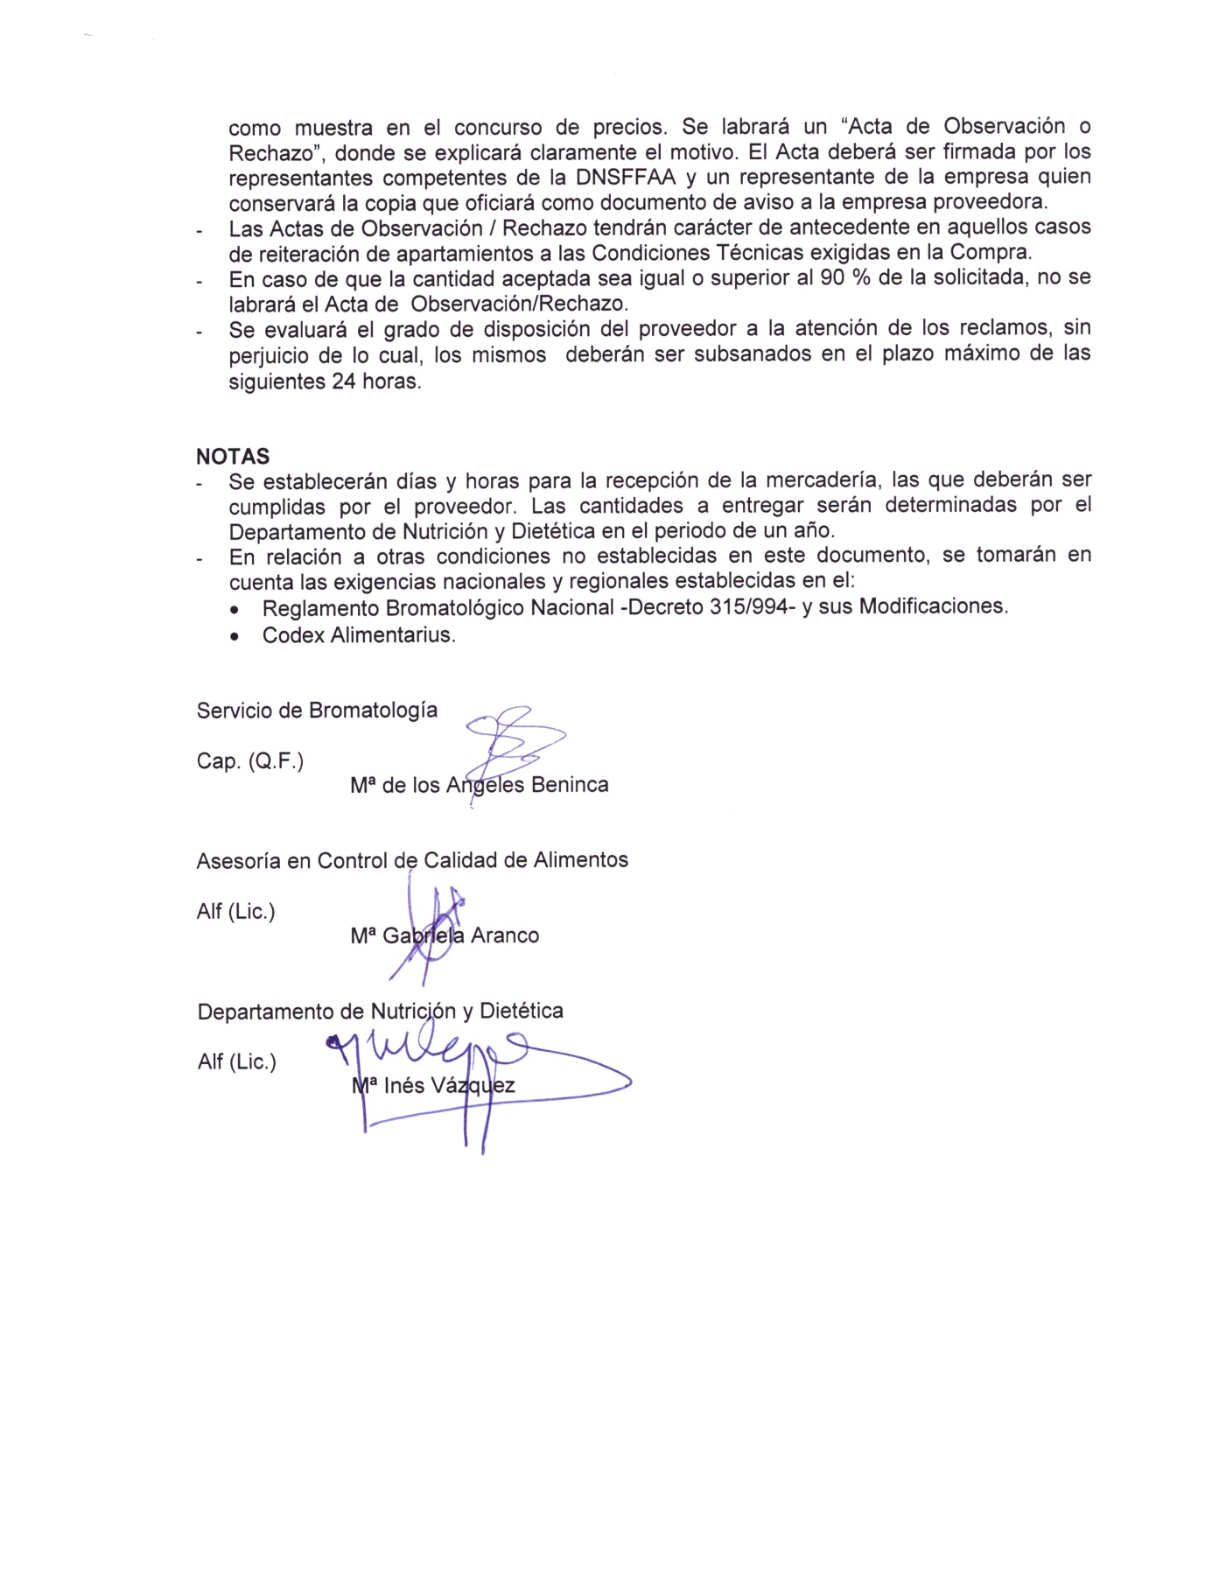

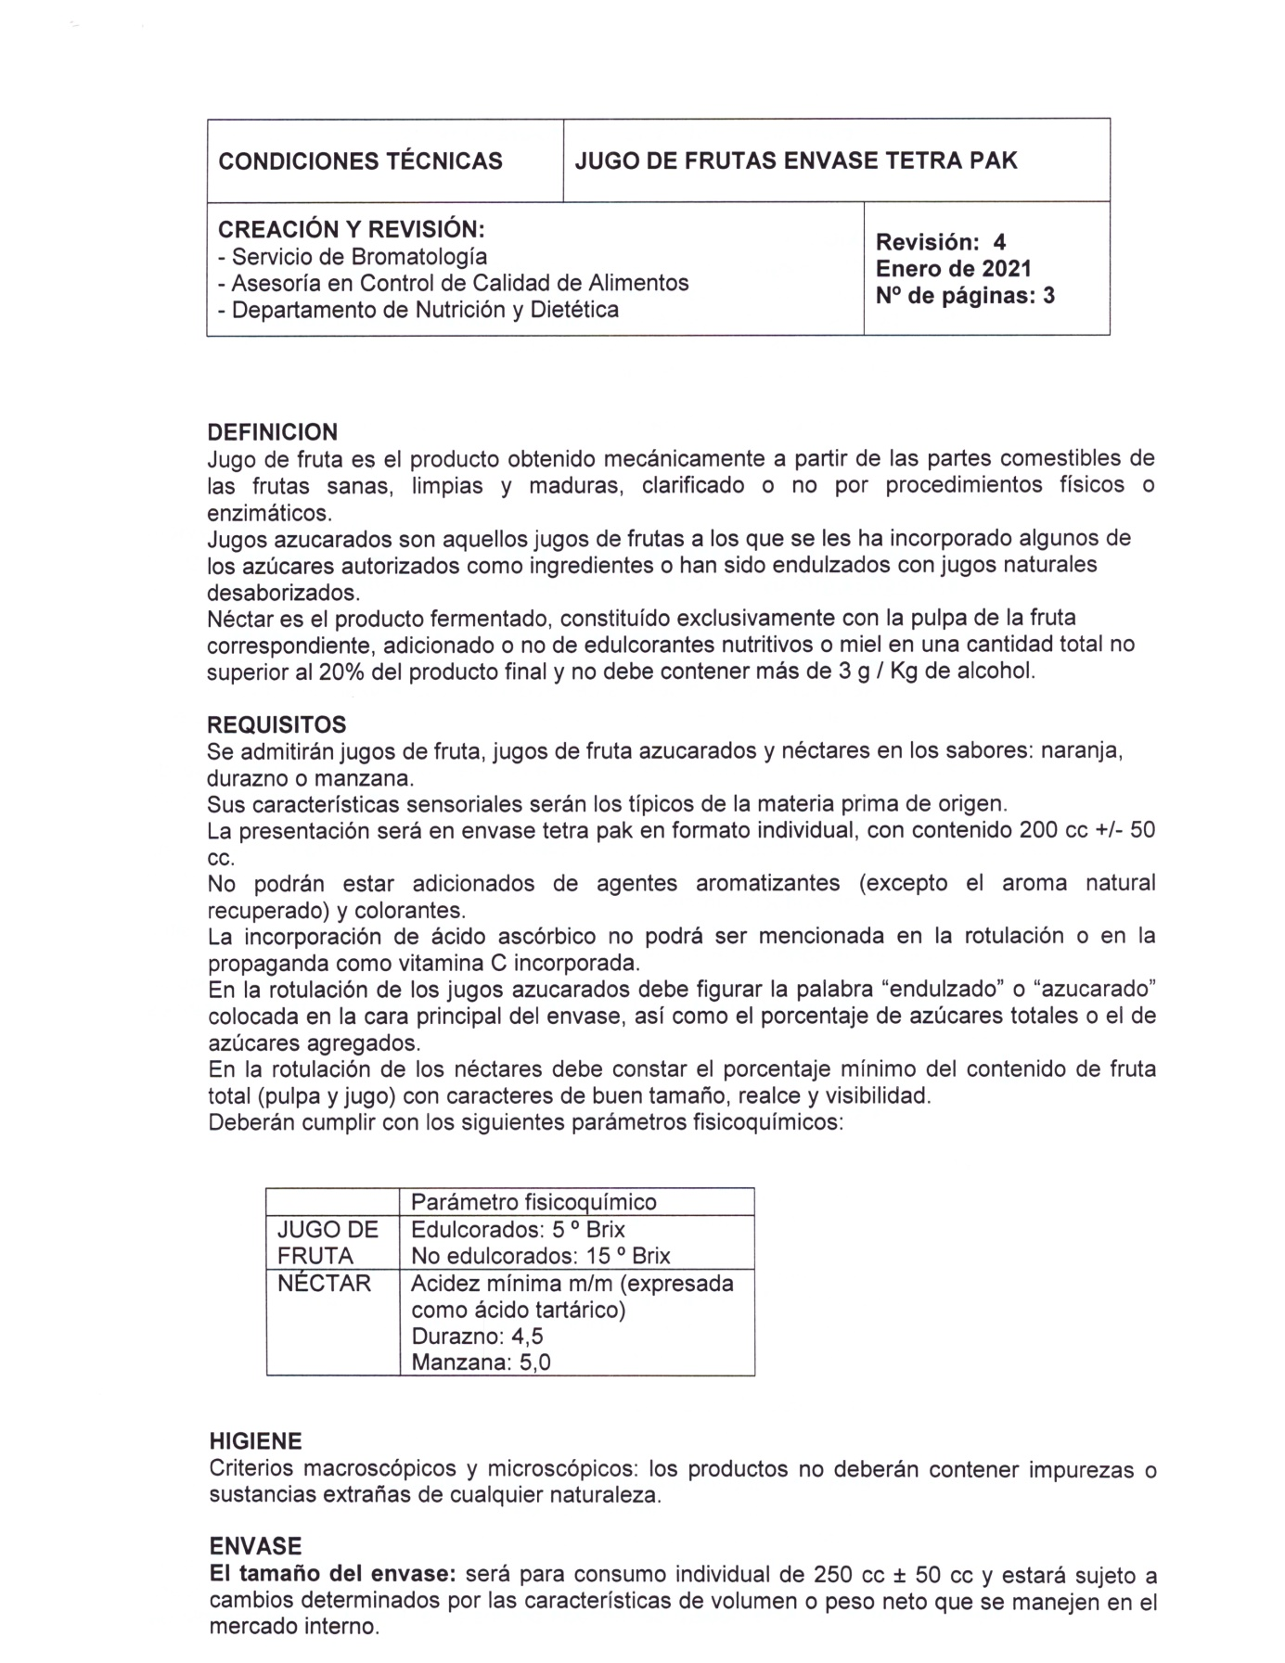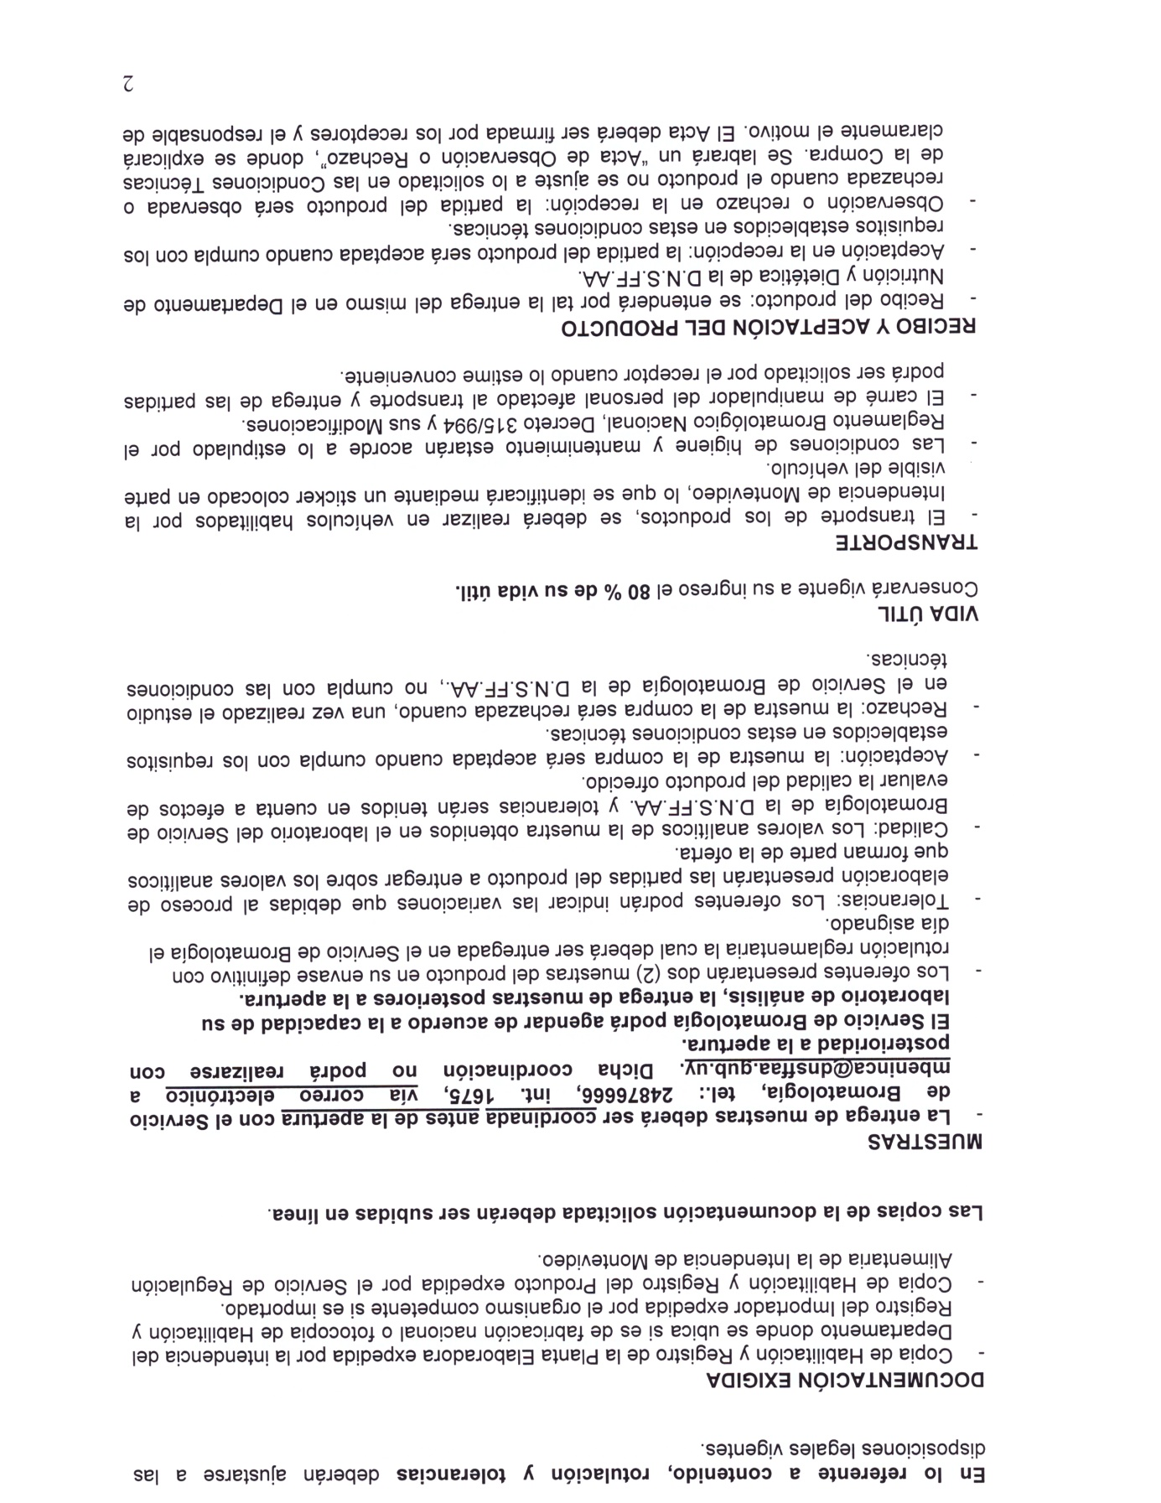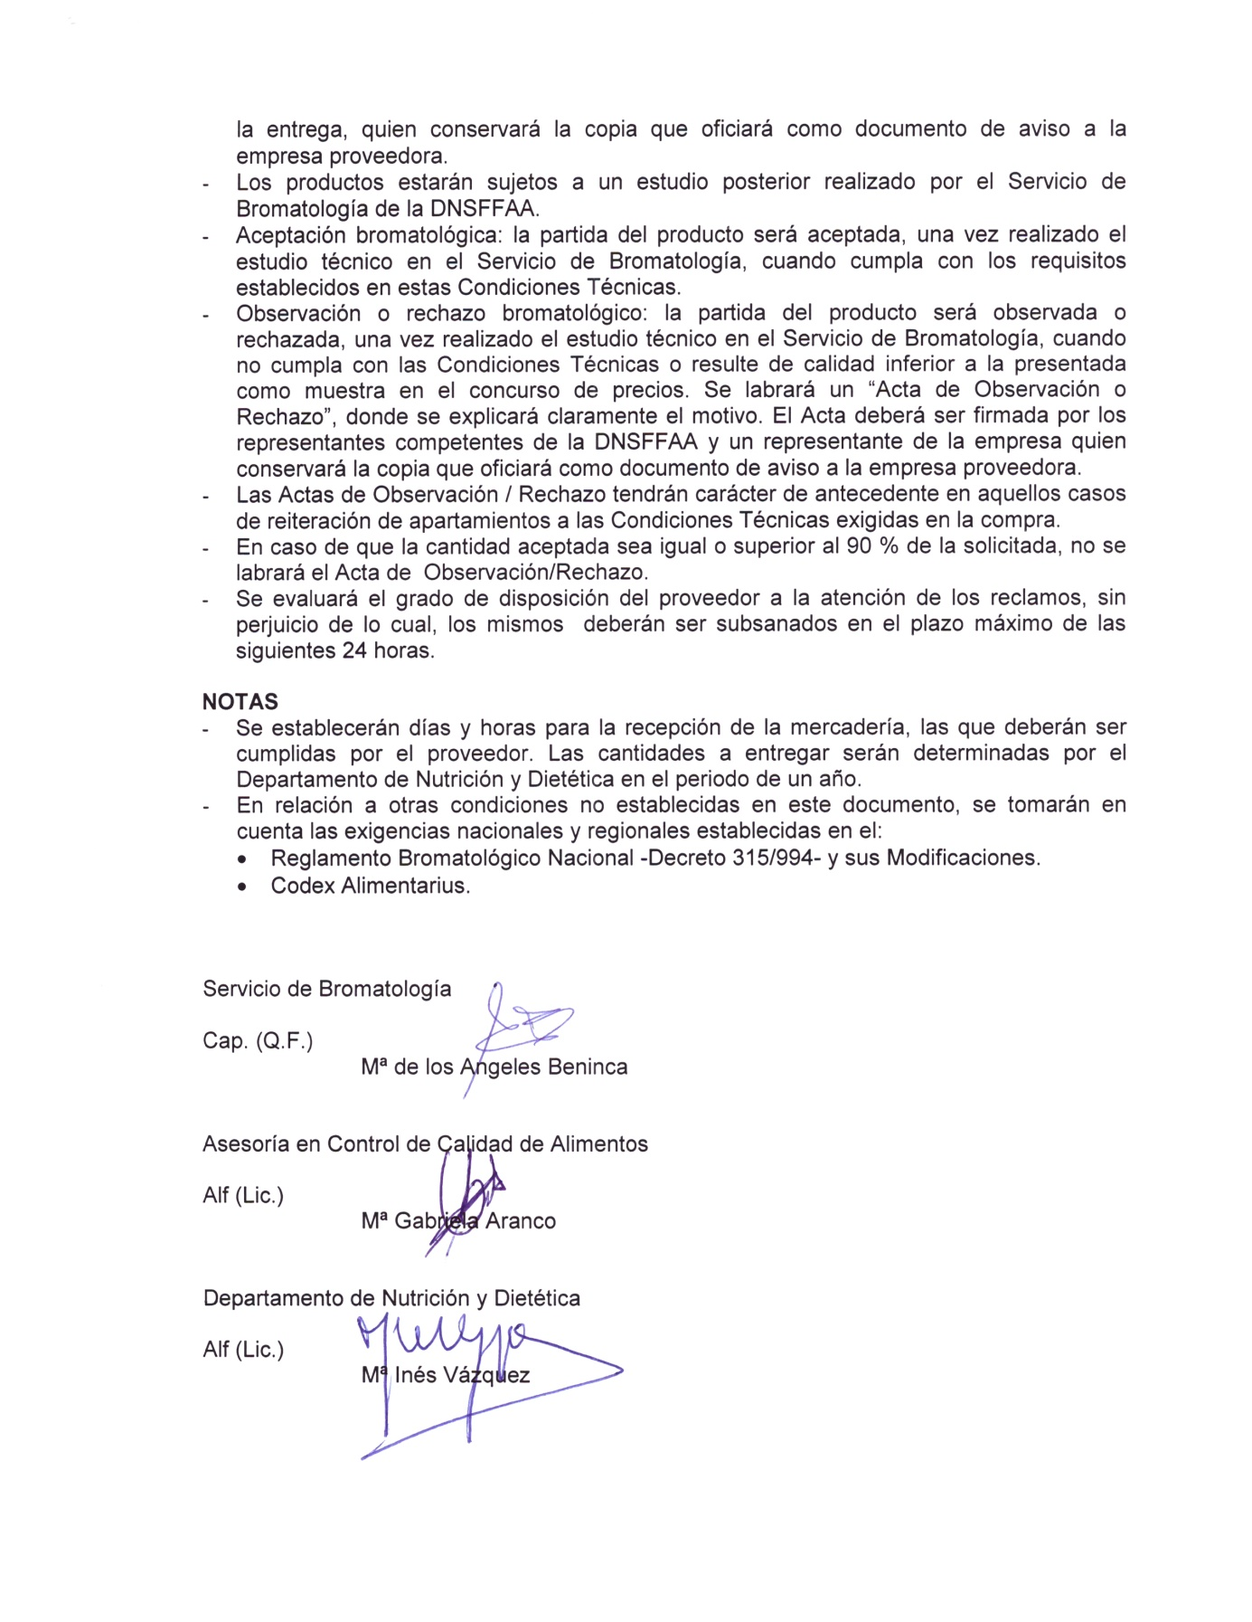

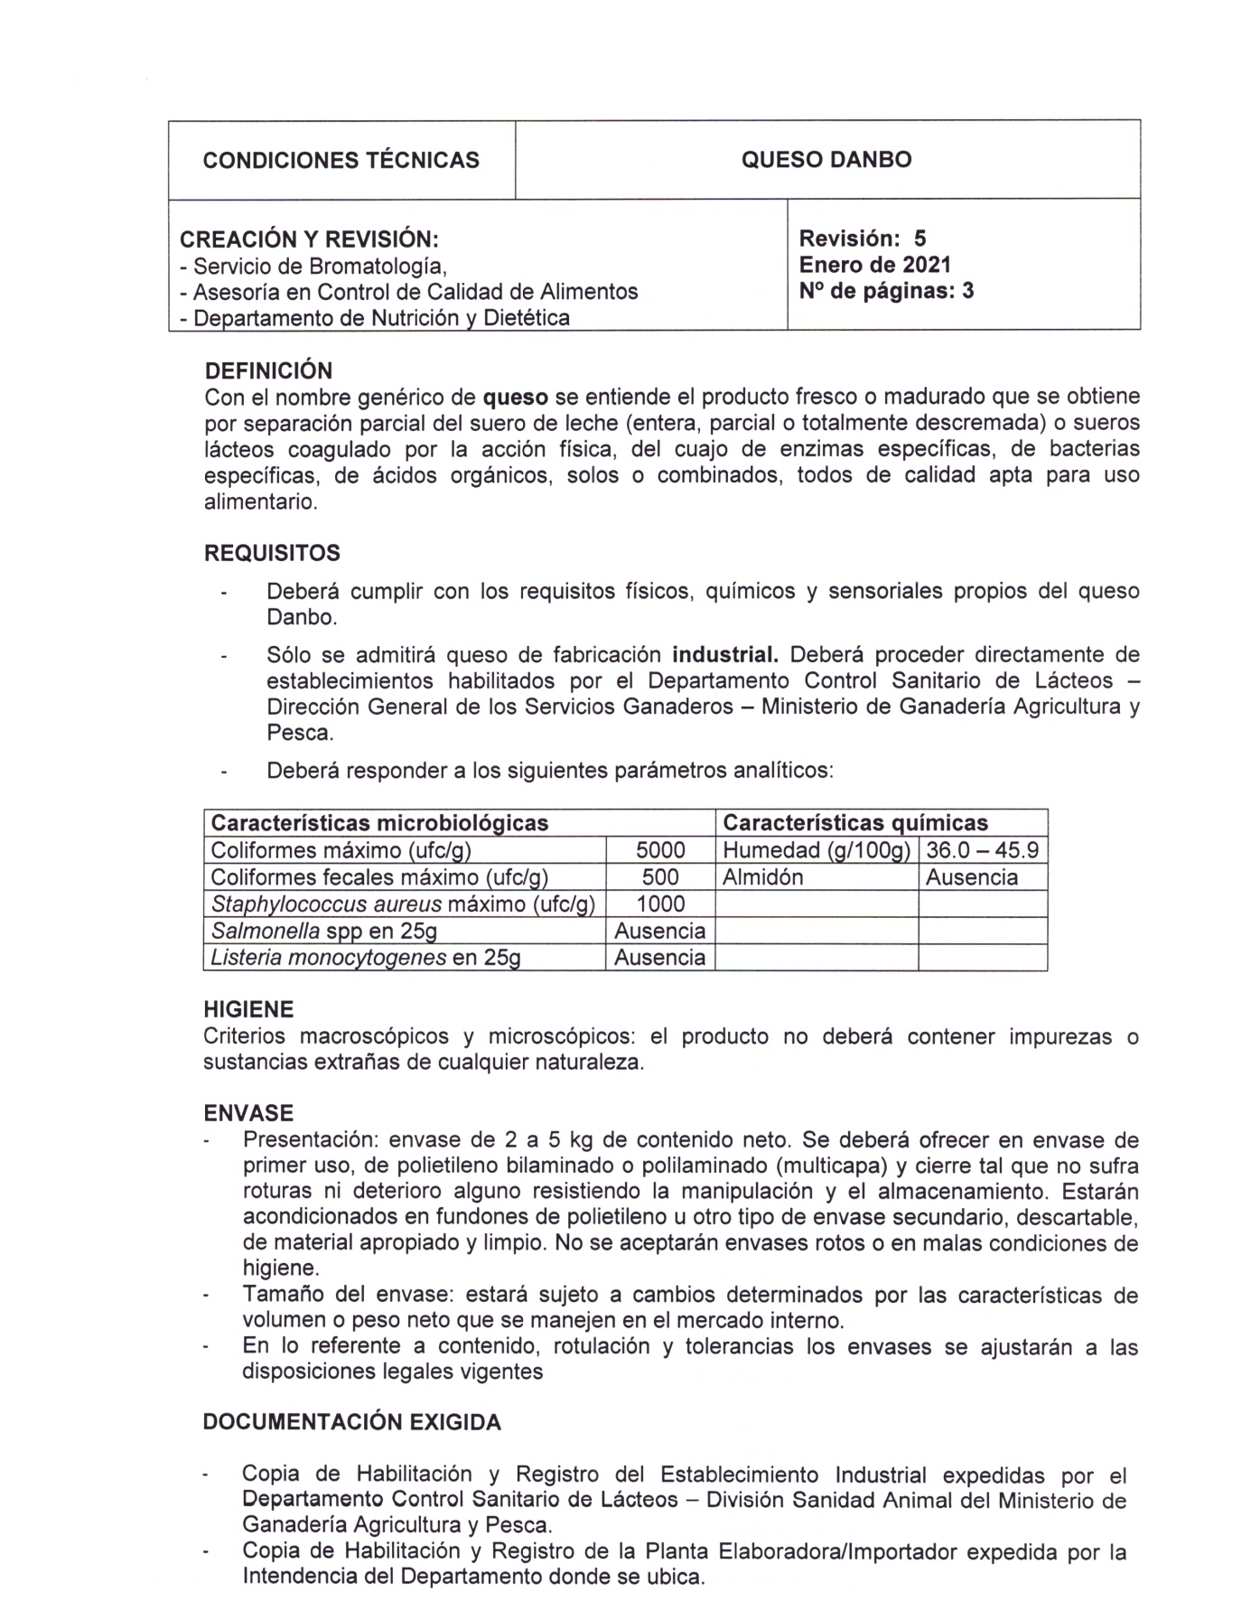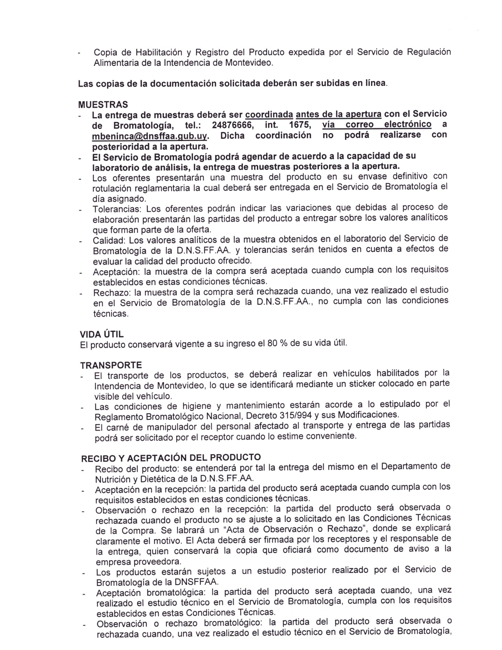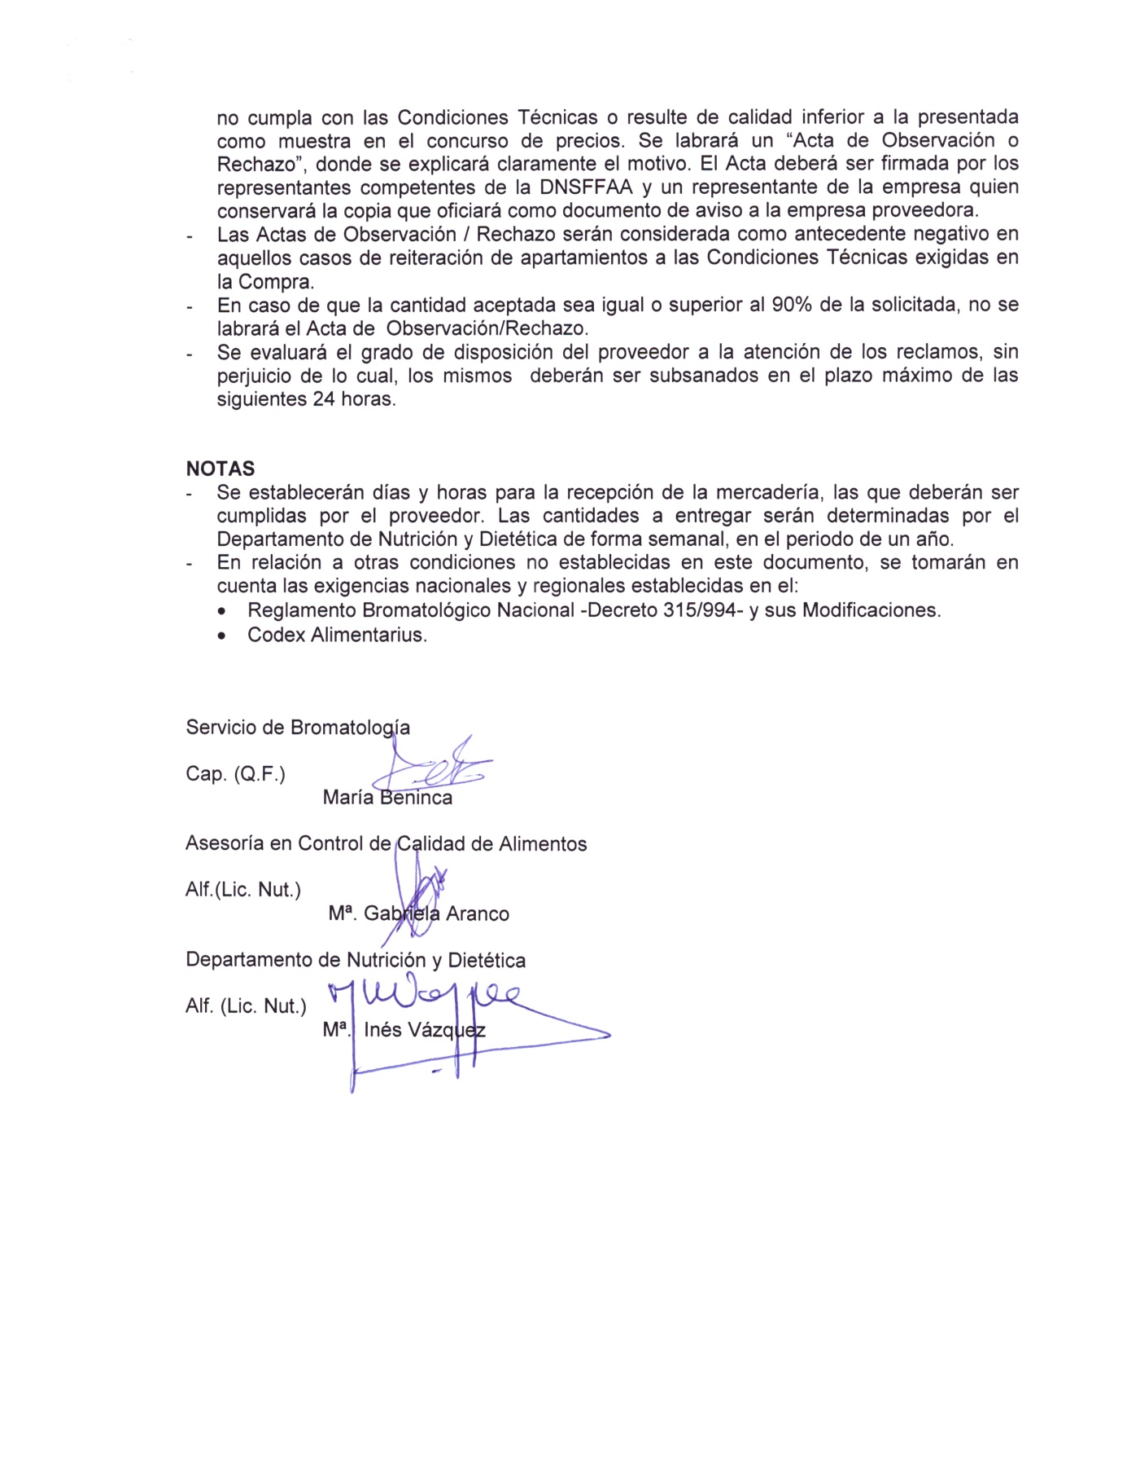
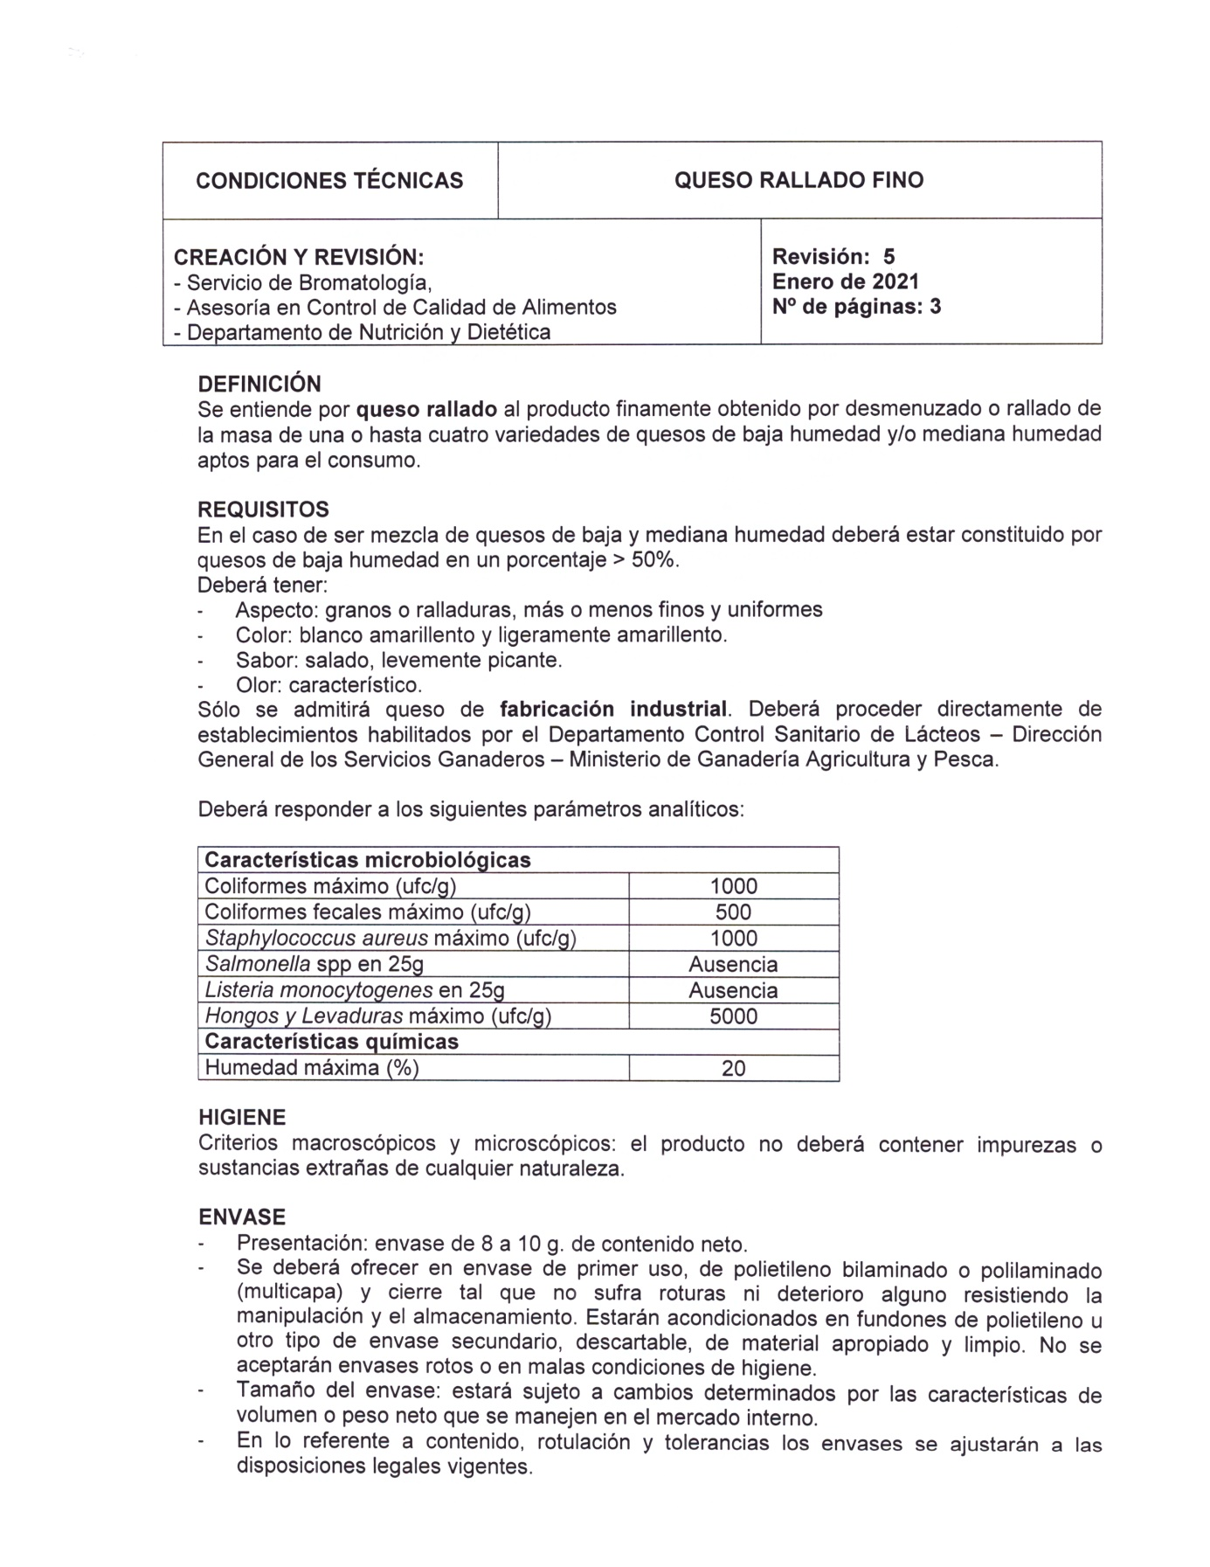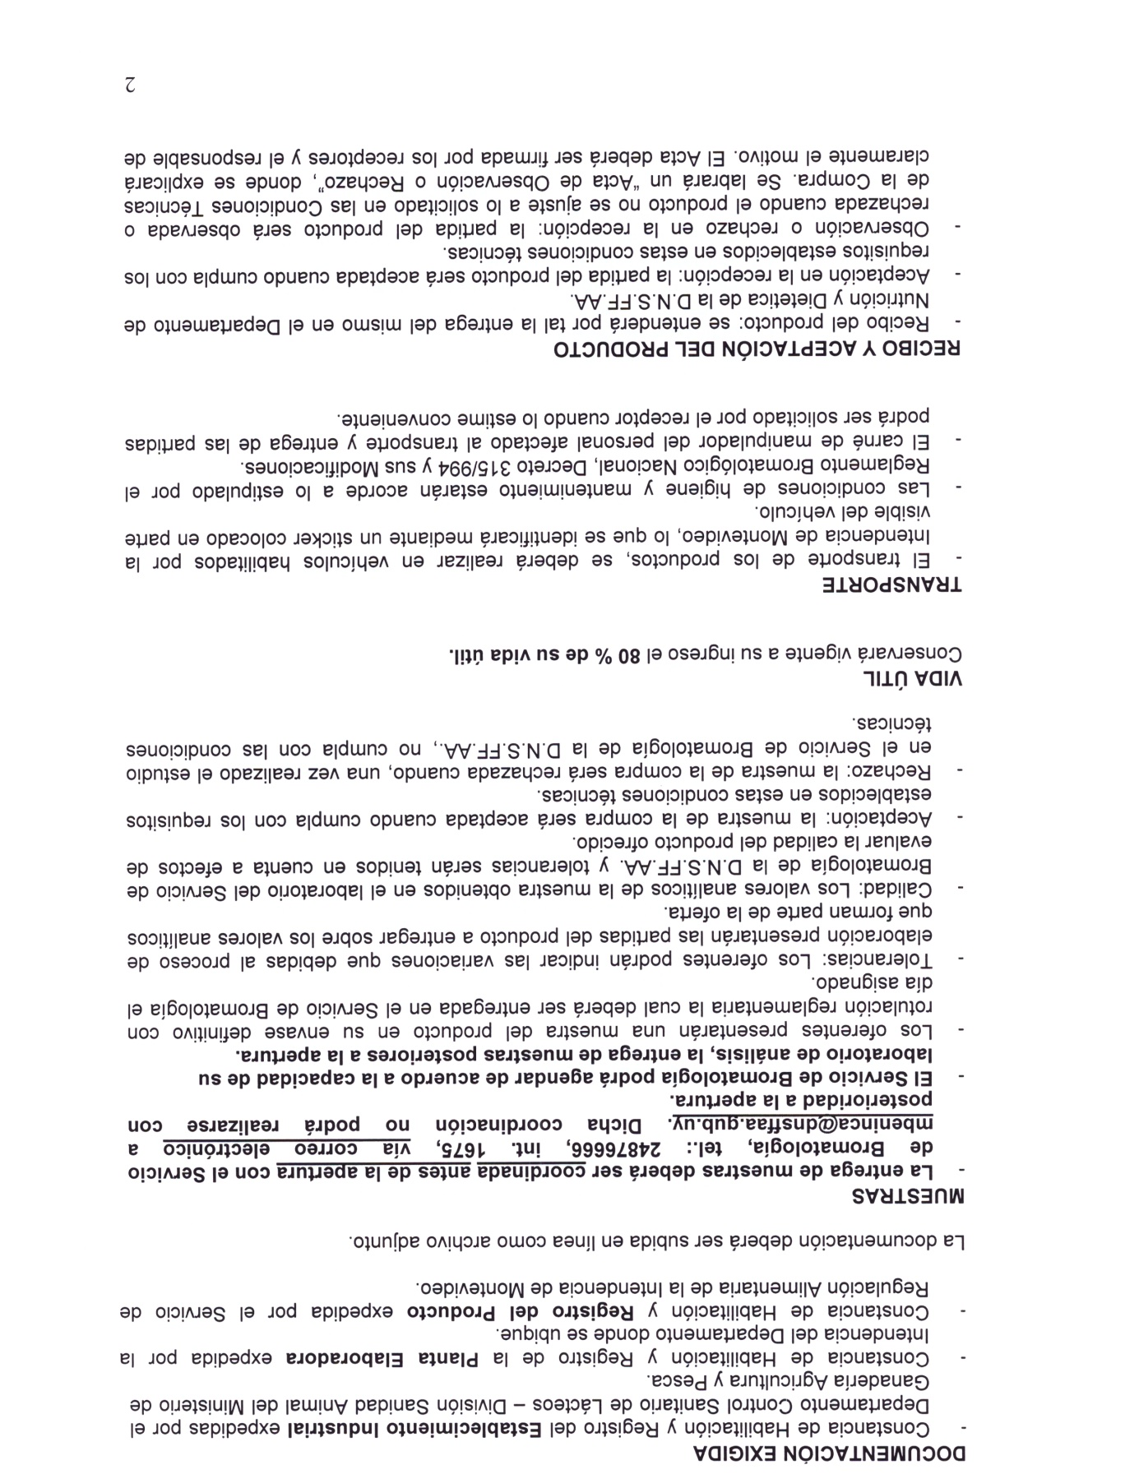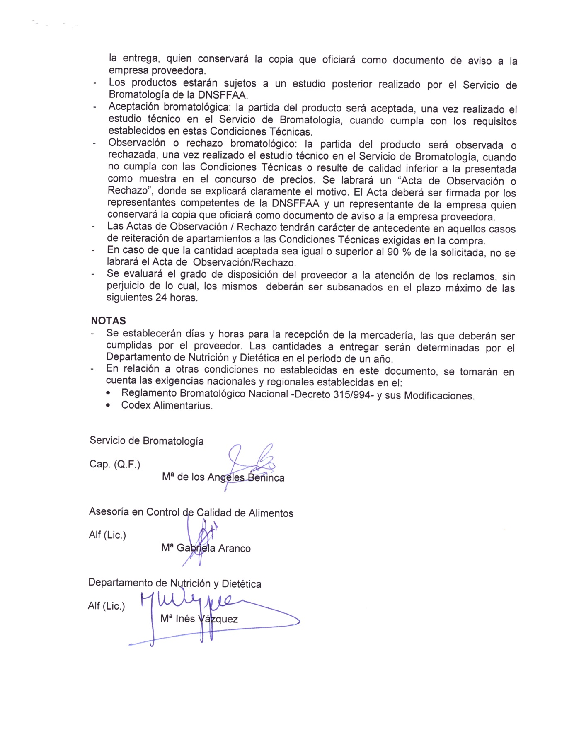

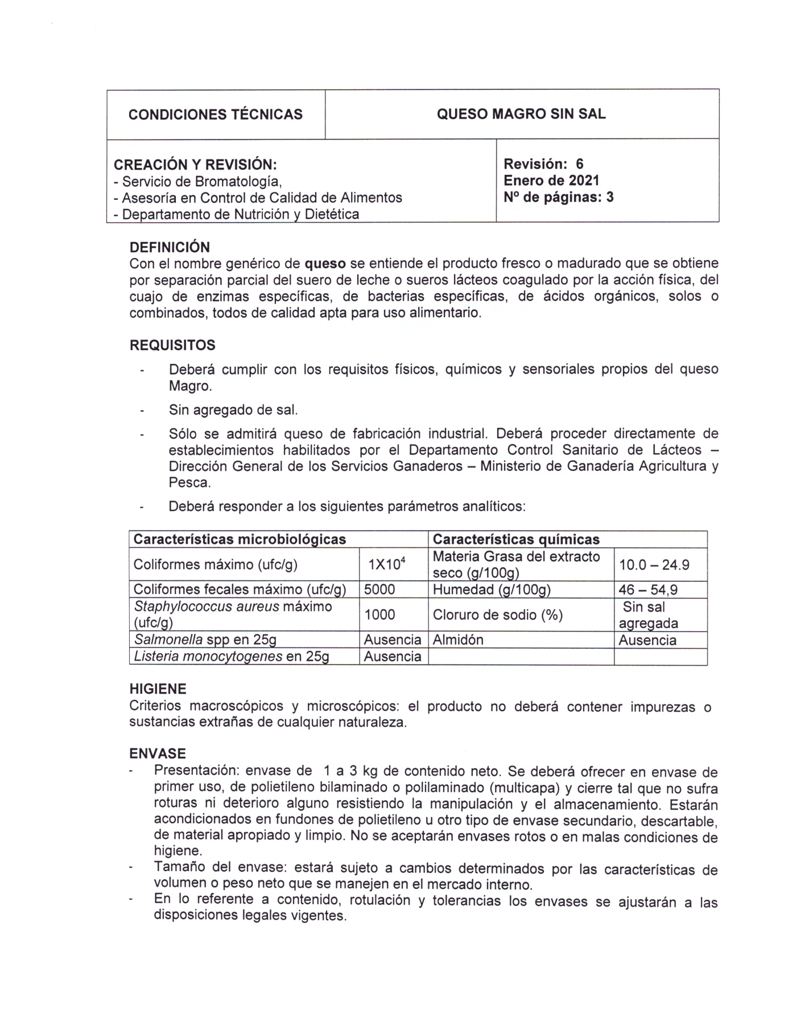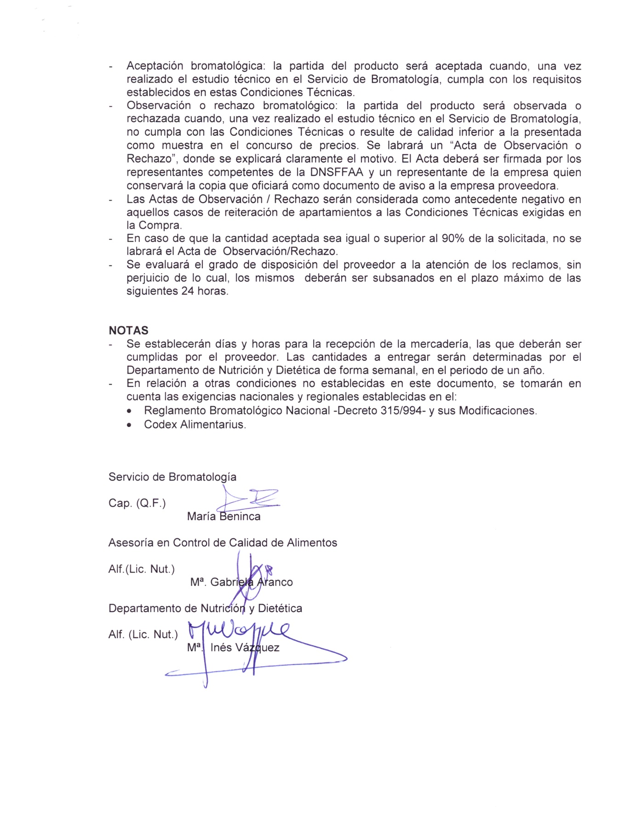

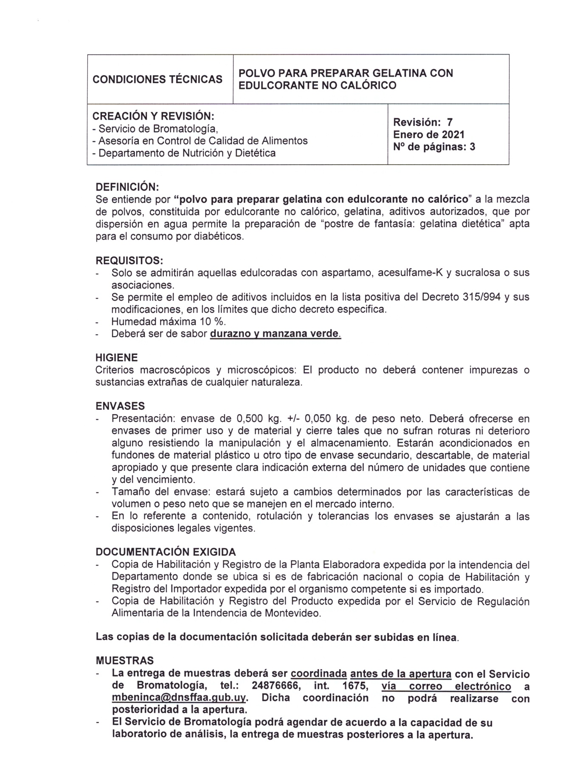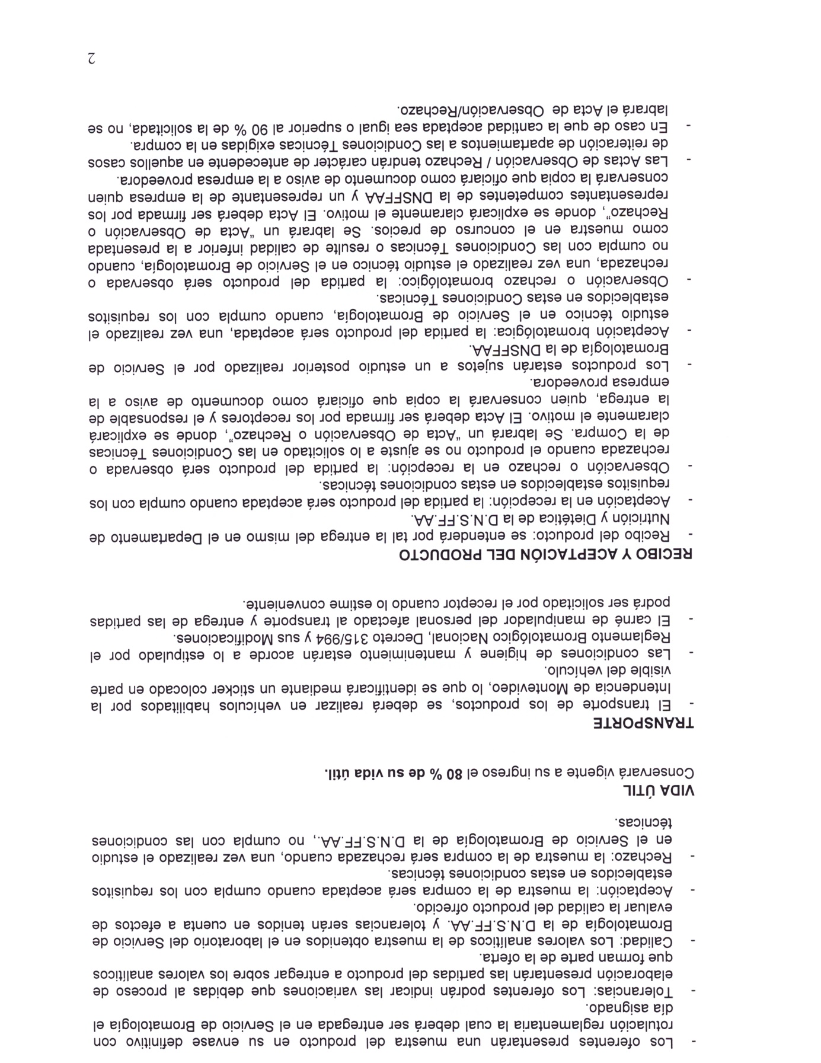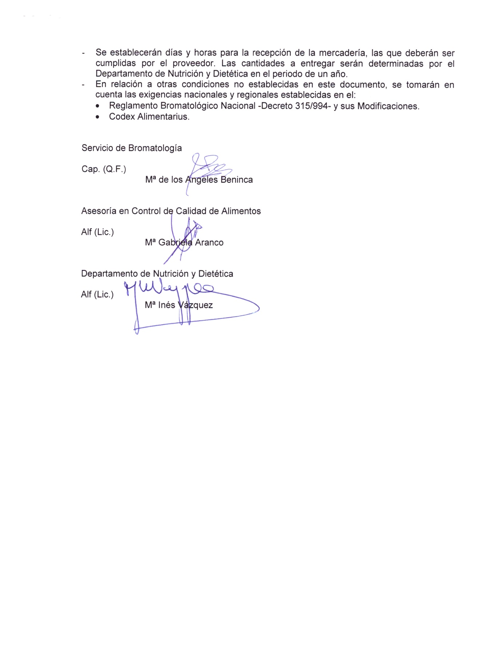
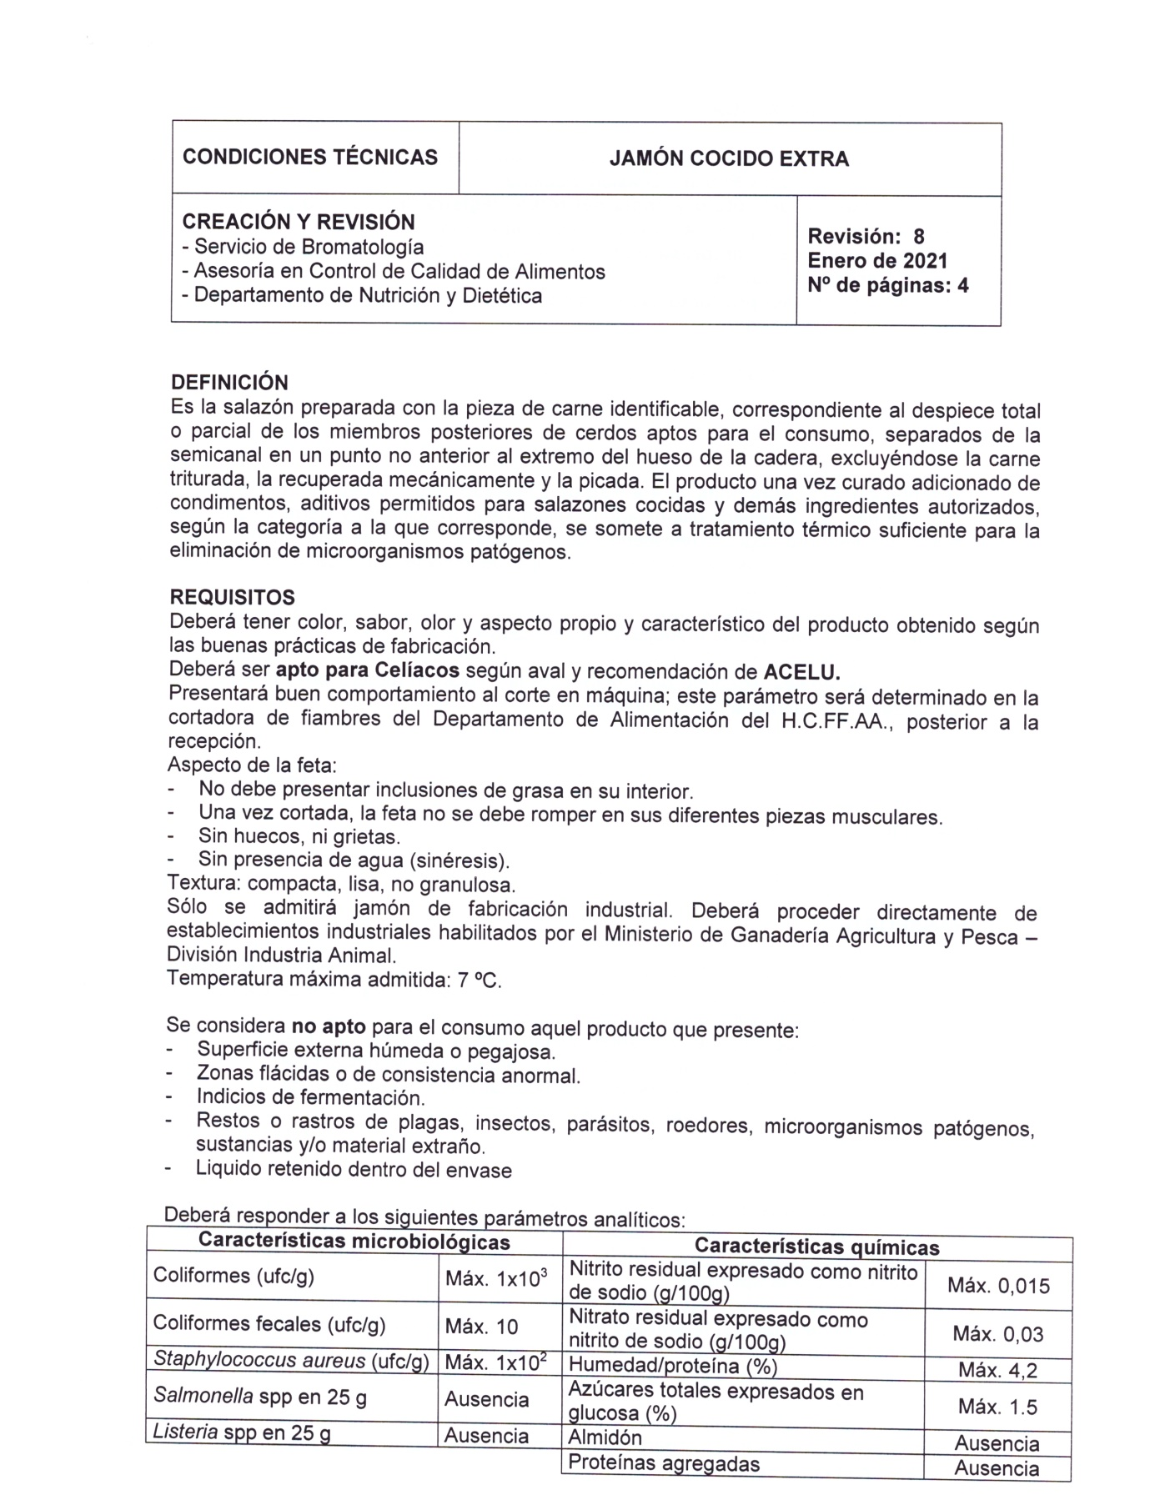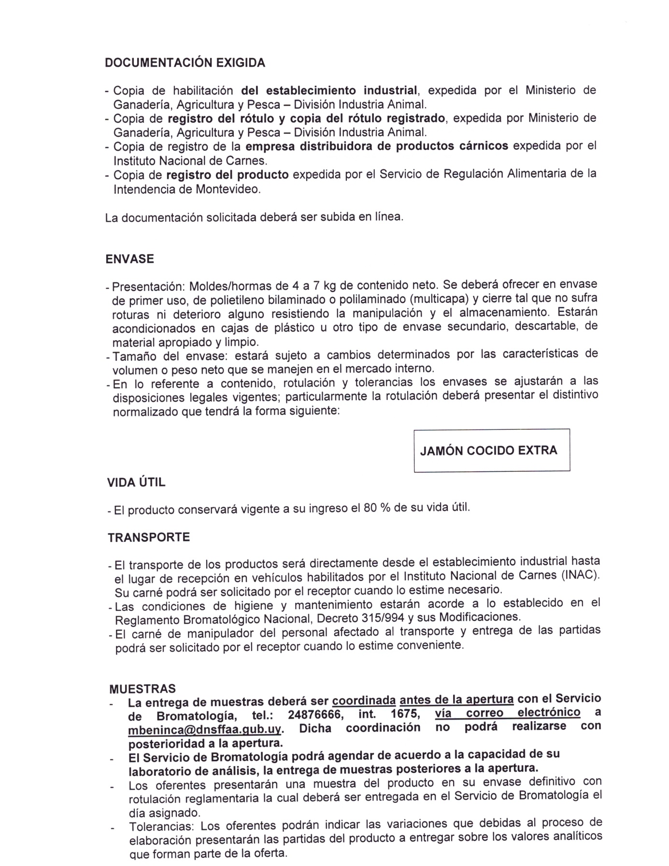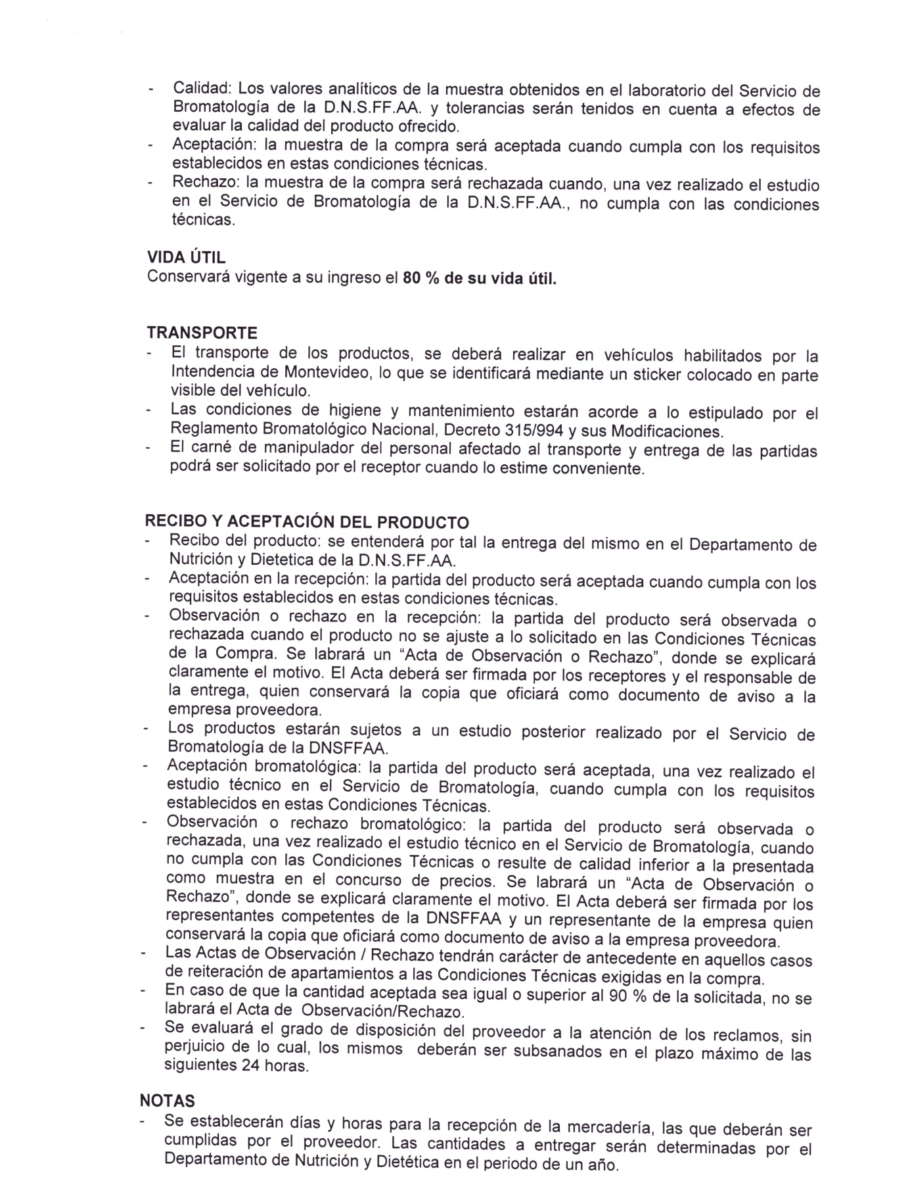
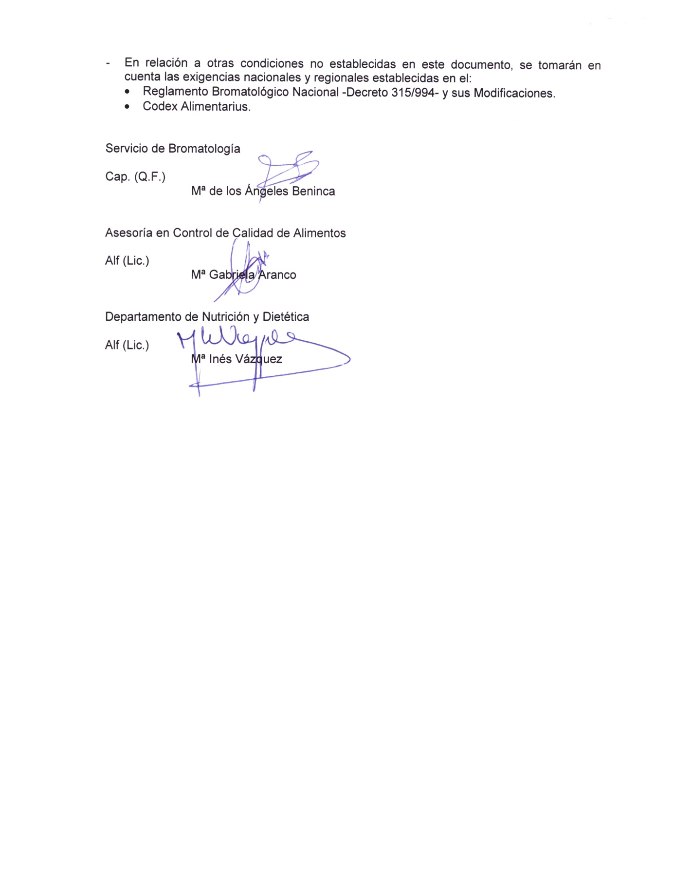
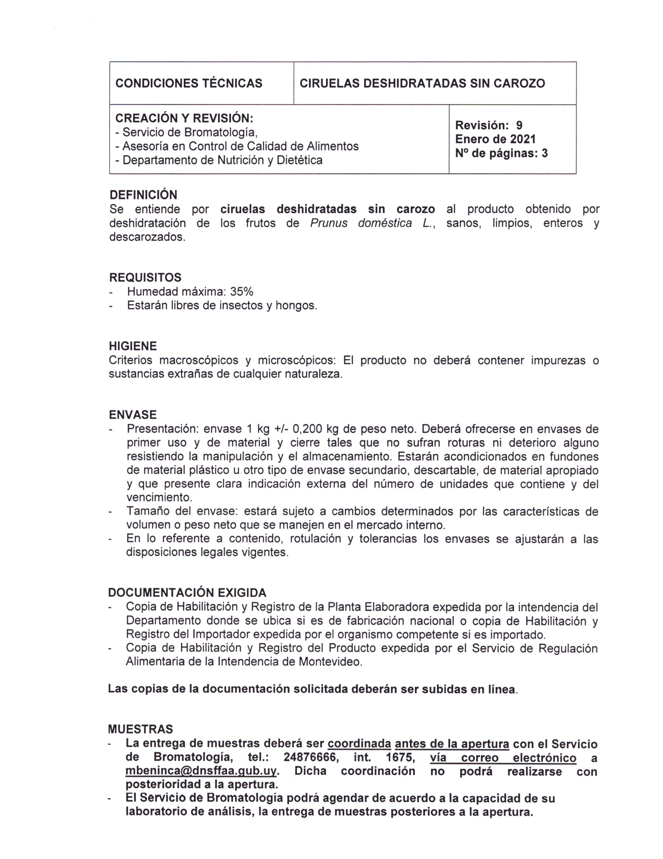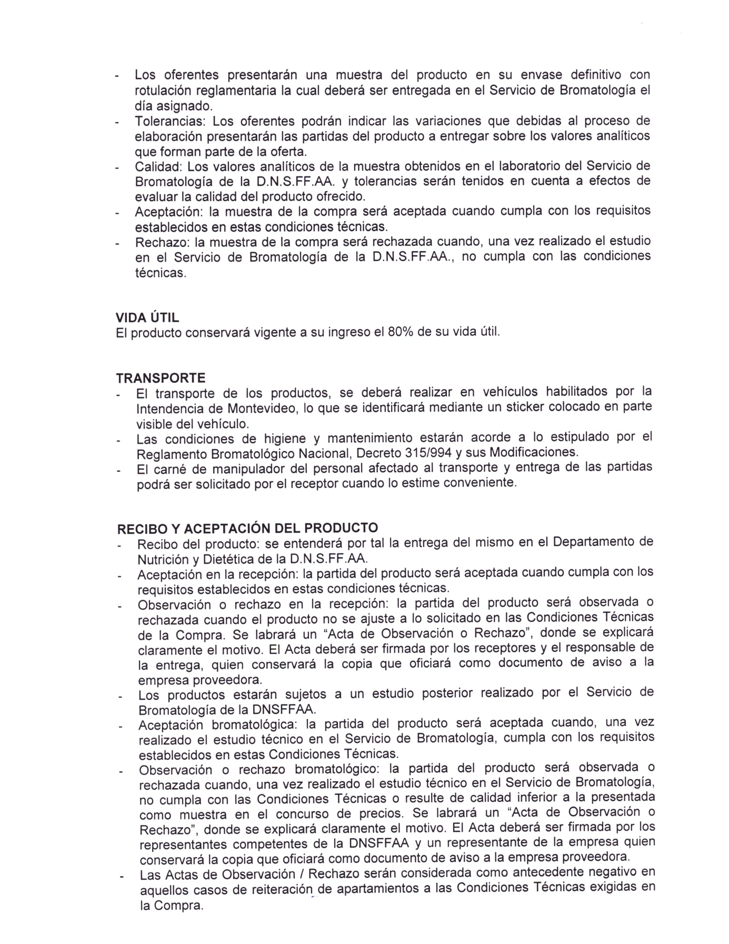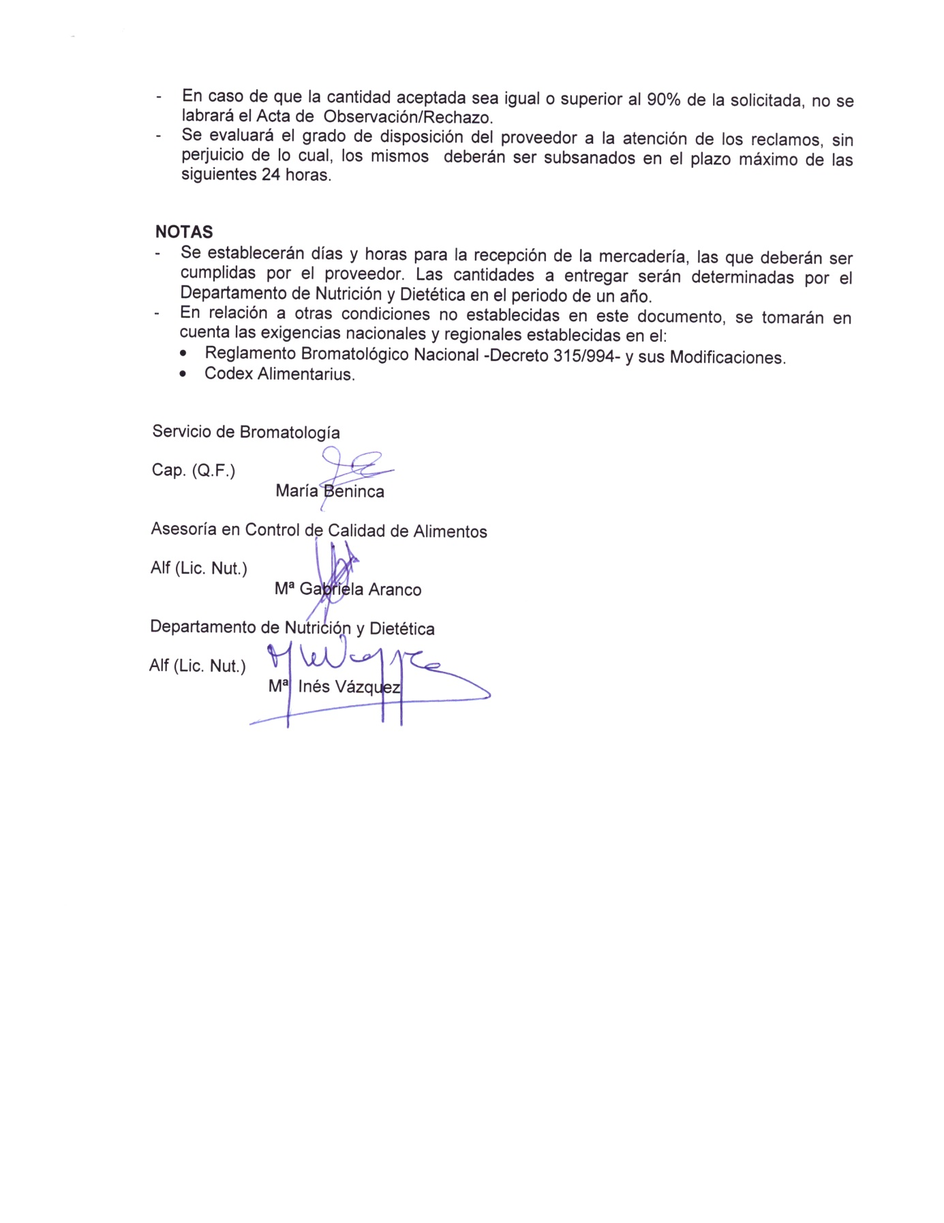
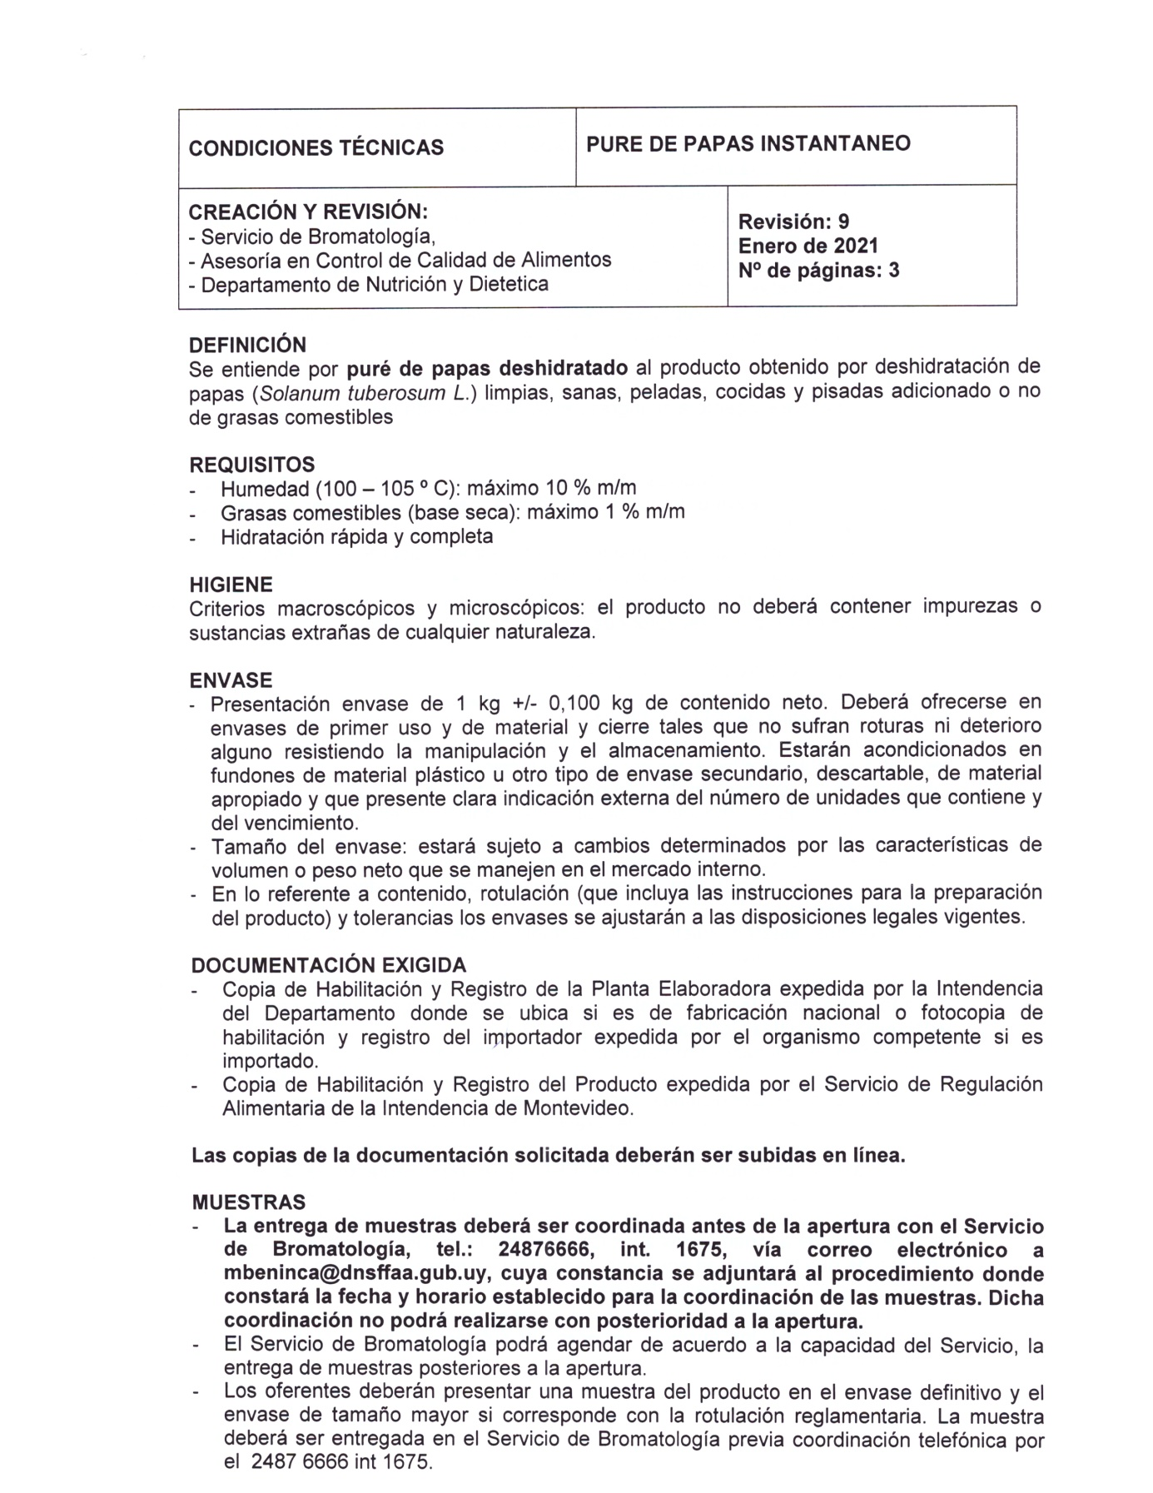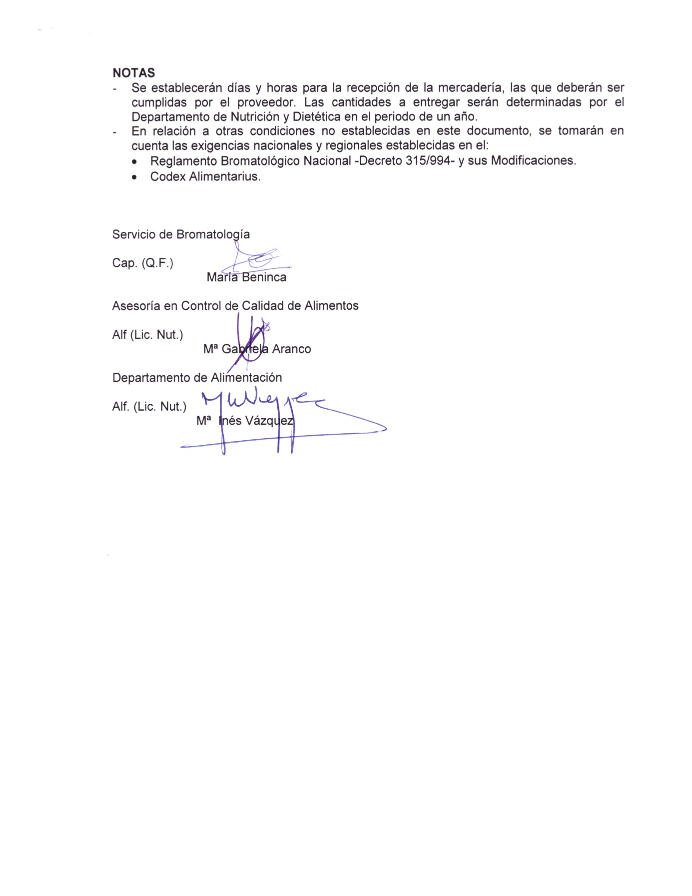

ANEXO IV: PONDERACIONES LA 064/21
